ANALISADOR LÓGICO PARA PC

OS PEP LEGAIS

Manual Técnico

Os PEP Legais
Luiz Eduardo Bueno Minioli
Marcos Paulo José
Rafael Abolafio
Robson de Sousa Martins

Liceu de Artes e Ofícios de São Paulo
4° R Eletrônica
1997

Índice:

1. Especificações Técnicas.............................................................................
03
05
05
07
18
19
19
19
21
22
23
25
26
27
28
29
30
31
33
34
35
35
36
37
37
38
38
38
38
39

40
45
51
53
56
153
2. Funcionamento...........................................................................................
2.1. Diagrama em Blocos.....................................................................
2.2. Fluxogramas do PEPSoftware........................................................
2.3. Descrição do Funcionamento.........................................................
2.3.1. Função da Interface....................................................................
2.3.2. Descrição dos Blocos Funcionais................................................
A. Fonte de Alimentação............................................................
B. Adaptador de Impedância/Níveis Lógicos..............................
C. Controle de Entrada/Saída da Interface..................................
D. Latch de Comandos...............................................................
E. Memória SRAM.....................................................................
F. Contador de Endereçamento...................................................
G. Indicador de Fim de Contagem..............................................
H. Controle de Memória / Contador de Endereçamento..............
I. Sincronismo............................................................................
J. Oscilador a Cristal e Divisores por 10.....................................
L. Controle da Escala Horizontal................................................
2.4. Descrição do Software............................................................................
2.4.1. Funcionamento do PEPSoftware.................................................
2.4.2. Estrutura dos arquivos auxiliares do PEPSoftware......................
A. Arquivos (.PEP).....................................................................
B. Arquivos (.OSC)....................................................................
C. Arquivos (.BMP)...................................................................
D. Arquivo (ALOGIC.CFG).......................................................
E. Arquivo (PEPLEG.DAT).......................................................
F. Arquivos (.BIN).....................................................................
G. Arquivos (.HEX)...................................................................
H. Arquivo (INSTALL.SET)......................................................
I. Arquivos (.TMP).....................................................................

APÊNDICE A - Diagrama Esquemático.........................................................
APÊNDICE B - Lay-Out das Placas de Circuito Impresso..............................
APÊNDICE C - Desenho das Conexões Internas...........................................
APÊNDICE D - Vista Explodida e Projeto da Caixa......................................
APÊNDICE E - Listagem do PEPSoftware.....................................................
APÊNDICE F - Informações sobre os Componentes Utilizados.....................

ANALISADOR LÓGICO PARA PC

1. ESPECIFICAÇÕES TÉCNICAS

Alimentação | 110 / 220V - 60 Hz
Número de canais | 08
Impedância de Entrada | ≥ 1 MΩ
Capacitância de Entrada | ≤ 20 pF
Níveis de Tensão das Entradas | TTL (0/5V) e CMOS (0 a 12V)
Tensão Máxima suportada nas Entradas | 15 V
Taxa de transferência da comunicação paralela¹ | 1 KByte/s
Entrada de Sincronismo Externo | Ativada em LO / T > 100 ns
Frequência de Amostragem²  Mínima (10000 us/div)  Máxima (1 us/div) | 1 KHz  10 MHz
Frequência a ser Visualizada³  Mínima (10000 us/div)  Máxima (1 us/div) | 2 Hz  5 MHz
Faixa de Frequência Ideal⁴ | 10 Hz a 1 MHz

Observações:

¹ A taxa de transferência também depende do microcomputador utilizado.
² A frequência de amostragem é a base de tempo de cada ponto amostrado pela Interface.
³ A faixa de frequência a ser visualizada é definida como o menor valor de frequência que produz um ciclo completo na tela do ALOGIC e a maior frequência que produz um ponto para cada semiciclo.
⁴ A faixa de frequência ideal é definida como aquela que pode ser lida com precisão na tela do ALOGIC.

ANALISADOR LÓGICO PARA PC

2. FUNCIONAMENTO

2.1. DIAGRAMA EM BLOCOS

DIAGRAMA EM BLOCOS

ANALISADOR LÓGICO PARA PC

2.2. FLUXOGRAMAS DO PEPSOFTWARE

FLUXOGRAMAS DO PEPSOFTWARE

FLUXOGRAMAS DO PEPSOFTWARE

FLUXOGRAMAS DO PEPSOFTWARE

FLUXOGRAMAS DO PEPSOFTWARE

FLUXOGRAMAS DO PEPSOFTWARE

FLUXOGRAMAS DO PEPSOFTWARE

FLUXOGRAMAS DO PEPSOFTWARE

FLUXOGRAMAS DO PEPSOFTWARE

FLUXOGRAMAS DO PEPSOFTWARE

FLUXOGRAMAS DO PEPSOFTWARE

ANALISADOR LÓGICO PARA PC

2.3. DESCRIÇÃO DO FUNCIONAMENTO

2.3.1. Função da Interface do Analisador Lógico para PC:

A função básica da Interface é realizar a amostragem dos sinais presentes nos oito canais, armazenar esses dados em uma memória e posteriormente transferi-los para o microcomputador através da porta paralela. O PEPSoftware então, receberá esses dados e fará o seu processamento para que possam ser visualizados na tela.

2.3.2. Descrição dos Blocos Funcionais:

A. Fonte de Alimentação:

A alimentação da Interface é realizada por uma fonte linear, composta de um transformador abaixador, um conjunto de diodos retificadores, capacitores de filtro e reguladores de voltagem. As tensões fornecidas por esta fonte são: +5V e -5V. A tensão positiva é utilizada para alimentar o circuito lógico da Interface e a negativa possibilita a adaptação de níveis lógicos pelo circuito de entrada - haverá uma explicação mais detalhada adiante.

Funcionamento: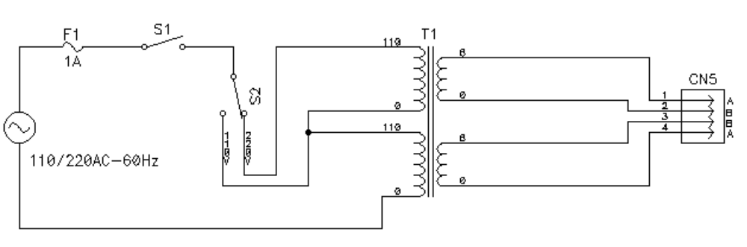
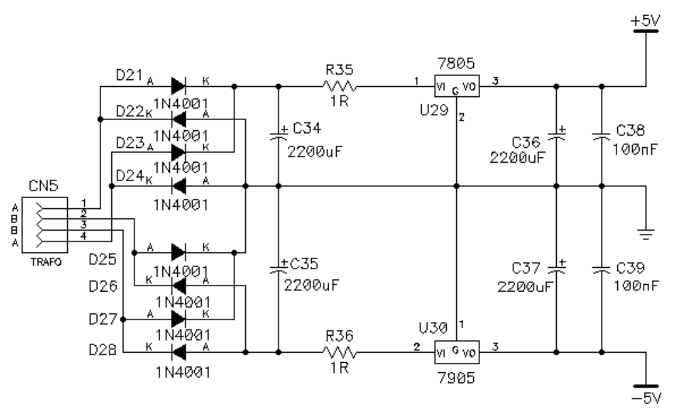

O transformador T1 reduz a tensão da rede (110 ou 220V) para 6+6V. O Fusível F1 realiza a proteção do circuito e a chave S2 seleciona a tensão de entrada (110/220V).

Por ser esta uma fonte simétrica (+5V/-5V), são utilizados dois secundários de 6V e dois retificadores em onda completa (em ponte), formados pelos diodos D21 a D28. A filtragem da tensão retificada se faz através dos capacitores C34 e C35. A tensão filtrada é regulada pelos 7805 e 7905 (U29 e U30).Os resistores R35 e R36 são limitadores de corrente para os reguladores. Os capacitores C36 e C37 colaboram com a filtragem da tensão, reduzindo muito o ripple desta fonte. Os capacitores C38 e C39 são cerâmicos, e funcionam como filtros de RF, impedindo que sinais de frequências elevadas passem para a rede de alimentação, interferindo em outros equipamentos.

Formas-de-Onda Principais:

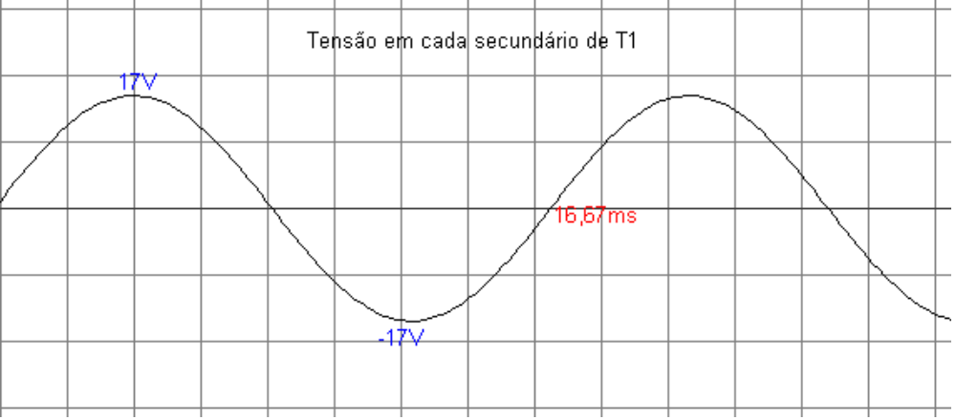

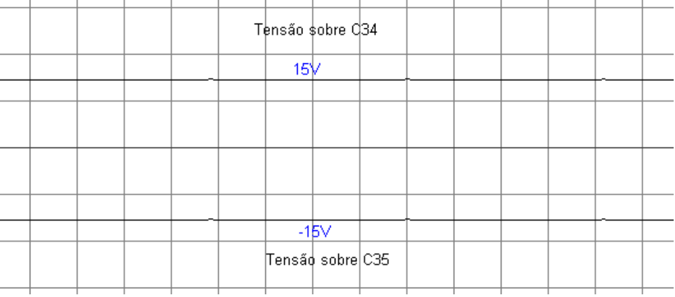

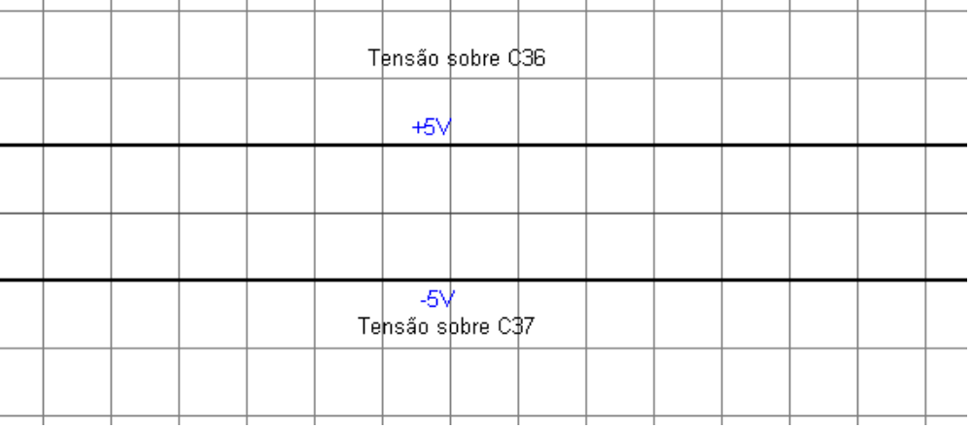

B. Adaptador de Impedância / Níveis Lógicos:

Os sinais provenientes das pontas de prova passam por uma adaptação de impedância e níveis lógicos, função esta realizada por amplificadores com JFET (Transistor de Efeito de Campo de Junção). As principais características desse circuito são a alta impedância oferecida pelos JFET e a possibilidade de se aplicar tensões maiores que 5V nas entradas, tornando o Analisador Lógico compatível também com níveis de tensão CMOS (0 a 12V).

Funcionamento:
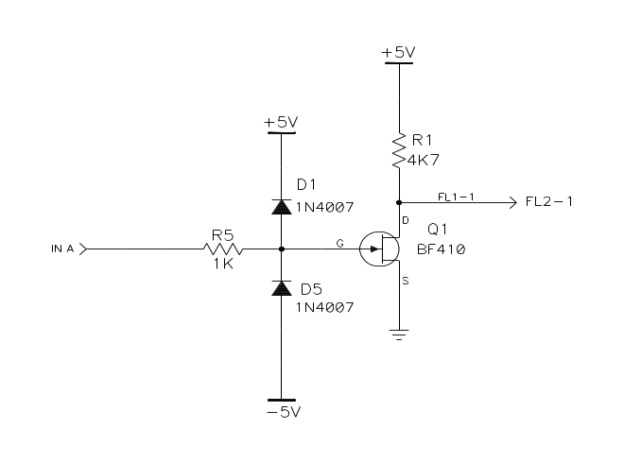
Acima é demonstrado o circuito para apenas um dos canais (existem oito circuitos semelhantes no Analisador Lógico para PC). O transistor Q1 forma um chaveador, que opera somente em corte e saturação. O resistor R5 associado aos diodos D1 e D5, possibilita uma limitação de tensão para a entrada de cada canal, de modo que tensões acima de 5V e abaixo de 0V sejam ceifadas. Como o transistor é um JFET canal N, é utilizada uma tensão de -5V como referência na entrada, para que variações entre 0 e 5V na entrada do canal provoquem variações de -5V a 0V no gate do JFET. Deste modo, quando a tensão de entrada for 0V, haverá uma tensão de -5V no gate, o transistor entrará em corte e a tensão no dreno será de 5V. Se a tensão de entrada for de 5V, a tensão no gate será 0V, o JFET saturará e no dreno existirá uma tensão de 0V.

Formas-de-Onda Principais:

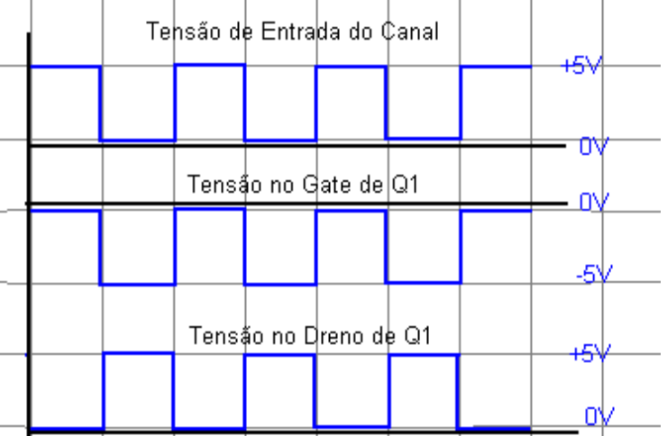

C. Controle de Entrada/Saída da Interface (Buffers Tri-State):

São utilizados dois Buffers Tri-State para controlar o tráfego de informações da Interface do Analisador Lógico: um deles (74LS240) é ativado quando for realizada a entrada dos dados amostrados das pontas-de-prova para gravação na memória temporária; o outro (74LS244) é acionado no momento em que os dados trafegam da memória da Interface para o microcomputador através da porta paralela.

Funcionamento:
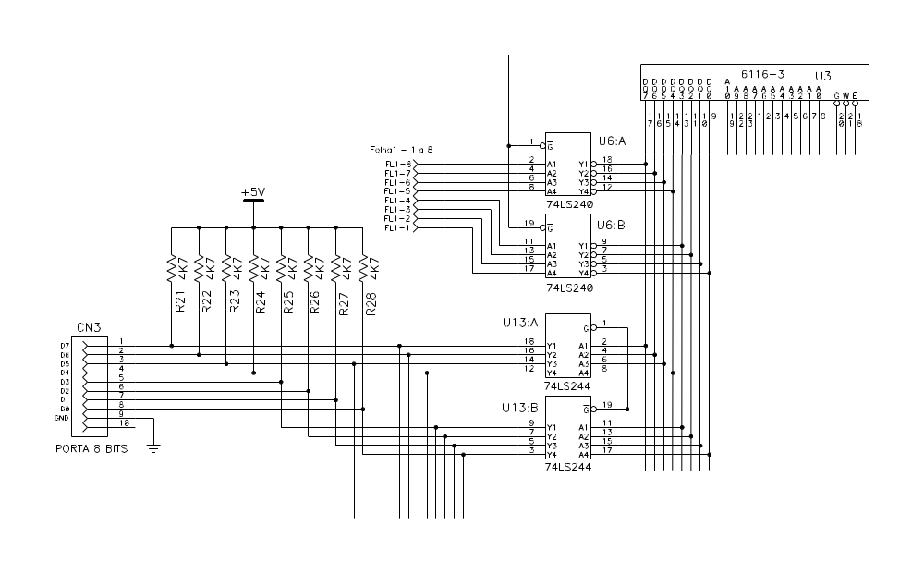
O 74LS240 (U6) é um buffer tri-state de entrada, ou seja, conecta os sinais vindos dos adaptadores de impedância / nível lógico ao barramento de dados da memória 6116 (U3) quando o microcomputador, através do PEPSoftware envia o comando de gravação de dados pela Interface. Nesse instante, a memória está sendo ativada para gravação e o buffer U13 está em tri-state. Quando o PEPSoftware requisita os dados gravados pela Interface, U6 entra em tri-state e U13 (74LS244) é acionado, fazendo com que a porta paralela seja diretamente conectada ao barramento de dados da memória U3, que está selecionada para leitura.

Foi utilizado um buffer inversor (74LS240) porque a etapa de entrada (formada pelos JFET Canal N) realiza uma inversão nos sinais vindos das pontas-de-prova. Sendo assim, na memória são gravados dados correspondendo exatamente às formas-de-onda presentes nas pontas-de-prova.

D. Latch de Comandos:

Para que o PEPSoftware possa controlar de maneira eficaz a Interface, existe um latch 74LS373 que armazena os comandos enviados pelo microcomputador. Com isso, a porta paralela é liberada, de modo que os dados gravados na memória (U3) trafeguem para o PC.

Funcionamento:
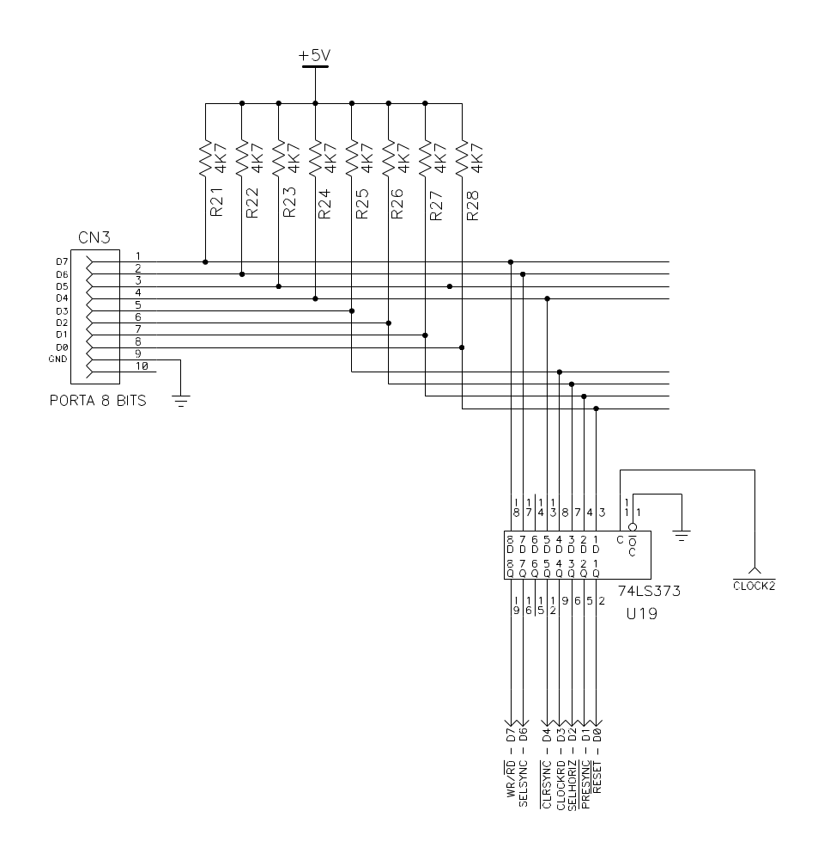

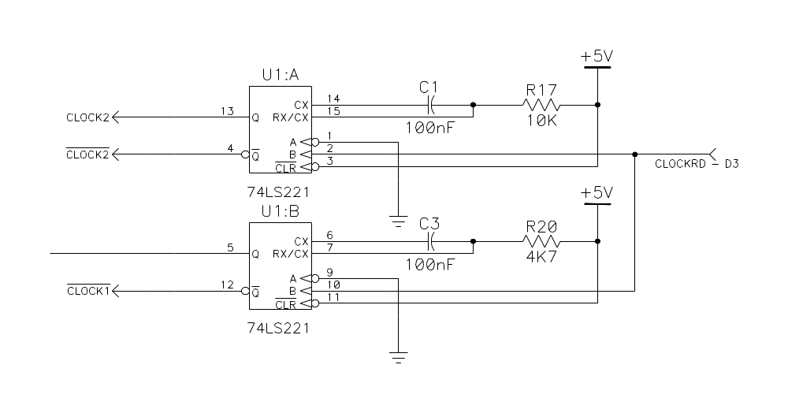
O circuito do Latch de Comandos funciona da seguinte maneira: quando o microcomputador envia um comando para a Interface, através da porta paralela, o 74LS373 (U19) recebe esse byte e o armazena. O controle do latch é feito através de dois multivibradores monoestáveis (U1). Quando não for recebido um sinal de CLOCKRD, isto é, a Interface estiver gravando em sua memória os sinais vindos das pontas-de-prova, os monoestáveis estarão em repouso. O pino 4 de U1 estará em nível alto e U19 estará habilitado de modo que sua saída corresponda a sua entrada. No momento que o microcomputador solicita a leitura da Interface, é aplicado um pulso em CLOCKRD. Com isso os monoestáveis produzirão em suas saídas pulsos com duração determinada por C1/R17 e C3/R20. Assim, o pino 4 de U1 passará a nível baixo, fazendo com que U19 armazene o comando enviado pelo microcomputador e a porta paralela esteja disponível para o envio de dados da Interface para o PC.

Os monoestáveis também atuam nos buffers tri-state para controle de entrada/saída da Interface (U6 e U13).

Formas-de-Onda Principais:

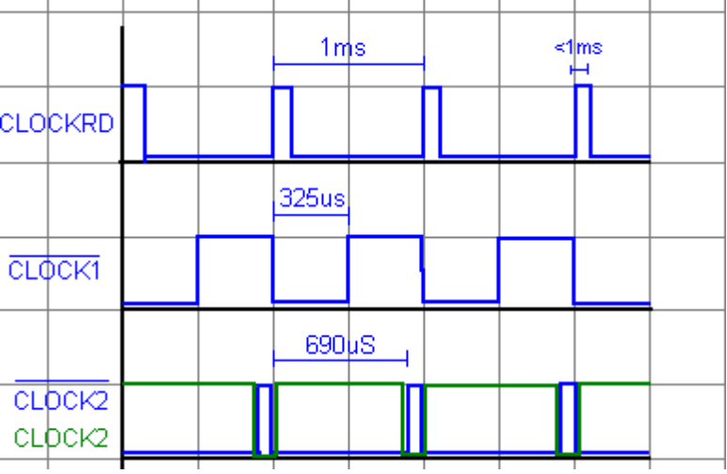

E. Memória SRAM:

Na memória SRAM 6116 (2K x 8) são armazenadas amostras dos sinais presentes nas pontas-de-prova, dados esses que são lidos posteriormente pelo microcomputador e processados até que sejam visualizados na tela do PC.

Funcionamento:
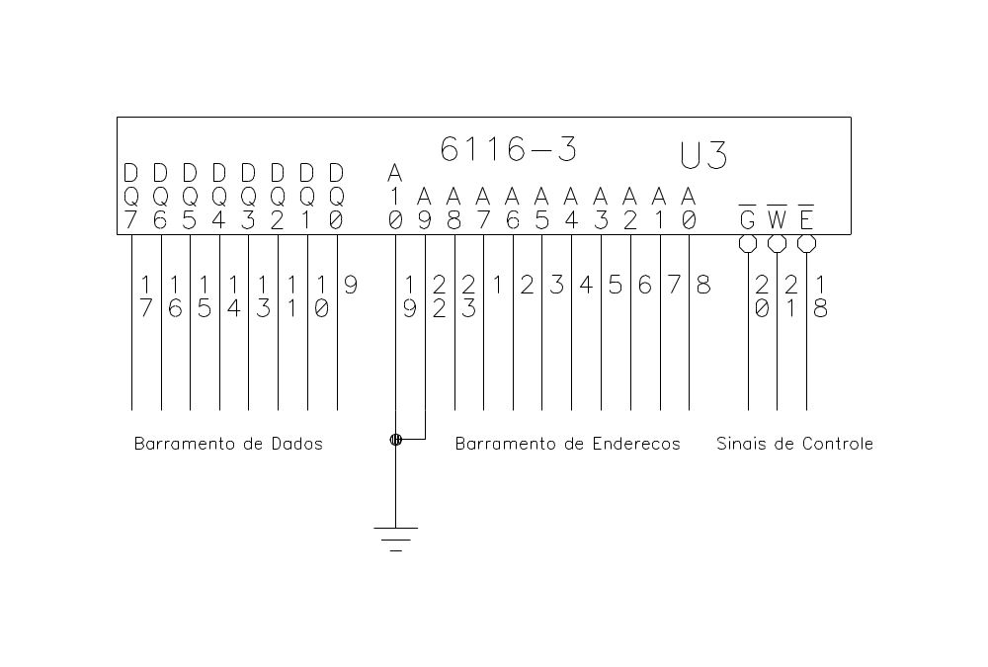
É utilizada uma memória 6116 (2K x 8 bits), porém ela é endereçada somente até 512 bytes (2⁹ = 512). A característica mais importante dessa memória é o tempo de acesso extremamente reduzido (até 50 ns), pois a amostragem dos sinais provenientes das pontas-de-prova pode ser realizada (dependendo da escala horizontal) a uma frequência de 10MHz.

F. Contador de Endereçamento:

Para que a memória seja endereçada sequencialmente, tanto no processo de leitura como de gravação, é utilizado um contador binário síncrono de 9 bits (conta de 0 a 511).

Funcionamento:
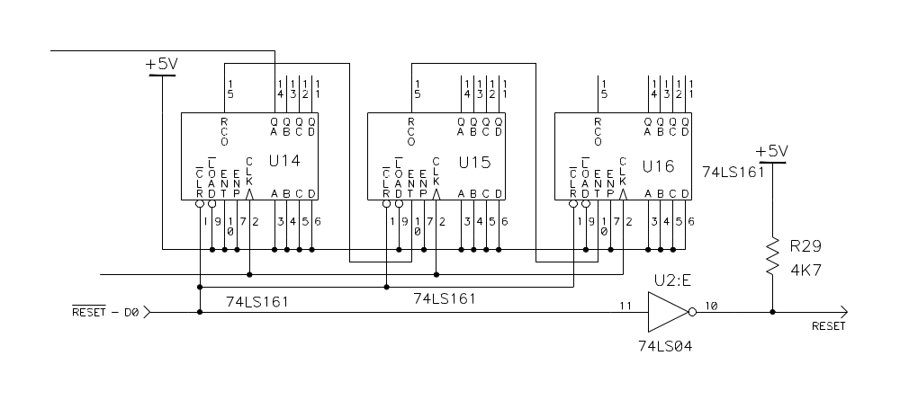
U14, U15 e U16 são contadores de 4 bits que foram associados para realizar a função de um contador de 9 bits. Os 74LS161 são contadores síncronos, o que possibilita que suas saídas mudem de nível lógico simultaneamente, desta forma, endereçando corretamente a memória 6116.

O clock aplicado no contador de endereçamento depende da operação que estiver sendo realizada na Interface. Se a memória estiver sendo habilitada para gravação (os dados amostrados das pontas-de-prova sendo gravados na 6116), o clock será gerado por um oscilador interno que produz uma base de tempo para a amostragem. Se o microcomputador estiver lendo a memória da Interface, o clock será produzido pelo próprio PC, de modo que a transferência de dados seja feita a uma velocidade adequada à porta paralela.

G. Indicador de Fim de Contagem:

O Indicador de Fim de Contagem é responsável por avisar ao microcomputador que a memória 6116 foi gravada completamente com amostras dos sinais presentes nas pontas-de-prova, de maneira que o PEPSoftware possa realizar a leitura, processamento e exibição desses dados.

Funcionamento:
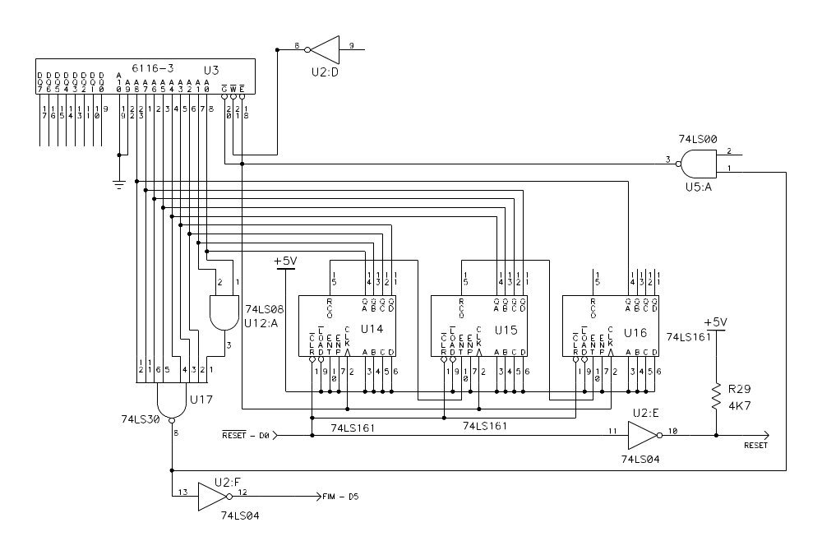
O Indicador de Fim de Contagem é formado pela porta AND (U12:A), NAND (U17) e Inversora (U2:F). Enquanto os contadores estão sendo incrementados, o sinal Fim estará em nível baixo. Quando U14, U15 e U16 endereçarem a última posição de memória (1FFH ou 511) a saída de U17 apresentará nível baixo e, consequentemente, o sinal Fim estará em nível alto.

Tabela Verdade do Indicador de Fim de Contagem:

Entradas de U17 | Saída de U17 | Sinal Fim | Contagem em U14, U15 e U16
Qualquer uma em Lo | Hi | Lo | de 0 a 510 (000H a 1FEH)
Todas em Hi | Lo | Hi | 511 (1FFH)

H. Controle de Memória / Contador de Endereçamento:

Para que a memória 6116 trabalhe em sincronismo com o Contador de Endereçamento e com o PEPSoftware, existe um circuito que realiza o controle do fluxo de dados entre a SRAM (U3) e o microcomputador e também controla o endereçamento da memória.

Funcionamento:
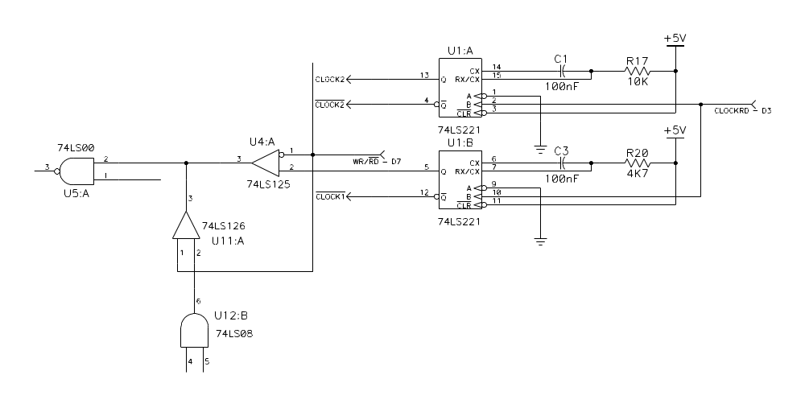
A porta NAND (U5:A) é utilizada para provocar o bloqueio do clock para o Contador de Endereçamento quando o sinal Fim estiver ativado. Com isso, a Interface paralisa, aguardando novo comando enviado pelo microcomputador.

U4:A e U11:A são portas inversora e não-inversora, respectivamente, com tri-state. Realizam a seleção da origem do clock para o endereçamento da memória: interno, produzido pelo oscilador presente na Interface, quando estiver sendo realizada a amostragem dos sinais vindos das pontas-de-prova; e externo, enviado pelo PC através da porta paralela durante a leitura dos dados gravados na SRAM da Interface.

A porta AND (U12:B) permite a liberação do clock interno para o Contador de Endereçamento somente quando a etapa de sincronismo enviar um nível alto, isto é, a gravação das amostras na 6116 será sempre iniciada na borda de subida do sinal presente no canal base de sincronismo.

I. Sincronismo:

O sincronismo dos sinais presentes nas pontas-de-prova permite que as formas-de-onda exibidas na tela do PC fiquem paralisadas se o sinal for periódico. Essa função é realizada por flip-flops, que somente liberam a amostragem quando ocorrer uma borda de subida na forma-de-onda presente no canal base de sincronismo.

Funcionamento:
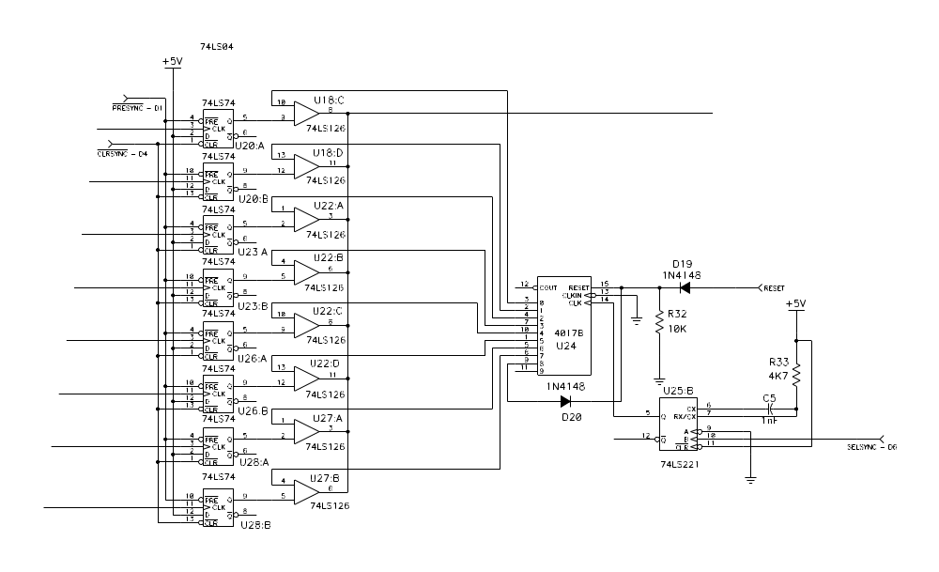
Os flip-flops utilizados são tipo D, sendo que na entrada D é aplicado nível 1. Quando deve ser iniciada a amostragem, o microcomputador envia um bit 0 no pino ClrSync. Com isso, todos os flip-flops apresentam 0 em suas saídas Q. Assim que o ClrSync for a nível 1, os biestáveis estarão prontos para detectar uma borda de subida. Quando isso ocorrer, a saída Q do flip-flop correspondente vai a nível alto, fazendo com que a amostragem seja iniciada. Se não ocorrer uma borda de subida, isto é, se o sinal presente no canal base de sincronismo for uma tensão constante, após um tempo limite é enviado pelo PC um bit 0 no pino PreSync. Assim, a Interface é destravada, iniciando a amostragem mesmo sem a borda de subida.

A seleção do canal base de sincronismo é feita através de um contador 4017B (U24), auxiliado por buffers tri-state e um monoestável. O estado do contador é alterado através do PEPSoftware. Toda a vez que a Interface for reiniciada, U24 é zerado e o estado do contador dependerá da escolha do canal base de sincronismo. Os buffers tri-state estarão em alta impedância, exceto o que estiver selecionado por U24.

O multivibrador monoestável (U25:B) tem por função aumentar o tempo do pulso enviado pelo PC no pino SelSync, evitando que ruídos provoquem a comutação de U24.

Pulsos necessários para selecionar o canal base de sincronismo:

Canal Base de Sincronismo | Pulsos em SelSync
A | 0
B | 1
C | 2
D | 3
E | 4
F | 5
G | 6
H | 7

J. Oscilador a Cristal e Divisores por 10:

Para a realização das bases de tempo necessárias para a amostragem dos sinais presentes nas pontas-de-prova, é utilizado um oscilador baseado em um cristal de 10 MHz em conjunto com divisores de frequência por 10.

Funcionamento:
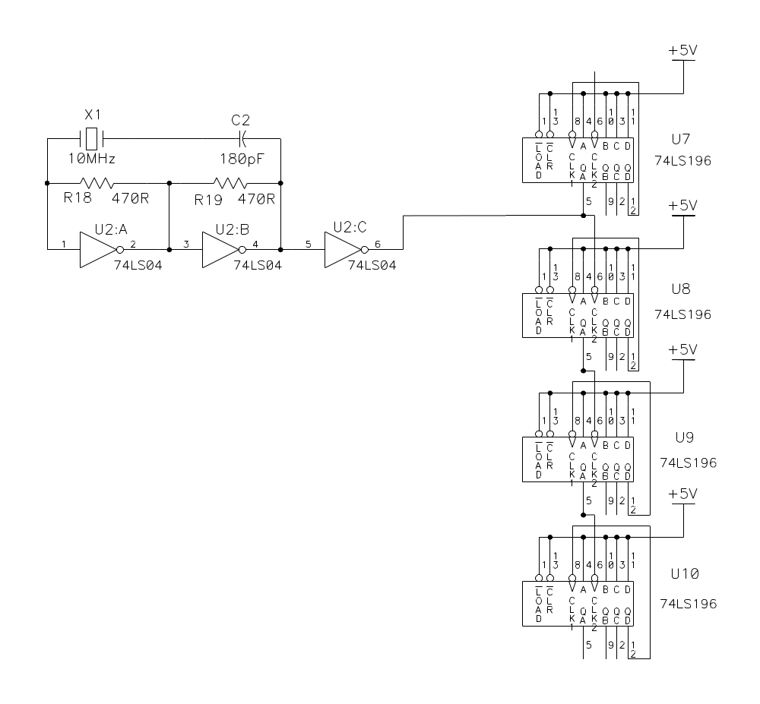

O oscilador de 10MHz é formado por três portas inversoras (U2), dois resistores (R18 e R19), um capacitor (C2) e um cristal (X1). Os componentes passivos formam uma malha de realimentação para os inversores, de forma que haja uma realimentação positiva na frequência de oscilação do cristal.

São também utilizados divisores por 10 (U7 a U10), que são contadores de década assíncronos. Assim, são obtidas as seguintes frequências para as base de tempo da amostragem: 10MHz, 1MHz, 100KHz, 10KHz e 1KHz (1us/div, 10us/div, 100us/div, 1000 us/div e 10000 us/div).

L. Controle da Escala Horizontal:

O circuito de controle da escala horizontal é semelhante ao circuito de seleção do canal base de sincronismo. A Interface do Analisador Lógico para PC permite 6 escalas diferentes, sendo que uma delas é reservada para a utilização da entrada de sincronismo externo.

Funcionamento:
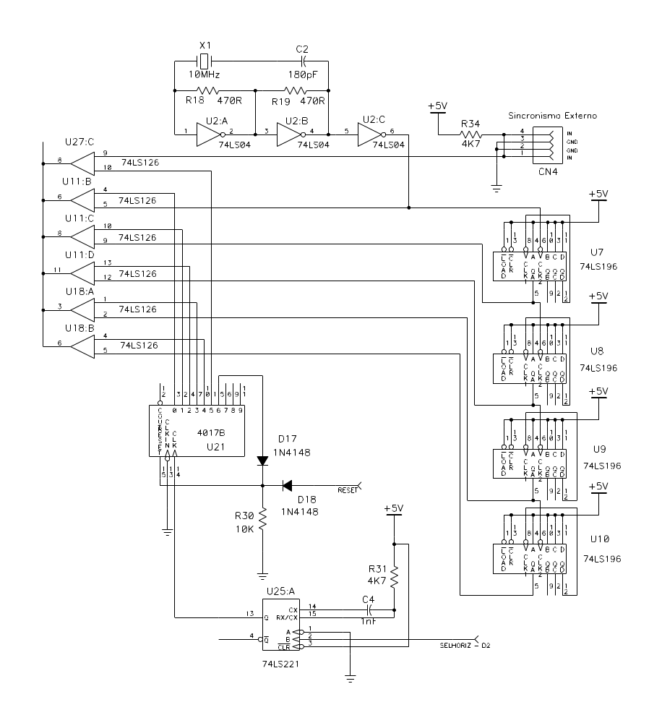

Para realizar a seleção da escala horizontal, é utilizado um contador 4017B (U21) auxiliado por um conjunto de buffers tri-state e um monoestável (U25). O estado do contador é alterado através do PEPSoftware. Toda a vez que a Interface for reiniciada, U21 é zerado e o estado do contador dependerá da escolha da escala horizontal. Os buffers tri-state estarão em alta impedância, exceto o que estiver selecionado por U21.

O multivibrador monoestável (U25:A) tem por função aumentar o tempo do pulso enviado pelo PC no pino SelHoriz, evitando que ruídos provoquem a comutação de U21.

Pulsos necessários para selecionar a escala horizontal:

Escala Horizontal | Pulsos em SelHoriz
1us/div (10MHz) | 0
10 us/div (1MHz) | 1
100 us/div (100KHz) | 2
1000 us/div (10KHz) | 3
10000 us/div (1KHz) | 4
Entrada de Sincronismo Externo | 5

ANALISADOR LÓGICO PARA PC

2.4. DESCRIÇÃO DO SOFTWARE

2.4.1. Funcionamento do PEPSoftware (ALOGIC e DISPLAY):

Sinais de controle da Interface | Bit da Porta Paralela | Estado
1. Detecção da Interface:
__  WR/RD | D7 | 0
CLKRD | D3 | 0
_________  CLRSYNC | D4 | 0
_________  PRESYNC | D1 | 1
SELHORIZ | D2 | 0
SELSYNC | D6 | 0
_______  RESET | D0 | 0
Byte Enviado: 22H / Bit Lido: D5 = 0 se Interface Presente
2. Inicialização da Interface:
__  WR/RD | D7 | 0
CLKRD | D3 | 0
________  CLRSYNC | D4 | 0
_________  PRESYNC | D1 | 1
SELHORIZ | D2 | 0
SELSYNC | D6 | 0
______  RESET | D0 | 0
Byte Enviado: 22H
3. Atualização da Escala / Canal Base de Sincronismo:
__  WR/RD | D7 | 0
CLKRD | D3 | 0
________  CLRSYNC | D4 | 0
________  PRESYNC | D1 | 1
SELHORIZ | D2 | Pulsos de acordo com a escala a ser selecionada
SELSYNC | D6 | Pulsos de acordo com o canal base de sincronismo a ser selecionado
______  RESET | D0 | 0
Bytes Enviados: 22H / 26H para SELHORIZ e 22H / 62H para SELSYNC
4. Inicio da Amostragem na Interface:
__  WR/RD | D7 | 1
CLKRD | D3 | 0
________  CLRSYNC | D4 | 1
________  PRESYNC | D1 | 1
SELHORIZ | D2 | 0
SELSYNC | D6 | 0
______  RESET | D0 | 1
Byte Enviado: B3H
5. Verificação do Fim da Amostragem:
Bit Lido: D5 = 1 se Final da Amostragem
6. Se D5=1, Repetição dos itens 1 e 2, salta para o item 9.
Se D5=0 e tempo limite esgotado (600ms), salta para o item 7.
7. Desligamento do Sincronismo:
__  WR/RD | D7 | 1
CLKRD | D3 | 0
________  CLRSYNC | D4 | 1
_________  PRESYNC | D1 | 0
SELHORIZ | D2 | 0
SELSYNC | D6 | 0
______  RESET | D0 | 1
Byte Enviado: B1H
8. Repetição dos itens 1 e 2, salta para o item 9.
9. Leitura da Interface:
__  WR/RD | D7 | 0
CLKRD | D3 | Pulsos, um a cada dado lido
________  CLRSYNC | D4 | 0
_________  PRESYNC | D1 | 1
SELHORIZ | D2 | 0
SELSYNC | D6 | 0
______  RESET | D0 | 1
Byte Enviado: 23H / 2BH
10. Byte Lido: D7 a D0 = Dado lido da memória da Interface.
11. Processamento e exibição do dado na tela do microcomputador.
12. Verificação da mudança de escala / canal base de sincronismo.
13. Repetem-se todos os procedimentos enquanto o PEPSoftware estiver sendo executado.

2.4.2. Estrutura dos arquivos auxiliares do PEPSoftware:

A. Arquivos de Imagem compactados - Extensão .PEP:

Descrição:

Os arquivos .PEP são arquivos de imagem compactados, utilizados para as telas de apresentação do PEPSoftware. Têm por origem arquivos BitMap RGB 16 Colors for Windows (.BMP), sendo realizada uma compactação e eliminação de signaturas e bytes de tamanho e palette, já que o .PEP sempre possui a resolução de 640 x 350 pixels x 16 cores. Para a eliminação dos bytes de palette, foi realizada uma correção de cores durante a preparação dos arquivos. O algoritmo utilizado na compactação da imagem baseia-se na contagem do número de pixels de cada cor que serão exibidos na tela, em sequências.

Estrutura dos bytes:

Bytes 0 a 2 = Quantidade de pixels da cor indicada no próximo Byte

Exemplo: 0 1 2
01H / 02H / FFH
0102FFH (66.303) Pixels

Byte 3 = Cor dos pixels

Exemplo: 3
0FH

0FH = White (Branco)

(Repete-se essa sequência até o final do arquivo)

B. Arquivos de Forma-de-Onda - Extensão .OSC:

Descrição:

Os arquivos .OSC são produzidos pelo PEPSoftware para armazenar formas-de-onda gravadas através do ALOGIC, DISPLAY e MAKEOSC. No caso do MAKEOSC, os dados gravados no arquivo .OSC não são obtidos através das pontas-de-prova do Analisador Lógico para PC. Eles são gerados pelo Software para imitar uma forma-de-onda medida.

Estrutura dos Bytes:

Bytes 0 a 2 = Signatura: 'PEP'
Bytes 3 a 12 = Descrição do Conjunto
Bytes 13 a 22 = Descrição do Canal A
Bytes 23 a 32 = Descrição do Canal B
Bytes 33 a 42 = Descrição do Canal C
Bytes 43 a 52 = Descrição do Canal D
Bytes 53 a 62 = Descrição do Canal E
Bytes 63 a 72 = Descrição do Canal F
Bytes 7 3 a 82 = Descrição do Canal G
Bytes 83 a 92 = Descrição do Canal H
Byte 93 = 00H se Canal A = OFF / 01H se Canal A = ON
Byte 94 = 00H se Canal B = OFF / 01H se Canal B = ON
Byte 95 = 00H se Canal C = OFF / 01H se Canal C = ON
Byte 96 = 00H se Canal D = OFF / 01H se Canal D = ON
Byte 97 = 00H se Canal E = OFF / 01H se Canal E = ON
Byte 98 = 00H se Canal F = OFF / 01H se Canal F = ON
Byte 99 = 00H se Canal G = OFF / 01H se Canal G = ON
Byte 100 = 00H se Canal H = OFF / 01H se Canal H = ON
Byte 101 = Escala Horizontal:
00H = 1uS/div
01H = 10uS/div
02H = 100uS/div
03H = 1.000uS/div
04H = 10.000uS/div
05H = Externo
Bytes 102 a 613 = Dados (0 a 511):
Canal A = Bit 0
Canal B = Bit 1
Canal C = Bit 2
Canal D = Bit 3
Canal E = Bit 4
Canal F = Bit 5
Canal G = Bit 6
Canal H = Bit 7

C. Arquivos de Imagem em BitMap - Extensão .BMP:

Descrição:

Os arquivos .BMP são produzidos pelo comando Exportar para BitMap do COMPARA.EXE. São arquivos de imagem padrão do Windows, sendo utilizada pelo PEPSoftware a resolução de 640 x 350 pixels x 16 cores.

Estrutura dos Bytes:

Bytes 0 a 17 = Signatura do BitMap
Bytes 18 e 19 = Largura em Pixels
Byte 22 e 23 = Altura em Pixels
Byte 54 a 56 = B,G,R da Cor 0 - Palette
Byte 58 a 60 = B,G,R da Cor 1 - Palette
Byte 62 a 64 = B,G,R da Cor 2 - Palette
Byte 66 a 68 = B,G,R da Cor 3 - Palette
Byte 70 a 72 = B,G,R da Cor 4 - Palette
Byte 74 a 76 = B,G,R da Cor 5 - Palette
Byte 78 a 80 = B,G,R da Cor 6 - Palette
Byte 82 a 84 = B,G,R da Cor 7 - Palette
Byte 86 a 88 = B,G,R da Cor 8 - Palette
Byte 90 a 92 = B,G,R da Cor 9 - Palette
Byte 94 a 96 = B,G,R da Cor 10 - Palette
Byte 98 a 100 = B,G,R da Cor 11 - Palette
Byte 102 a 104 = B,G,R da Cor 12 - Palette
Byte 106 a 108 = B,G,R da Cor 13 - Palette
Byte 110 a 112 = B,G,R da Cor 14 - Palette
Byte 114 a 116 = B,G,R da Cor 15 - Palette
Byte 118 = Inicio do BMP (Cada 1/2 Byte é a cor de um Pixel)

O BMP inicia no canto inferior esquerdo da imagem e termina no canto superior direito.

D. Arquivo de configuração do PEPSoftware - ALOGIC.CFG:

Descrição:

ALOGIC.CFG é um arquivo texto, que armazena o endereço base da porta paralela a ser utilizada pelo Analisador Lógico para PC, a habilitação da detecção da Interface no PEPSoftware e a habilitação do desligamento do sincronismo para tensões constantes. Tudo isso é determinado através do CONFIG.EXE.

Estrutura dos Registros:

Record 0 = Endereço Base da Porta Paralela (em decimal)
Record 1:
0 se a Detecção Automática estiver desabilitada
1 se a Detecção Automática estiver habilitada
Record 2:
0 se o Desligamento do Sincronismo para CC estiver desabilitado
1 se o Desligamento do Sincronismo para CC estiver habilitado

E. Arquivo de listagem de endereços - PEPLEG.DAT:

Descrição:

O arquivo PEPLEG.DAT é um arquivo texto que armazena todos os endereços que são pesquisados na detecção automática da Interface, realizada pelos programas DIAG e CONFIG.

Estrutura das linhas:

Linhas = Endereços utilizados pela detecção da Interface (em Hexadecimal)

Exemplo:
378
3BC
278

F. Arquivos binários de dados - Extensão .BIN:

Descrição:

Os arquivos .BIN são produzidos pelo DISPLAY.EXE para armazenar os dados lidos a partir dos oito canais do Analisador Lógico para PC, em formato binário.

Estrutura dos bytes:

Bytes 0 a 511 = ASCII dos Dados

G. Arquivos texto de dados - Extensão .HEX:

Descrição:

Os arquivos .HEX são produzidos pelo DISPLAY.EXE para armazenar os dados lidos a partir dos oito canais do Analisador Lógico para PC, em formato texto e em hexadecimal.

Estrutura das Colunas:

Coluna 1 = Posição do Dado (em Hexadecimal)
Coluna 2 = Valor do Dado (em Hexadecimal)

H. Arquivo de Setup da instalação - INSTALL.SET:

Descrição:

O arquivo INSTALL.SET é um arquivo texto que determina ao programa de instalação do PEPSoftware (INSTALL.EXE) os arquivos que deverão ser copiados do disco de instalação para o disco rígido.

Estrutura das linhas:

Linhas = Nomes dos arquivos de destino da instalação

Exemplo:
ALOGIC.EXE
ALOGIC.CFG
CONFIG.EXE
...

I. Arquivos temporários do MAKEOSC - Extensão .TMP:

Descrição:

Os arquivos .TMP são produzidos pelo MAKEOSC durante a execução do programa para armazenar temporariamente as características das formas-de-onda criadas. Quando essas informações são gravadas para o .OSC, os arquivos temporários são automaticamente apagados.

Estrutura dos bytes:

Byte 0: Descrição do Conjunto
Byte 10: Descrição do Canal
Byte 20: Estado do Canal
00H = OFF
01H = ON
Byte 21 a Byte 532: Dados (Bits)
00H = Forma-de-onda em nível baixo
01H = Forma-de-onda em nível alto

ANALISADOR LÓGICO PARA PC

APÊNDICE A

DIAGRAMA ESQUEMÁTICO

DIAGRAMA ESQUEMÁTICO PCB-01 1 / 2

DIAGRAMA ESQUEMÁTICO PCB-01 2 / 2

DIAGRAMA ESQUEMÁTICO PCB-02 1 / 1

DIAGRAMA ESQUEMÁTICO TRAFO

ANALISADOR LÓGICO PARA PC

APÊNDICE B

LAY-OUT DAS PLACAS DE CIRCUITO IMPRESSO

TSILK PCB-01

TOP PCB-01

BOTTON PCB-01

TSILK PCB-02

BOTTON PCB-02

ANALISADOR LÓGICO PARA PC

APÊNDICE C

DESENHO DAS CONEXÕES INTERNAS

DESENHO DAS CONEXÕES INTERNAS

ANALISADOR LÓGICO PARA PC

APÊNDICE D

VISTA EXPLODIDA
E PROJETO DA CAIXA

VISTA EXPLODIDA

PROJETO DA CAIXA

ANALISADOR LÓGICO PARA PC

APÊNDICE E

LISTAGEM DO PEPSOFTWARE

Analisador Lógico para PC

Os PEP Legais

Listagem do PEPSoftware

PEPUnit (PEPUNIT.PAS)

{$A-,B-,D-,E+,F-,G-,I+,L-,N+,Q-,R-,S+,X+,V+}
{Diretivas de compilação}

{****************************************************************************}

Unit PEPUnit;

{****************************************************************************}
{
Analisador Lógico - "Os PEP Legais"

Créditos:
Luiz Eduardo - N°19
Marcos Paulo - N°23
Rafael Abolafio - N°26
Robson Martins - N°30

4°R - Eletrônica - 1997

Liceu de Artes e Ofícios de São Paulo

Prof: Marco Antônio Togniazzolo
}
{****************************************************************************}

{Unit com as Funções e Rotinas mais utilizadas pelo PEPSoftware}

{****************************************************************************}

Interface
{Declaração das Rotinas e Funções desta Unit}

{Rotinas para Interface com Usuário - Modo Texto}

Procedure CenterTxt (YCoord:Integer;TextoStr:String);
Procedure RightTxt (YCoord:Integer;TextoStr:String);
Procedure ApagaWin;
Procedure CenterWin (XSize:Integer;YSize:Integer;TxtCol:Integer;BkCol:Integer);
Procedure AmpliaWin (XSizemax:Integer;YSizemax:Integer;FC:Integer;BC:Integer);
Procedure Tela (Titulo:String);

{Rotinas e Funções para Modo Gráfico (640 X 350 X 16)}

Procedure ModoGrafico;
Function ViewPEP (NameFil:String;PagAt:Byte;CorExclu:Byte;HabilTecla:Boolean):
Char;

{Funções Matemáticas}

Function Eleva (Base:Integer;Expoente:Integer):Integer;
Function DecToHex(W:Word;DefW:Boolean):String;
Function HexToDec(HS:String):Word;

{****************************************************************************}

Implementation
{Implementação das Funções e Rotinas}

Uses Crt, Dos, Graph;
{Units a serem utilizadas}

{****************************************************************************}

Procedure CenterTxt (YCoord:Integer;TextoStr:String);
{Centraliza uma String em uma linha determinada
YCoord = Linha
TextoStr = Texto a ser centralizado}

Begin
Window (1,1,80,25);
Gotoxy(Round((80-Length(TextoStr))/2),YCoord);
Write (TextoStr);
End;

{****************************************************************************}

Procedure RightTxt (YCoord:Integer;TextoStr:String);
{Alinha a direita uma String em uma linha determinada
YCoord = Linha
TextoStr = Texto a ser centralizado}

Begin
Window (1,1,80,25);
Gotoxy(80-Length(TextoStr),YCoord);
Write (TextoStr);
End;

{****************************************************************************}

Procedure ApagaWin;
{Apaga a janela}

Var XPos,YPos:Integer; {Posição atual do cursor (X e Y)}

Begin
Window (1,2,80,25);
TextColor(LightGray);
TextBackGround(Black);
For YPos:=1 To 22 Do Begin
For XPos:=1 To 80 Do Begin
Gotoxy (XPos,YPos);
Write (#176);
End;
End;
End;

{****************************************************************************}

Procedure CenterWin (XSize:Integer;YSize:Integer;TxtCol:Integer;BkCol:Integer);
{Produz uma Janela no centro da tela
XSize,YSize = Dimensões da janela
TxtCol = Cor do texto
BkCol = Cor do fundo}

Var X1,X2,Y1,Y2:Integer; {Coordenadas da janela}
XP,YP:Integer; {Utilizadas pelo contador para movimentar o cursor}

Begin
X1:=Round((80-XSize)/2);
X2:=Round((80-XSize)/2+XSize);
Y1:=Round((23-YSize)/2);
Y2:=Round((23-YSize)/2+YSize);

Window (1,1,80,25);
Window (X1,Y1,X2,Y2);
TextColor (TxtCol);
TextBackground (BkCol);
Clrscr;

Window (1,1,80,25);
GotoXy (X1+1,Y1); Write (#201);
Gotoxy (X2-1,Y1); Write (#187);
Gotoxy (X1+1,Y2); Write (#200);
Gotoxy (X2-1,Y2); Write (#188);

For XP:=X1+2 To X2-2 Do Begin
Gotoxy (XP,Y1); Write (#205);
Gotoxy (XP,Y2); Write (#205);
End;

For YP:=Y1+1 To Y2-1 Do Begin
Gotoxy (X1+1,YP); Write (#186);
Gotoxy (X2-1,YP); Write (#186);
End;

TextColor (Black);
TextBackGround (Black);
For XP:=X1+2 To X2+1 Do Begin
Gotoxy (XP,Y2+1); Write (#223);
End;

For YP:=Y1+1 To Y2 Do Begin
Gotoxy (X2+1,YP); Write (#219);
Gotoxy (X2+2,YP); Write (#219);
End;

Gotoxy (X2+2,Y2+1); Write (#220);
End;

{****************************************************************************}

Procedure AmpliaWin (XSizemax:Integer;YSizemax:Integer;FC:Integer;BC:Integer);
{Produz o efeito de ampliação da janela
XSizemax,YSizemax = Tamanho máximo da janela
FC = Cor do texto
BC = Cor do fundo}

Var XSz,YSz:Integer; {Utilizadas para variar o tamanho da jenela}
SzMax:Real; {Relação de aspecto máxima}

Begin
SzMax:=YSizemax/XSizemax;
For XSz:=3 To XSizeMax Do Begin
YSz:=Round(SzMax*XSz);
CenterWin (XSz,YSz,FC,BC);
Delay (1);
End;
End;

{****************************************************************************}

Procedure Tela (Titulo:String);
{Tela Principal - Modo Texto
Titulo: Texto a ser exibido na barra de título}

Const Dias : Array [0..6] Of String[9] =
('Domingo','Segunda','Terça',
'Quarta','Quinta','Sexta',
'Sábado'); {Dias da semana}

Var Ano,Mes,Dia,Diasem:Word; {Variáveis que armazenam a data atual}
AnoStr,MesStr,DiaStr:String; {Aramazenam ano, mês e dia como strings}

Begin
{Fundo}
ApagaWin;

{Título}
Window (1,1,80,1);
TextColor(White);
TextBackGround (Blue);
Clrscr;
CenterTxt (1,Titulo);

{Linha de Status}
Window (1,24,80,24);
Textcolor (Black);
TextBackGround (White);
Clrscr;

{Data Atual}
TextColor (Red);
GetDate (Ano,Mes,Dia,DiaSem);
Window (1,1,80,25);
Str (Ano:4,AnoStr);
Str (Mes:2,MesStr);
Str (Dia:2,DiaStr);
RightTxt (24,Dias[DiaSem]+', '+DiaStr+'/'+MesStr+'/'+AnoStr);

{Janela Central}
Delay (500);
AmpliaWin (50,10,White,Cyan);
CenterWin (50,10,White,Cyan);
End;

{****************************************************************************}

Procedure ModoGrafico;
{Inicia o modo Gráfico}

Var Gd,Gm:Integer; {GraphicDriver e GraphicMode: usadas pelo InitGraph}

Procedure MensErro;
{Mensagem de Erro: Não foi possível iniciar Modo Gráfico}

Begin
ClrScr;
TextColor (Blue);
Writeln ('Analisador Lógico - Mensagem de Erro');
Writeln;
TextColor (LightRed);
Writeln ('Houve um erro na inicialização do modo Gráfico!');
Writeln ('Verifique se os drivers gráficos estão presentes');
Writeln ('no mesmo diretório do PEPSoftware!');
TextColor (LightGray);
Writeln;
Writeln ('Caso não consiga solucionar este problema,');
Writeln ('entre em contato com:');
Writeln;
Textcolor (White);
Writeln ('"Os PEP Legais" - LAO - 4oR Eletrônica');
Textcolor (LightGray);
Writeln;
Halt(2);
End;

Begin
Gd:=Detect;
InitGraph(Gd, Gm, '');
If GraphResult <> GrOk Then MensErro;
SetGraphMode (1); {640 X 350}
End;

{****************************************************************************}

Function ViewPEP(NameFil:String;PagAt:Byte;CorExclu:Byte;HabilTecla:Boolean):
Char;
{Visualiza um .PEP especificado (NameFil) na Pág. de Vídeo especificada
(PageAt), excluindo uma cor determinada (CorExclu)
HabilTecla = Habilita verificação de pressionamento de tecla durante a carga
do .PEP
Retorna o valor da Tecla pressionada (Char)}

Var FPep:File; {Representa o arquivo .PEP a ser lido}
Chs:Char; {Armazena o caracter lido do arquivo}
ContToFor,ForMax:Longint; {Utilizadas pelo contador que movimenta o cursor}
M1:Longint; { Armazenam }
M2:Word; { o número de pixels para cada cor }
M3:Byte; { lido do arquivo .PEP }
Xz,Yz:Word; {Armazenam a posição do cursor na tela}
TecPep:Char; {Armazena o caracter da tecla lida durante a carga do .PEP}
Buf:Array [1..40] Of Char; {Buffer de leitura do arquivo}
IndBuf:Word; {Index do Buffer}
NumRead:Word; {Retorna o número de bytes lidos do arquivo}

Procedure Pixel (XValC:Word;YValC:Word;CorPix:Byte;VPageAt:Byte);
{Produz um Pixel na tela
XValC,YValC = coordenadas
CorPix = cor do pixel
VPageAt = página de vídeo}

Begin
Asm
Mov AH, 0CH
Mov Al,(CorPix)
Mov CX,(XValC)
Mov DX,(YValC)
Mov BH,(VPageAt)
Int 10H
End;
End;

Begin
Assign (FPep,NameFil);
Reset (FPep,1);

Xz:=0; Yz:=349; {640X350}
TecPep:=#0;
SetActivePage(PagAt);
SetFillStyle (1,CorExclu);
Bar (0,0,639,349);

Repeat
BlockRead(FPep, Buf, SizeOf(Buf), NumRead);
IndBuf:=1;
Repeat
Chs:=Buf[IndBuf];
M1:=Ord(Chs)*$10000;
Chs:=Buf[IndBuf+1];
M2:=Ord(Chs)*$100;
Chs:=Buf[IndBuf+2];
M3:=Ord(Chs);
ForMax:=M1 Or M2 Or M3;
Chs:=Buf[IndBuf+3];
For ContToFor:=1 To ForMax Do Begin
If Ord(Chs) <> CorExclu Then
Pixel (Xz,Yz,Ord(Chs),PagAt);
If Keypressed Then Begin
TecPep:=Readkey;
If ((TecPep=#27) Or (TecPep=#13)) And (HabilTecla) Then Begin
ViewPEP:=#27;
Exit;
End;
End;
If Xz<639 Then Xz:=Xz+1
Else Begin
Xz:=0;
Yz:=Yz-1;
End;
End;
IndBuf:=IndBuf+4;
Until (IndBuf=41) Or (Eof(FPep));
Until Eof(FPep);
ViewPEP:=TecPep;
Close (FPep);
End;

{****************************************************************************}

Function Eleva (Base:Integer;Expoente:Integer):Integer;
{Eleva uma Base a um Expoente
Retorna o valor de Base elevado a Expoente}

Var Vezes:Integer; {Número de vezes que a base deve ser multiplicada}
ValorExp:Integer; {Valor da base elevada ao expoente}

Begin
ValorExp:=1;
If Expoente=0 Then Eleva:=1
Else Begin
For Vezes:=1 To Expoente Do ValorExp:=ValorExp*Base;
Eleva:=ValorExp;
End;
End;

{****************************************************************************}

Function DecToHex(W:Word;DefW:Boolean):String;
{Entrada: Word/Byte = Decimal de 0 a 65535}
{Saída: String = Hexadecimal de 0000 a FFFF ou 00 a FF
DefW = Define se a saída vai a FFFF ou FF
0 = 00H a FFH
1 = 0000H a FFFFH }

Const
HexChars:Array[0..15] Of Char = '0123456789ABCDEF'; {Caracteres Hexa}

Begin
If DefW Then DecToHex:=HexChars[(Hi(W)) Shr 4]+HexChars[(Hi(W)) And $F]+
HexChars[(Lo(W)) Shr 4]+HexChars[(Lo(W)) And $F]
Else DecToHex:=HexChars[(Lo(W)) Shr 4]+HexChars[(Lo(W)) And $F];
End;

{****************************************************************************}

Function HexToDec(HS:String):Word;
{Entrada: Hexadecimal = String de 0000 a FFFF}
{Saída: Decimal = Word de 0 a 65535}

Var WordHex:Word; {Valor que varia até que seu hexadecimal seja igual a HS}

Begin
For WordHex:=0 To $FFFF Do Begin
If DecToHex(WordHex,True)=HS Then Break;
End;
HexToDec:=WordHex;
End;

{****************************************************************************}

End.

Analisador Lógico (ALOGIC.PAS)

{$A-,B-,D-,E+,F-,G-,I+,L-,N+,Q-,R-,S+,X+,V+}
{Diretivas de compilação}

{****************************************************************************}

Program Analisador_Logico;

{****************************************************************************}
{
Analisador Lógico - "Os PEP Legais"

Créditos:
Luiz Eduardo - N°19
Marcos Paulo - N°23
Rafael Abolafio - N°26
Robson Martins - N°30

4°R - Eletrônica - 1997

Liceu de Artes e Ofícios de São Paulo

Prof: Marco Antônio Togniazzolo
}
{****************************************************************************}
{
Software Principal - Visualizador de formas de onda;
Frequencímetro;
Gravador de arquivos .OSC
Versão 1.0 - 1997

Software for MS-DOS, Escrito no compilador Turbo Pascal 7.0

Requisitos Mínimos do Sistema:

IBM PC XT/AT ou Compatível (Recomenda-se 486)
640KB de RAM ou mais (Recomenda-se 4MB)
Monitor EGA ou superior (Recomenda-se VGA Color)
Disk Drive de 1,44MB
Hard Disk com pelo menos 1MB livres
}
{****************************************************************************}

Uses Crt,Graph,Dos,PEPUnit;
{Units a serem utilizadas}

{****************************************************************************}

Var
{Declaração das variáveis}

X,Y:Integer; {Deteriminam as coord. X e Y}
A,B,C,D,E,F,G,H:Boolean; {Status dos canais (On/Off)}
Escala:Real; {Armazena o valor da escala horizontal}
CanalSync:Char; {Armazena qual o canal base de Sync}
StatusPort:Byte; {Armazena o valor atual da LPT de Controle}
Dado:Array [0..511] Of Byte; {Armazena os dados da leitura}
IndDado:Integer; {Variável para indicar a posição do Array Dado}
Hr,M,S,S100:Word; {Variáveis para contar Tempo}
Timea:Real; {Variável para contar Tempo}
Ap:Integer; {Indica a página de vídeo ativa}
Pausa:Boolean; {Indica estado de pausa}
Zoom:Boolean; {Indica estado de zoom}
Ajuda:Boolean; {Indica chamada de Ajuda}
NameArq:String; {Recebe o nome do arquivo .OSC que será gravado}
Descr:Array [1..10,0..8] Of Char; {Armazena as descrições dos canais e do
conjunto de formas de onda}
Arq:File of Char; {Representa o arquivo .OSC}
Fator,FimPonto:Integer; {Determinam o fator de zoom}
Cfg:Text; {Arquivo de configuração}
P1:Word; {LPT de Dados}
P2:Word; {LPT de Controle}
HabilVerif:Boolean; {Habilita a verificação da presença da Interface}
HabilSyncOff:Boolean; {Habilita o desligamento do Sync para C.C.}

{****************************************************************************}

Const HabilAtuEscSync=True;
{Habilita atualização da escala/sincronismo - p/ reset de escala/canal base
de Sync}

{****************************************************************************}

Procedure AbreCfg;
{Abre o arquivo Oscilos.Cfg}

Var HV,HS:Byte; {Armazenam os bytes de configuração lidos de Oscilos.Cfg}

Procedure MensErro;
{Indica Erro de falta de arquivo: ALOGIC.CFG}

Begin
ClrScr;
TextColor (Blue);
Writeln ('Analisador Lógico - Mensagem de Erro');
Writeln;
TextColor (LightRed);
Writeln ('Não existe o arquivo "ALOGIC.CFG"');
Writeln ('neste diretório!');
Writeln;
Writeln ('Verifique qual o diretório corrente!');
Writeln ('Após isso, execute novamente este programa.');
TextColor (LightGray);
Writeln;
Writeln ('Caso não consiga solucionar este problema,');
Writeln ('entre em contato com:');
Writeln;
Textcolor (White);
Writeln ('"Os PEP Legais" - LAO - 4oR Eletrônica');
Textcolor (LightGray);
Writeln;
Halt(2);
End;

Begin
Assign (Cfg,'Alogic.Cfg');
{$I-}
Reset (Cfg);
{$I+}
If Ioresult<>0 Then MensErro;
Readln (Cfg,P1,HV,HS);
P2:=P1;

If HV=1 Then HabilVerif:=True
Else HabilVerif:=False;

If HS=1 Then HabilSyncOff:=True
Else HabilSyncOff:=False;

Close (Cfg);
End;

{****************************************************************************}

Procedure VerifArq;
{Verifica a presença dos arquivos necessários para a execução do programa}

Function ArqPres(NomeArqP:String):Boolean;
{Verifica se o arquivo NomeArqP está presente}

Var FPres:File Of Char; {Representa o arquivo a ser testado}

Begin
Assign (FPres,NomeArqP);
{$I-}
Reset (FPres);
{$I+}
If IOResult <> 0 Then ArqPres:=False
Else Begin
ArqPres:=True;
Close (FPres);
End;
End;

Procedure MensErroArq(NameArqF:String);
{Mensagem de Erro: Falta o arquivo NameArqF}

Begin
ClrScr;
TextColor (Blue);
Writeln ('Analisador Lógico - Mensagem de Erro');
Writeln;
TextColor (LightRed);
Writeln ('Não existe o arquivo "',NameArqF,'"');
Writeln ('neste diretório!');
Writeln;
Writeln ('Verifique qual o diretório corrente!');
Writeln ('Após isso, execute novamente este programa.');
TextColor (LightGray);
Writeln;
Writeln ('Caso não consiga solucionar este problema,');
Writeln ('entre em contato com:');
Writeln;
Textcolor (White);
Writeln ('"Os PEP Legais" - LAO - 4oR Eletrônica');
Textcolor (LightGray);
Writeln;
Halt(2);
End;

Begin
If Not ArqPres('CONFIG.EXE') Then MensErroArq('CONFIG.EXE');
If Not ArqPres('EGAVGA.BGI') Then MensErroArq('EGAVGA.BGI');
If Not ArqPres('LITT.CHR') Then MensErroArq('LITT.CHR');
If Not ArqPres('APRES1.PEP') Then MensErroArq('APRES1.PEP');
If Not ArqPres('APRES2.PEP') Then MensErroArq('APRES2.PEP');
If Not ArqPres('APRES3.PEP') Then MensErroArq('APRES3.PEP');
If Not ArqPres('APRES4.PEP') Then MensErroArq('APRES4.PEP');
End;

{****************************************************************************}

Procedure Apres;
{Exibe as telas de apresentação do programa}

Var ApresTec:Char; {Tecla lida durante a apresentação}
TempoDelay:Longint; {Delay dado após a última tela de apresentação}

Begin
SetActivePage(0);
SetTextStyle (SmallFont,HorizDir,4);
SetTextJustify (CenterText,CenterText);
SetColor (White);
OutTextxy (320,175,'Carregando Tela de Apresentacao. Aguarde...');
SetActivePage(1);
ApresTec:=ViewPEP('APRES1.PEP',1,0,True);
If ApresTec<>#27 Then Begin
SetVisualPage(1);
SetActivePage(0);
Ap:=0;
End;
ApresTec:=ViewPEP('APRES2.PEP',Ap,0,True);
If ApresTec<>#27 Then Begin
SetVisualPage(0);
SetActivePage(1);
Ap:=1;
End;
ApresTec:=ViewPEP('APRES3.PEP',Ap,0,True);
If ApresTec<>#27 Then Begin
SetVisualPage(1);
SetActivePage(0);
Ap:=0;
End;
ApresTec:=ViewPEP('APRES4.PEP',Ap,0,True);
If ApresTec<>#27 Then Begin
SetVisualPage(0);
SetActivePage(1);
Ap:=1;
End;
For TempoDelay:=0 To 500000 Do Begin
If Keypressed Then ApresTec:=Readkey;
If (ApresTec=#13) Or (ApresTec=#27) Then Break;
End;
SetActivePage(1);
ClearDevice;
SetActivePage(0);
ClearDevice;
SetTextStyle (SmallFont,HorizDir,4);
SetTextJustify (CenterText,CenterText);
SetColor (White);
OutTextxy (320,175,'Carregando Tela Principal. Aguarde...');
SetVisualPage(0);
SetActivePage(1);
Ap:=1;
End;

{****************************************************************************}

Procedure IndicCanal (Canal:Char;Estado:Boolean);
{Seta os canais para ON ou OFF
Canal = Qual o canal
Estado = 1:ON ou 0:OFF}

Begin
Canal:=Upcase(Canal);
SetFillStyle (0,0);
SetTextJustify (CenterText,CenterText);
SetTextStyle (SmallFont,HorizDir,4);

If Canal='A' Then Begin
If Estado=True Then Begin
A:=True;
Bar (4,50,62,68);
SetColor (LightGreen);
OutTextXy (33,58,'ON');
End
Else Begin
A:=False;
Bar (4,50,62,68);
SetColor (LightRed);
OutTextXy (33,58,'OFF');
End;
End
Else If Canal='B' Then Begin
If Estado=True Then Begin
B:=True;
Bar (4,90,62,108);
SetColor (LightGreen);
OutTextXy (33,98,'ON');
End
Else Begin
B:=False;
Bar (4,90,62,108);
SetColor (LightRed);
OutTextXy (33,98,'OFF');
End;
End
Else If Canal='C' Then Begin
If Estado=True Then Begin
C:=True;
Bar (4,130,62,148);
SetColor (LightGreen);
OutTextXy (33,138,'ON');
End
Else Begin
C:=False;
Bar (4,130,62,148);
SetColor (LightRed);
OutTextXy (33,138,'OFF');
End;
End
Else If Canal='D' Then Begin
If Estado=True Then Begin
D:=True;
Bar (4,170,62,188);
SetColor (LightGreen);
OutTextXy (33,178,'ON');
End
Else Begin
D:=False;
Bar (4,170,62,188);
SetColor (LightRed);
OutTextXy (33,178,'OFF');
End;
End
Else If Canal='E' Then Begin
If Estado=True Then Begin
E:=True;
Bar (4,210,62,228);
SetColor (LightGreen);
OutTextXy (33,218,'ON');
End
Else Begin
E:=False;
Bar (4,210,62,228);
SetColor (LightRed);
OutTextXy (33,218,'OFF');
End;
End
Else If Canal='F' Then Begin
If Estado=True Then Begin
F:=True;
Bar (4,250,62,268);
SetColor (LightGreen);
OutTextXy (33,258,'ON');
End

Else Begin
F:=False;
Bar (4,250,62,268);
SetColor (LightRed);
OutTextXy (33,258,'OFF');
End;
End
Else If Canal='G' Then Begin
If Estado=True Then Begin
G:=True;
Bar (4,290,62,308);
SetColor (LightGreen);
OutTextXy (33,298,'ON');
End
Else Begin
G:=False;
Bar (4,290,62,308);
SetColor (LightRed);
OutTextXy (33,298,'OFF');
End;
End
Else If Canal='H' Then Begin
If Estado=True Then Begin
H:=True;
Bar (4,330,62,348);
SetColor (LightGreen);
OutTextXy (33,338,'ON');
End
Else Begin
H:=False;
Bar (4,330,62,348);
SetColor (LightRed);
OutTextXy (33,338,'OFF');
End;
End;
End;

{****************************************************************************}

Procedure IndicaFreq (FA:Real;FB:Real;FC:Real;FD:Real;FE:Real;FF:Real;FG:Real;
FH:Real);
{Mostra os valores de frequência dos canais ativos
FA a FH = Valores calculados pelo frequencímetro}

Var Valor:String; {Armazena o valor da frequência em string}

Begin
SetTextJustify (CenterText,CenterText);
SetTextStyle (SmallFont,HorizDir,4);
SetColor (Cyan);
SetFillStyle (0,0);
Y:=40;
Repeat
Bar (576,Y,634,Y+20);
Y:=Y+40;
Until Y>320;
If A=True Then Begin
Str (FA:8:3,Valor);
OutTextXy (605,50,Valor);
End;
If B=True Then Begin
Str (FB:8:3,Valor);
OutTextXy (605,90,Valor);
End;
If C=True Then Begin
Str (FC:8:3,Valor);
OutTextXy (605,130,Valor);
End;
If D=True Then Begin
Str (FD:8:3,Valor);
OutTextXy (605,170,Valor);
End;
If E=True Then Begin
Str (FE:8:3,Valor);
OutTextXy (605,210,Valor);
End;
If F=True Then Begin
Str (FF:8:3,Valor);
OutTextXy (605,250,Valor);
End;
If G=True Then Begin
Str (FG:8:3,Valor);
OutTextXy (605,290,Valor);
End;

If H=True Then Begin
Str (FH:8:3,Valor);
OutTextXy (605,330,Valor);
End;
End;

{****************************************************************************}

Procedure IndicEscala;
{Indica a escala atual de varredura horizontal}

Var ValEscala:String; {Armazena o valor da escala em string}
ValFator:String; {Armazena o fator de multiplicação em string}

Begin
SetColor (Cyan);
SetTextJustify (LeftText,CenterText);
SetTextStyle (SmallFont,HorizDir,4);
If Round(Escala*Fator)=100000 Then Begin
Str (Fator:2,ValFator);
ValEscala:='EXT/'+ValFator;
End
Else Str (Escala:7:1,ValEscala);
SetFillStyle(0,0);
Bar (TextWidth('Escala Horizontal: '),15,
3+TextWidth('Escala Horizontal: ')+40,25);
OutTextXy (3+TextWidth('Escala Horizontal: '),20,ValEscala);
End;

{****************************************************************************}

Procedure IndicSync;
{Indica o Canal Base de Sync}

Begin
SetColor (Cyan);
SetTextJustify (LeftText,CenterText);
SetTextStyle (SmallFont,HorizDir,4);
SetFillStyle(0,0);
Bar (200+TextWidth('- Canal base de Sincronismo: '),15,
200+TextWidth('- Canal base de Sincronismo: ')+5,25);
OutTextxy (200+TextWidth('- Canal base de Sincronismo: '),20,CanalSync);
End;

{****************************************************************************}

Procedure IndicZoom;
{Indica o valor do Zoom}

Var FtStr:String; {Armazena o fator de multiplicação em string}

Begin
SetFillStyle(0,0);
SetTextStyle (SmallFont,HorizDir,4);
SetTextJustify (RightText,CenterText);
SetColor (White);
Bar (639-TextWidth(' Pressione F1 para Ajuda '),15,
639-TextWidth(' Pressione F1 para Ajuda '),25);
Str (Fator:1,FtStr);
OutTextxy (639-TextWidth(' Pressione F1 para Ajuda '),20,
'- Zoom: ');
SetColor (Cyan);
OutTextxy (639-TextWidth(' Pressione F1 para Ajuda '),
20,FtStr);
End;

{****************************************************************************}

Procedure MudaSync;
{Altera o canal base de Sync}

Begin
Port[P2]:=StatusPort Xor $40;
Port[P2]:=StatusPort;
If CanalSync='H' Then CanalSync:='A'
Else If CanalSync='A' Then CanalSync:='B'
Else If CanalSync='B' Then CanalSync:='C'
Else If CanalSync='C' Then CanalSync:='D'
Else If CanalSync='D' Then CanalSync:='E'
Else If CanalSync='E' Then CanalSync:='F'
Else If CanalSync='F' Then CanalSync:='G'
Else If CanalSync='G' Then CanalSync:='H';
IndicSync;
End;

{****************************************************************************}

Procedure MudaEscala;
{Muda a escala de uS/div}

Var FatEsc:Real; {Armazena a escala * fator}

Begin
Port[P2]:=StatusPort Xor $4;
Port[P2]:=StatusPort;
FatEsc:=Escala*Fator;
If FatEsc=100e3 Then Escala:=Escala/100e3
Else Escala:=Escala*10;
IndicEscala;
End;

{****************************************************************************}

Procedure DivEscala;
{Zoom X1, X2, X5 ou X10}

Begin
If Fator=1 Then Begin
Fator:=2;
Escala:=(Escala/2);
FimPonto:=Round(FimPonto/2);
End
Else If Fator=2 Then Begin
Fator:=5;
Escala:=((Escala*2)/5);
FimPonto:=Round((FimPonto*2)/5);
End
Else If Fator=5 Then Begin
Fator:=10;
Escala:=((Escala*5)/10);
FimPonto:=Round((FimPonto*5)/10);
End
Else Begin
Fator:=1;
Escala:=Escala*10;
FimPonto:=510;
End;
IndicZoom;
IndicEscala;
Zoom:=False;
End;

{****************************************************************************}

Procedure FimProg;
{Finaliza a execução do Programa}

Begin
CloseGraph;
Textcolor (LightGray);
TextBackGround (Black);
Writeln;
Port[P1]:=$00; {Desliga a Porta Paralela}
Halt(0);
End;

{****************************************************************************}

Procedure GravaArq;
{Grava as formas de onda em um arquivo .OSC}

Var SobreGrava:Boolean; {Verifica se sobreescreve o arquivo}
Io:Boolean; {Retorna o resultado da operação de I/O}
OffCan,OnCan, {Status dos canais (On/Off)}
DadoLido:Char; {Dado lido da Interface em formato Char}
DadoEsc:Byte; {Representa o valor da escala}
Tecdo:Char; {Armazena caracter lido do teclado}
PP:Integer; {Utilizada pelo contador For para apagar as linhas da tela}

Label DigitNovam; {Digitar novamente o nome-de-arquivo}
Label EscOutNome; {Escolher outro nome-de-arquivo}

Procedure Jaexiste;
{Já existe um arquivo .OSC com o mesmo nome}

Var Teclado:Char; {Armazena caracter lido do teclado}
PQ:Integer; {Utilizada pelo contador For para apagar as linhas da tela}

Begin
Window (1,1,80,25);
TextBackground (White);
TextColor (Black);
For PQ:=2 To 60 Do Begin
Gotoxy (PQ,24);
Write (' ');
End;

ApagaWin;
AmpliaWin (50,10,White,Cyan);
CenterWin (50,10,White,Cyan);
Window (1,1,80,25);
TextColor (Yellow);
TextBackGround (Cyan);
CenterTxt (9,'O arquivo já existe!');
CenterTxt (14,'(S)im ou (N)ão');
TextColor (White);
CenterTxt (12,'Substituir o arquivo existente?');
Textcolor (Black);
TextBackGround (White);
Gotoxy (2,24);
Write ('Escolha a opção: S ou N');
Window (1,25,1,25);
TextBackground(Black);
Clrscr;
Sobregrava:=False;
Repeat
Teclado:=Readkey;
Teclado:=Upcase(Teclado);
Until (Teclado='S') Or (Teclado='N');
If Teclado='S' Then Sobregrava:=True
Else Sobregrava:=False;
End;

Procedure ErroIO;
{Mensagem: Erro de I/O}

Var PQ:Integer; {Utilizada pelo contador For para apagar as linhas da tela}

Begin
Window (1,1,80,25);
TextBackground (White);
TextColor (Black);
For PQ:=2 To 60 Do Begin
Gotoxy (PQ,24);
Write (' ');
End;

ApagaWin;
AmpliaWin (50,10,White,Cyan);
CenterWin (50,10,White,Cyan);
Window (1,1,80,25);
TextColor (Yellow);
TextBackGround (Cyan);
CenterTxt (9,'Houve um erro na Gravação');
CenterTxt (10,'do Arquivo!');
TextColor (White);
CenterTxt (12,'Pressione Enter para Continuar');
Textcolor (Black);
TextBackGround (White);
Gotoxy (2,24);
Write ('Pressione Enter para Continuar');
Window (1,25,1,25);
TextBackground(Black);
Clrscr;
Repeat
TecDo:=Readkey;
Until TecDo=#13;
End;

Procedure Gravacao;
{Gravação do arquivo .OSC}

Var PTec:Char; {Armazena caracter lido do teclado}
Num,Num2:Integer; {Representam coordenadas no array de descrições}
PQ:Integer; {Utilizada pelo contador For para apagar as linhas da tela}

Procedure Descricao (YValue:Integer);
{Permite o recolhimento de descrição
YValue = Numero da descrição}

Var Cont:Integer; {Número do caracter a ser escrito no array de descrição}
X1,Y1:Integer; {Armazenam posição atual do cursor}

Begin
TextColor (Yellow);
TextBackGround (Cyan);
X1:=WhereX; Y1:=WhereY;
Cont:=1;
Repeat
PTec:=Readkey;
PTec:=Upcase(PTec);
If PTec=#13 Then Break;
If (PTec=#8) And (Cont>1) Then Begin
Cont:=Cont-1;
Descr[Cont,YValue]:=#0;
X1:=X1-1;
GotoXy (X1,Y1);
Write (' ');
GotoXy (X1,Y1);
End;
If PTec<>#8 Then Begin
Descr[Cont,YValue]:=PTec;
Write (PTec);
X1:=X1+1;
Cont:=Cont+1;
End;
If Cont=11 Then Begin
Repeat
PTec:=Readkey;
Until (PTec=#13) Or (PTec=#8);
If PTec=#8 Then Begin
Cont:=Cont-1;
Descr[Cont,YValue]:=#0;
X1:=X1-1;
GotoXy (X1,Y1);
Write (' ');
GotoXy (X1,Y1);
End;
End;
Until Cont>10;
End;

Begin
Window (1,1,80,25);
TextBackground (White);
TextColor (Black);
For PQ:=2 To 60 Do Begin
Gotoxy (PQ,24);
Write (' ');
End;

ApagaWin;
AmpliaWin (60,15,White,Cyan);
CenterWin (60,15,White,Cyan);
Window (1,1,80,25);
TextColor (White);
TextBackGround (Cyan);
CenterTxt (5,'Digite a Descrição para o Conjunto de Formas de Onda:');
Textcolor (Black);
TextBackGround (White);
Gotoxy (2,24);
Write ('Digite as Descrições - Máximo 10 Caracteres cada');
Window (1,25,1,25);
TextBackground(Black);
Clrscr;
Window (1,1,80,25);
Gotoxy (35,7);
Descricao (0);
TextColor (White);
TextBackGround (Cyan);
CenterTxt (9,'Digite a Descrição para cada Canal:');
CenterTxt (11,'A = '+' ');
CenterTxt (12,'B = '+' ');
CenterTxt (13,'C = '+' ');
CenterTxt (14,'D = '+' ');
CenterTxt (15,'E = '+' ');
CenterTxt (16,'F = '+' ');
CenterTxt (17,'G = '+' ');
CenterTxt (18,'H = '+' ');
For Num:=1 To 8 Do Begin
GotoXy (38,Num+10);
Descricao (Num);
End;

{Identificador do arquivo: Bytes 0 a 2}
OnCan:='P';
Write (Arq,OnCan);
OnCan:='E';
Write (Arq,OnCan);
OnCan:='P';
Write (Arq,OnCan);

{Descrições: Bytes 3 a 92}
For Num2:=0 To 8 Do Begin
For Num:=1 To 10 Do Write (Arq,Descr[Num,Num2]);
End;

{Status dos canais: Bytes 93 a 100}
OnCan:=Chr(1);
OffCan:=Chr(0);
If A Then Write (Arq,OnCan)
Else Write (Arq,OffCan);
If B Then Write (Arq,OnCan)
Else Write (Arq,OffCan);
If C Then Write (Arq,OnCan)
Else Write (Arq,OffCan);
If D Then Write (Arq,OnCan)
Else Write (Arq,OffCan);
If E Then Write (Arq,OnCan)
Else Write (Arq,OffCan);
If F Then Write (Arq,OnCan)
Else Write (Arq,OffCan);
If G Then Write (Arq,OnCan)
Else Write (Arq,OffCan);
If H Then Write (Arq,OnCan)
Else Write (Arq,OffCan);

{Escala Horizontal: Byte 101}
If Escala*Fator=1 Then DadoEsc:=0
Else If Escala*Fator=10 Then DadoEsc:=1
Else If Escala*Fator=100 Then DadoEsc:=2
Else If Escala*Fator=1000 Then DadoEsc:=3
Else If Escala*Fator=10000 Then DadoEsc:=4
Else If Escala*Fator=100e3 Then DadoEsc:=5;
OnCan:=Chr(DadoEsc);
Write (Arq,OnCan);

{Dados - 512 Bytes: Bytes 102 a 614}
For Num:=0 To 511 Do Begin
DadoLido:=Chr(Dado[Num]);
Write (Arq,DadoLido);
End;
End;

Begin
CloseGraph;
Tela('Analisador Lógico');
Window (1,1,80,25);
TextColor (Yellow);
TextBackground (Cyan);
CenterTxt (9,'Utilitário de Gravação');
CenterTxt (10,'de Arquivos do');
CenterTxt (11,'Analisador Lógico');
TextColor (White);
CenterTxt (14,'"Os PEP Legais"');
Textcolor (Black);
TextBackGround (White);
Gotoxy (2,24); Write ('Pressione Enter para Continuar');
Window (1,25,1,25);
TextBackground(Black);
Clrscr;
Repeat
TecDo:=Readkey;
Until TecDo=#13;

Repeat

EscOutNome:
Window (1,1,80,25);
TextBackground (White);
TextColor (Black);
For PP:=2 To 60 Do Begin
Gotoxy (PP,24);
Write (' ');
End;

ApagaWin;
AmpliaWin (50,10,White,Cyan);
CenterWin (50,10,White,Cyan);
Window (1,1,80,25);
TextColor (White);
TextBackGround (Cyan);
CenterTxt (8,'Digite o nome do arquivo a ser gravado');
CenterTxt (9,'(com caminho completo, se necessário e');
CenterTxt (10,'sem extensão - Extensão padrão: .OSC):');
CenterTxt (15,'Pressione somente Enter para Cancelar');
Textcolor (Black);
TextBackGround (White);
Gotoxy (2,24);
Write ('Digite o nome do arquivo sem extensão / Enter: Cancela');
Window (1,25,1,25);
TextBackground(Black);
Clrscr;

DigitNovam:
Io:=False;
SobreGrava:=True;
TextColor (Yellow);
TextBackGround (Cyan);
CenterTxt (12,' ');
Gotoxy (25,12);
Readln (NameArq);
If NameArq = '' Then Break;
Assign (Arq,NameArq+'.OSC');
{$I-}
Reset(Arq);
{$I+}
If IoResult = 0 Then Jaexiste;
If Not Sobregrava Then Goto EscOutNome;
{$I-}
Rewrite (Arq);
{$I+}
If IoResult <> 0 Then ErroIO
Else Io:=True;
Until Io;

If Io Then Begin
Gravacao;
Close (Arq);
End;
ModoGrafico;
SetColor(White);
SetTextStyle (SmallFont,HorizDir,5);
SetTextJustify (CenterText,CenterText);
OutTextxy(319,160,'Pressione F5 para retornar a Tela Principal...');
OutTextxy(319,190,
'Pressione F6 para retornar ao Utilitário de Gravacao de Arquivos...');
End;

{****************************************************************************}

Procedure Pausar;
{Paralisa a tela em uso}

Var Tec:Char; {Armazena caracter lido do teclado}

Begin
If Ap=1 Then Begin
Ap:=0;
SetActivepage(0);
End
Else Begin
Ap:=1;
SetActivePage(1);
End;
Bar (610-TextWidth(' Pressione F1 para Ajuda '),15,
639-TextWidth(' Pressione F1 para Ajuda '),25);
SetFillStyle(0,0);
SetTextStyle (SmallFont,HorizDir,4);
SetTextJustify (RightText,CenterText);
SetColor (LightRed);
OutTextxy (639-TextWidth(' Pressione F1 para Ajuda '),20,'Pausado');
Repeat
If Keypressed Then Begin
Tec:=Readkey;
If Tec=#0 Then Begin
Tec:=Readkey;
If Tec=#63 Then Break {F5}
Else If Tec=#64 Then GravaArq; {F6}
End;
End;
Until Pausa=False; {Nunca acontecerá}
Pausa:=False;
SetFillStyle (0,0);
Bar (639-TextWidth(' Pressione F1 para Ajuda ')-80,15,
639-TextWidth(' Pressione F1 para Ajuda '),25);

If Ap=1 Then Begin
Ap:=0;
SetActivepage(0);
SetVisualPage(1);
End
Else Begin
Ap:=1;
SetActivePage(1);
SetVisualPage(0);
End;
End;

{****************************************************************************}

Procedure Help;
{Mostra a tela de ajuda}

Var TecHelp:Char; {Armazena caracter lido do teclado}

Begin
If Ap=1 Then Begin
SetActivePage(0);
Ap:=0;
End
Else Begin
SetActivePage(1);
Ap:=1;
End;
SetTextJustify(CenterText,CenterText);
SetTextStyle(SmallFont,HorizDir,4);
SetFillStyle(1,Black);
Bar (130,105,530,265);
SetFillStyle(1,White);
Bar (120,95,520,255);
SetColor(LightGray);
SetLineStyle(0,1,3);
Line (120,95,120,255);
Line (520,95,520,255);
Line (120,95,520,95);
Line (120,255,520,255);
SetLineStyle (0,0,0);
SetFillStyle(1,Blue);
Bar (122,97,518,110);
SetColor(Black);
Line (119,94,119,256);
Line (521,94,521,256);
Line (119,94,521,94);
Line (119,256,521,256);
SetColor (White);
OutTextXy (320,103,'Ajuda do Analisador Lógico');
SetColor(Magenta);
SetTextStyle (SmallFont,HorizDir,5);
OutTextxy(320,120,'Os PEP Legais');
SetTextStyle (SmallFont,HorizDir,4);
SetColor(Black);
OutTextxy(320,140,'Esc = Sai do Programa');
OutTextxy(320,152,'A,B,C,D,E,F,G,H = Liga/Desliga Canal');
OutTextxy(320,164,'F1 = Ajuda');
OutTextxy(320,176,'F2 = Seleciona a Escala Horizontal (uS/Div)');
OutTextxy(320,188,'F3 = Zoom Horizontal (1, 2, 5, 10)');
OutTextxy(320,200,'F4 = Seleciona o Canal Base de Sincronismo');
OutTextxy(320,212,'F5 = Paralisa a Tela Atual');
OutTextxy(320,224,'F6 = Salva Formas de Onda em Arquivo');
SetColor(Red);
OutTextxy(320,240,'Pressione Enter para Fechar esta Janela');

Repeat
TecHelp:=Readkey;
Until TecHelp=#13;

If Ap=1 Then Begin
SetActivePage(0);
Ap:=0;
End
Else Begin
SetActivePage(1);
Ap:=1;
End;

Ajuda:=False;
End;

{****************************************************************************}

Procedure VerifTecla;
{Verifica qual Tecla foi pressionada}

Var Tecla:Char; {Armazena caracter lido do teclado}

Procedure VerifASCII;
{Verifica teclas extendidas}

Begin
Tecla:=Readkey;
If Tecla=#59 Then Ajuda:=True {F1}
Else If Tecla=#60 Then MudaEscala {F2}
Else If Tecla=#61 Then Zoom:=True {F3}
Else If Tecla=#62 Then MudaSync {F4}
Else If Tecla=#63 Then Pausa:=True {F5}
{GravaArq = F6}
End;

Begin
Tecla:=Readkey;
Tecla:=Upcase(Tecla);
If Tecla=#27 Then FimProg {Esc}
Else If Tecla='A' Then Begin
If A Then IndicCanal('A',False)
Else IndicCanal ('A',True);
End
Else If Tecla='B' Then Begin
If B Then IndicCanal('B',False)
Else IndicCanal ('B',True);
End
Else If Tecla='C' Then Begin
If C Then IndicCanal('C',False)
Else IndicCanal ('C',True);
End
Else If Tecla='D' Then Begin
If D Then IndicCanal('D',False)
Else IndicCanal ('D',True);
End
Else If Tecla='E' Then Begin
If E Then IndicCanal('E',False)
Else IndicCanal ('E',True);
End
Else If Tecla='F' Then Begin
If F Then IndicCanal('F',False)
Else IndicCanal ('F',True);
End
Else If Tecla='G' Then Begin
If G Then IndicCanal('G',False)
Else IndicCanal ('G',True);
End
Else If Tecla='H' Then Begin
If H Then IndicCanal('H',False)
Else IndicCanal ('H',True);
End
Else If Tecla=#0 Then VerifASCII;
End;

{****************************************************************************}

Procedure TelaPrinc;
{Desenha a tela principal do programa}

Begin
{Título}
SetColor (White);
SetTextJustify (CenterText,CenterText);
SetTextStyle (Smallfont,HorizDir,5);
SetFillStyle (1,Blue);
Bar (0,0,639,12);
OutTextxy (320,4,'Analisador Lógico');

{Grid}
SetColor(DarkGray);
X:=64;
Repeat
Line (X,29,X,349);
X:=X+2;
Until X>574;
Setcolor(LightGray);
X:=64;
Repeat
Line (X,29,X,349);
X:=X+10;
Until X>574;

{Linhas Horizontais}
SetColor(White);
Y:=29;
Repeat
Line (3,Y,635,Y);
Y:=Y+40;
Until Y>349;

{Linhas Verticais}
Setcolor(White);
Line (3,29,3,349);
Line (63,29,63,349);
Line (575,29,575,349);
Line (635,29,635,349);

{Nomes dos canais}
SetTextStyle (SmallFont,HorizDir,7);
SetColor (White);
SetTextJustify (CenterText,CenterText);
OutTextXy (33,40,'A');
OutTextXy (33,80,'B');
OutTextXy (33,120,'C');
OutTextXy (33,160,'D');
OutTextXy (33,200,'E');
OutTextXy (33,240,'F');
OutTextXy (33,280,'G');
OutTextXy (33,320,'H');

{Status dos Canais}
IndicCanal ('A',A);
IndicCanal ('B',B);
IndicCanal ('C',C);
IndicCanal ('D',D);
IndicCanal ('E',E);
IndicCanal ('F',F);
IndicCanal ('G',G);
IndicCanal ('H',H);

If Keypressed Then VerifTecla;

{Nomes dos Frequencímetros dos Canais}
SetColor (White);
SetTextJustify (CenterText,CenterText);
SetTextStyle (SmallFont,HorizDir,2);
Y:=35;
Repeat
OutTextXy (605,Y,'Frequencia');
Y:=Y+40;
Until Y>315;
SetTextStyle (SmallFont,HorizDir,4);
Y:=63;
Repeat
OutTextXy (605,Y,'KHz');
Y:=Y+40;
Until Y>345;

{Indicador de escala horizontal / Zoom e Canal de Sync / e Help}
SetColor (White);
SetTextJustify (LeftText,CenterText);
SetTextStyle (SmallFont,HorizDir,4);
OutTextXy (3,20,'Escala Horizontal: ');
OutTextxy (TextWidth('Escala Horizontal: ')+40,20,'uS/div');
OutTextxy (200,20,'- Canal base de Sincronismo: ');
SetTextJustify (RightText,CenterText);
OutTextxy (639,20,'Pressione F1 para Ajuda ');
IndicEscala;
IndicSync;
End;

{****************************************************************************}

Procedure VerifIntface;
{Verifica se a Interface está conectada corretamente ao Microcomputador}

Procedure MensErro;
{Mensagem de Erro: Interface não detectada}

Begin
Port[P1]:=$00; {Desliga a Porta Paralela}
CloseGraph;
TextBackGround (Black);
ClrScr;
TextColor (Blue);
Writeln ('Analisador Lógico - Mensagem de Erro');
Writeln;
TextColor (LightRed);
Writeln ('A Interface não está conectada corretamente!');
Writeln ('Verifique as conexões e a alimentação da Interface!');
Writeln ('Após isso, execute novamente este programa.');
TextColor (LightGray);
Writeln;
Writeln ('Caso não consiga solucionar este problema,');
Writeln ('entre em contato com:');
Writeln;
Textcolor (White);
Writeln ('"Os PEP Legais" - LAO - 4oR Eletrônica');
Textcolor (LightGray);
Writeln;
Halt(2);
End;

Begin
If HabilVerif Then Begin
Port[P2]:=$22; {0010 0010 - Reset/RD/ClrSync}
Delay(10);
If (Port[P2] And $20) Shr 5 = 1 Then MensErro; {Fim=1 > Erro}
End;
End;

{****************************************************************************}

Procedure AtualizaEscSync;
{Atualiza a escala/canal base de sync para reset de escala simultâneo ao}
{reset do endereçador}

Var EscAt:Integer; {Escala a ser modificada}
Vezes:Integer; {Número de pulsos enviados para atualizar escala/sync}

Procedure AlteraPortEsc;
{Produz um pulso no SelHoriz}

Begin
Port[P2]:=StatusPort Xor $4; {SelHoriz}
Port[P2]:=StatusPort;
End;

Procedure AlteraPortSync;
{Produz um pulso no SelSync}

Begin
Port[P2]:=StatusPort Xor $40; {SelSync}
Port[P2]:=StatusPort;
End;

Begin
EscAt:=Round(Escala*Fator);
If EscAt=10 Then AlteraPortEsc
Else If EscAt=100 Then Begin
For Vezes:=1 To 2 Do AlteraPortEsc;
End
Else If EscAt=1000 Then Begin
For Vezes:=1 To 3 Do AlteraPortEsc;
End
Else If EscAt=10000 Then Begin
For Vezes:=1 To 4 Do AlteraPortEsc;
End
Else If EscAt=100e3 Then Begin
For Vezes:=1 To 5 Do AlteraPortEsc;
End;

If CanalSync='B' Then AlteraPortSync
Else If CanalSync='C' Then Begin
For Vezes:=1 To 2 Do AlteraPortSync;
End
Else If CanalSync='D' Then Begin
For Vezes:=1 To 3 Do AlteraPortSync;
End
Else If CanalSync='E' Then Begin
For Vezes:=1 To 4 Do AlteraPortSync;
End
Else If CanalSync='F' Then Begin
For Vezes:=1 To 5 Do AlteraPortSync;
End
Else If CanalSync='G' Then Begin
For Vezes:=1 To 6 Do AlteraPortSync;
End
Else If CanalSync='H' Then Begin
For Vezes:=1 To 7 Do AlteraPortSync;
End;
End;

{****************************************************************************}

Procedure WriteDados;
{Permite a gravação das formas de onda pela Interface}

Begin
Port[P2]:=$22; {0010 0010 - Reset/ClrSync/RD}
VerifIntface;
Port[P2]:=$A3; {1010 0011 - WR/ClrSync}
StatusPort:=$A3;
If HabilAtuEscSync Then AtualizaEscSync;
StatusPort:=$B3;
Port[P2]:=$B3; {1011 0011 - WR - Start}
GetTime (Hr,M,S,S100);
Timea:=S100+S*100+M*6E3+Hr*360E3;

Repeat
If Keypressed Then VerifTecla;
GetTime (Hr,M,S,S100); {Aguarda resposta até 600mS}
If ((S100+S*100+M*6E3+Hr*360E3)-Timea > 60) And (HabilSyncOff) Then Begin
Port[P2]:=$B1; {1011 0001 - WR /PresetSync}
StatusPort:=$B1; {Se não há resposta, desliga Sync}
End;
Until ((Port[P2] And $20) Shr 5 = 1) Or
((S100+S*100+M*6E3+Hr*360E3)-Timea > 100); {Espera o sinal Fim até 1s}

End;

{****************************************************************************}

Procedure ReadDados;
{Lê os dados a partir da Interface}

Begin
VerifIntface;
Port[P2]:=$32; {0011 0010 - RD/Reset}
Port[P2]:=$33; {0011 0011 - RD}
StatusPort:=$33;

For IndDado:=0 To 511 Do Begin
Port[P2]:=$3B; {0011 1011 - RD/ClkRD}
Port[P2]:=$33; {0011 0011 - RD}
Port[P1]:=$FF;
Dado[IndDado]:=Port[P1];
Port[P2]:=StatusPort;
Delay (1);
If Keypressed Then VerifTecla;
End;
End;

{****************************************************************************}

Procedure MostraDados;
{Plota na Tela as Formas de Onda dos canais ativos}

Var YPlota:Integer; {Coordenada Y da forma-de-onda a ser plotada}
CanalByte:Integer; {Identifica qual canal a ser plotado}

Procedure Plota;
{Plota as formas-de-onda na tela}

Var Ct:Integer; {Número de vezes que se repetirá a plotagem do dado}

Begin
For IndDado:=1 To FimPonto Do Begin
For Ct:=1 To Fator Do Begin

PutPixel ((Ct-Fator)+(IndDado*Fator)+64,
(((Dado[IndDado] And Eleva(2,CanalByte))
Shr CanalByte) Xor 1)*32+YPlota+3,LightGreen);

PutPixel ((Ct-Fator)+(IndDado*Fator)+64,
(((Dado[IndDado] And Eleva(2,CanalByte))
Shr CanalByte) Xor 1)*34+YPlota+2,LightGreen);

If Keypressed Then VerifTecla;
End;
End;
End;

Begin
If A Then Begin
YPlota:=30;
CanalByte:=0;
Plota;
End;
If B Then Begin
CanalByte:=1;
YPlota:=70;
Plota;
End;
If C Then Begin
YPlota:=110;
CanalByte:=2;
Plota;
End;
If D Then Begin
CanalByte:=3;
YPlota:=150;
Plota;
End;
If E Then Begin
YPlota:=190;
CanalByte:=4;
Plota;
End;
If F Then Begin
YPlota:=230;
CanalByte:=5;
Plota;
End;
If G Then Begin
YPlota:=270;
CanalByte:=6;
Plota;
End;
If H Then Begin
CanalByte:=7;
YPlota:=310;
Plota;
End;
End;

{****************************************************************************}

Procedure Frequenc;
{Calcula as frequências dos canais}

Var FrA,FrB,FrC,FrD,FrE,FrF,FrG,FrH:Real; {Armazenam as frequências dos canais}
Pontos:Integer; {Número de pontos em um estado lógico}
Dc:Boolean; {Identifica sinal contínuo constante}

Procedure MedeFreq (CanBit:Integer);
{Medidor de Frequência
CanBit = Indica qual o canal}

Begin
IndDado:=0;
Pontos:=0;
Dc:=False;
Repeat
IndDado:=IndDado+1;
Until ((Dado[IndDado] And Eleva(2,CanBit)) Shr CanBit =1) Or (IndDado=511);

Repeat
IndDado:=IndDado+1;
Until ((Dado[IndDado] And Eleva(2,CanBit)) Shr CanBit =0) Or (IndDado=511);
If IndDado>=511 Then Dc:=True;

If Keypressed Then VerifTecla;

Repeat
IndDado:=IndDado+1;
Pontos:=Pontos+1;
Until ((Dado[IndDado] And Eleva(2,Canbit)) Shr CanBit =1) Or (IndDado=511);
If IndDado>=511 Then Dc:=True;

Repeat
IndDado:=IndDado+1;
Pontos:=Pontos+1;
Until ((Dado[IndDado] And Eleva(2,CanBit)) Shr CanBit =0) Or (IndDado=511);
If IndDado>=511 Then Dc:=True;

End;

Begin
MedeFreq (0);
If Dc Then FrA:= 0
Else FrA:=(1/(Pontos*(Escala*1e-7))/1e3)/Fator;

MedeFreq (1);
If Dc Then FrB:= 0
Else FrB:=(1/(Pontos*(Escala*1e-7))/1e3)/Fator;

MedeFreq (2);
If Dc Then FrC:= 0
Else FrC:=(1/(Pontos*(Escala*1e-7))/1e3)/Fator;

MedeFreq (3);
If Dc Then FrD:= 0
Else FrD:=(1/(Pontos*(Escala*1e-7))/1e3)/Fator;

MedeFreq (4);
If Dc Then FrE:= 0
Else FrE:=(1/(Pontos*(Escala*1e-7))/1e3)/Fator;

MedeFreq (5);
If Dc Then FrF:= 0
Else FrF:=(1/(Pontos*(Escala*1e-7))/1e3)/Fator;

MedeFreq (6);
If Dc Then FrG:= 0
Else FrG:=(1/(Pontos*(Escala*1e-7))/1e3)/Fator;

MedeFreq (7);
If Dc Then FrH:= 0
Else FrH:=(1/(Pontos*(Escala*1e-7))/1e3)/Fator;

IndicaFreq (FrA,FrB,FrC,FrD,FrE,FrF,FrG,FrH);
End;

{****************************************************************************}

Procedure InitDefault;
{Seta as variáveis para o Default}

Begin
{Status inicial dos canais: True}
A:=True; B:=True; C:=True; D:=True; E:=True; F:=True; G:=True; H:=True;
{Escala inicial: 1uS/div}
Escala:=1;
FimPonto:=510;
Fator:=1;
{Canal Base de Sync inicial: Canal A}
CanalSync:='A';
{Seta Página de Vídeo Ativa como 1 e visual como 0}
SetActivePage(1);
SetVisualPage(0);
Ap:=1;
End;

{****************************************************************************}

Begin
AbreCfg;
VerifArq;
Clrscr;
Port[P2]:=$22; {0010 0010 - Reset/RD/ClrSync}
ModoGrafico;
VerifIntface;
InitDefault;
Apres;

Repeat
If Zoom Then DivEscala;
If Ajuda Then Help;
If Pausa Then Pausar;
Delay(10);
SetFillStyle(0,0);
Bar (0,30,639,349);
TelaPrinc;
WriteDados;
ReadDados;
MostraDados;
Frequenc;
If Ap=1 Then Begin
SetActivePage(0);
SetVisualPage(1);
Ap:=0;
End
Else Begin
SetActivePage(1);
SetVisualPage(0);
Ap:=1;
End;
IndicZoom;
Until IndDado=1000; {IndDado=1000 é impossível de ocorrer}
End.

{****************************************************************************}
{
* Estrutura dos arquivos .PEP *

Bytes 0 a 2 = Quantidade de pixels da cor indicada no próximo Byte
Byte 3 = Cor do pixel

(Repete-se essa sequência até o final do arquivo)

}
{****************************************************************************}

Comparador (COMPARA.PAS)

{$A-,B-,D-,E+,F-,G-,I+,L-,N+,Q-,R-,S+,X+,V+}
{Diretivas de compilação}

{****************************************************************************}

Program Comparador;

{****************************************************************************}

{
Comparador de Formas de Onda

"Os PEP Legais"

Versão 1.0
}

{****************************************************************************}

{ Créditos:
Luiz Eduardo - N°19
Marcos Paulo - N°23
Rafael Abolafio - N°26
Robson Martins - N°30

4°R - Eletrônica - 1997

Liceu de Artes e Ofícios de São Paulo

Prof: Marco Antônio Togniazzolo
}
{****************************************************************************}
{
Comparador de Formas de Onda:
Plota na tela um ou dois conjuntos de 8 formas
Realiza Operações Lógicas entre formas
Exporta imagem para .BMP
Versão 1.0 - 1997

Software for MS-DOS, Escrito no compilador Turbo Pascal 7.0

Requisitos Mínimos do Sistema:

IBM PC XT/AT ou Compatível (Recomenda-se 486)
640KB de RAM ou mais (Recomenda-se 4MB)
Monitor EGA ou superior (Recomenda-se VGA Color)
Disk Drive de 1,44MB
Hard Disk com pelo menos 1MB livres
}
{****************************************************************************}

Uses Crt,Dos,Graph,PEPUnit;
{Units a serem usadas}

{****************************************************************************}

Var
Hr,M,S,S100:Word; {Variáveis para contar Tempo}
Timea:Real; {Variável para contar Tempo}
Ap:Integer; {Indica a página de vídeo ativa}
NameArq1,NameArq2:String; {Recebem os nomes dos arquivos que serão lidos}
Arq1,Arq2:File of Char; {Representam os arquivos .OSC}
Arq2Habil:Boolean; {Indica se haverá um segundo arquivo}
Desc1,DescA1,DescB1,DescC1,DescD1,DescE1,DescF1,DescG1,DescH1,
Desc2,DescA2,DescB2,DescC2,DescD2,DescE2,DescF2,DescG2,DescH2:String;
{Armazenam as descrições}
A1,B1,C1,D1,E1,F1,G1,H1,
A2,B2,C2,D2,E2,F2,G2,H2:Boolean; {Indicam se o canal está On ou Off}
Escala1,Escala2:String[5]; {Indica a Escala}
Dado1,Dado2,DadoSalva: Array [0..511] Of Char;
{Armazenam os dados dos arquivos}
X,Y:Integer; {Coordenadas X e Y}
Tecla:Char; {Armazena a tecla pressionada}
PutBMP:Boolean; {Determina OK para grav. do BMP}
BMPWr:Boolean; {Determina se será Gravado um BMP}
NameBMP:String; {Nome do arquivo BMP}
ArqBMP:File of Char; {Variável que representa BMP}
FilTog:Boolean; {Determina se TogFileName foi pressionado}
DT1,DT2:DateTime; {Armazena a data e hora dos arquivos .OSC}
Iniciar:Boolean; {Verifica se o usuário deseja escolher novos .OSC}
Oper:String; {Define a operação a ser realizada com as formas de onda}
Help:Boolean; {Indica se pressionado Help}
ZoomHabil:Boolean; {Determina que foi pressionado Zoom}
Fator:Integer; {Fator de Zoom (1,2,5 ou 10)}

{****************************************************************************}

Label Inicio; {Permite que o usuário escolha novos arquivos .OSC}

{****************************************************************************}

Procedure VerifArq;
{Verifica a presença dos arquivos necessários para a execução do programa}

Function ArqPres(NomeArqP:String):Boolean;
{Verifica a presença do arquivo NomeArqP}

Var FPres:File Of Char; {Representa o arquivo a ser testado}

Begin
Assign (FPres,NomeArqP);
{$I-}
Reset (FPres);
{$I+}
If IOResult <> 0 Then ArqPres:=False
Else Begin
ArqPres:=True;
Close (FPres);
End;
End;

Procedure MensErroArq(NameArqF:String);
{Mensagem de Erro: Não existe o arquivo NameArqF}

Begin
ClrScr;
TextColor (Blue);
Writeln ('Comparador do Analisador Lógico - Mensagem de Erro');
Writeln;
TextColor (LightRed);
Writeln ('Não existe o arquivo "',NameArqF,'"');
Writeln ('neste diretório!');
Writeln;
Writeln ('Verifique qual o diretório corrente!');
Writeln ('Após isso, execute novamente este programa.');
TextColor (LightGray);
Writeln;
Writeln ('Caso não consiga solucionar este problema,');
Writeln ('entre em contato com:');
Writeln;
Textcolor (White);
Writeln ('"Os PEP Legais" - LAO - 4oR Eletrônica');
Textcolor (LightGray);
Writeln;
Halt(2);
End;

Begin
If Not ArqPres('CONFIG.EXE') Then MensErroArq('CONFIG.EXE');
If Not ArqPres('ALOGIC.EXE') Then MensErroArq('ALOGIC.EXE');
If Not ArqPres('ALOGIC.CFG') Then MensErroArq('ALOGIC.CFG');
If Not ArqPres('EGAVGA.BGI') Then MensErroArq('EGAVGA.BGI');
If Not ArqPres('LITT.CHR') Then MensErroArq('LITT.CHR');
If Not ArqPres('APRES2.PEP') Then MensErroArq('APRES2.PEP');
If Not ArqPres('APRES4.PEP') Then MensErroArq('APRES4.PEP');
If Not ArqPres('APRES5.PEP') Then MensErroArq('APRES5.PEP');
If Not ArqPres('BITMAP.PAL') Then MensErroArq('BITMAP.PAL');
End;

{****************************************************************************}

Procedure Apres;
{Exibe as telas de apresentação do programa}

Var ApresTec:Char; {Armazena o valor da tecla press. durante apresentação}
TempoDelay:Longint; {Delay para a última apresentação}

Begin
Ap:=1;
SetActivePage(0);
SetTextStyle (SmallFont,HorizDir,4);
SetTextJustify (CenterText,CenterText);
SetColor (White);
OutTextxy (320,175,'Carregando Tela de Apresentacao. Aguarde...');
SetActivePage(1);
ApresTec:=ViewPEP('APRES5.PEP',1,0,True);
If ApresTec<>#27 Then Begin
SetVisualPage(1);
SetActivePage(0);
Ap:=0;
SetFillStyle(0,0);
Bar(0,0,639,349);
End;
ApresTec:=ViewPEP('APRES2.PEP',Ap,0,True);
If ApresTec<>#27 Then Begin
SetVisualPage(0);
SetActivePage(1);
Ap:=1;
SetFillStyle(0,0);
Bar(0,0,639,349);
End;
ApresTec:=ViewPEP('APRES4.PEP',Ap,0,True);
If ApresTec<>#27 Then Begin
SetVisualPage(1);
SetActivePage(0);
Ap:=0;
SetFillStyle(0,0);
Bar(0,0,639,349);
End;
For TempoDelay:=0 To 500000 Do Begin
If Keypressed Then ApresTec:=Readkey;
If (ApresTec=#13) Or (ApresTec=#27) Then Break;
End;
CloseGraph;
End;

{****************************************************************************}

Procedure FimProg;
{Termina a execução do programa}

Begin
Window(1,1,80,25);
TextColor(LightGray);
TextBackGround(Black);
ClrScr;
Writeln;
Halt(0);
End;

{****************************************************************************}

Procedure Win1;
{Primeira tela do software}
{Apresentação}

Var TecDo:Char; {Armazena o valor da tecla pressionada}

Begin
Tela('Comparador de Formas-de-Onda');
Window (1,1,80,25);
TextColor (Yellow);
TextBackground (Cyan);
CenterTxt (8,'Comparador');
CenterTxt (9,'de');
CenterTxt (10,'Formas de Onda');
TextColor (White);
CenterTxt (13,'"Os PEP Legais"');
Textcolor (Black);
TextBackGround (White);
Gotoxy (2,24); Write ('Pressione Enter para Continuar');
Window (1,25,1,25);
TextBackground(Black);
Clrscr;

Repeat
TecDo:=Readkey;
Until TecDo=#13;
End;

{****************************************************************************}

Procedure Win2;
{segunda tela do software}
{Lê 1o Arquivo .OSC}

Var PP:Integer; {Coordenada X = utilizada para apagar as linhas da tela}
IoErr:Integer; {Armazena o último resultado da operação de I/O}
FileOk:Boolean; {Arquivo Correto se True}
Chj:Char; {Utilizado para armazenar o caracter lido do arquivo .OSC}
PEPStr:String; {String 'PEP'}
PEPOk:Boolean; {Arquivo correto se houver 'PEP' nos 3 primeiros bytes}

Begin
FileOk:=False;
Window (1,1,80,25);
TextBackground (White);
TextColor (Black);
For PP:=2 To 60 Do Begin
Gotoxy (PP,24);
Write (' ');
End;
ApagaWin;
AmpliaWin (50,10,White,Cyan);
CenterWin (50,10,White,Cyan);
Window (1,1,80,25);
TextColor (White);
TextBackGround (Cyan);
CenterTxt (7,'Digite o nome do primeiro arquivo');
CenterTxt (8,'a ser visualizado');
CenterTxt (9,'(com caminho completo, se necessário e');
CenterTxt (10,'sem extensão - Extensão padrão: .OSC):');
CenterTxt (14,'Pressione somente Enter para Cancelar');
Textcolor (Black);
TextBackGround (White);
Gotoxy (2,24);
Write ('Digite o nome do arquivo sem extensão / Enter: Cancela');
Window (1,25,1,25);
TextBackground(Black);
Clrscr;
TextColor (Yellow);
TextBackGround(Cyan);
Window (1,1,80,25);
Repeat
CenterTxt (12,' ');
Gotoxy (30,12);
Readln (NameArq1);
If NameArq1='' Then FimProg;
Assign (Arq1,NameArq1+'.OSC');
{$I-}
Reset (Arq1);
{$I+}
IoErr:=IoResult;
If (IoErr <>0) Then Begin
CenterTxt (12,'Houve um erro na abertura do arquivo!');
Sound (1000);
Delay (100);
Nosound;
Delay (1000);
CenterTxt (12,' ');
End
Else Begin
Read (Arq1,Chj);
PEPStr:=Chj;
Read (Arq1,Chj);
PEPStr:=PEPStr+Chj;
Read (Arq1,Chj);
PEPStr:=PEPStr+Chj;
If PEPStr='PEP' Then PEPOk:=True
Else PEPOk:=False;
Reset(Arq1);
If (FileSize(Arq1)=614) And (PEPOk) Then FileOk:=True
Else Begin
CenterTxt (12,'O formato do arquivo não é válido!');
Sound (1000);
Delay (100);
Nosound;
Delay (1000);
CenterTxt (12,' ');
End;
End;
Until FileOk;
End;

{****************************************************************************}

Procedure Win3;
{Terceira tela do programa}
{Lê 2o Arquivo .OSC}

Var PP:Integer; {Coordenada X = utilizada para apagar as linhas da tela}
IoErr:Integer; {Armazena o último resultado da operação de I/O}
FileOk:Boolean; {Arquivo Correto se True}
Chj:Char; {Utilizado para armazenar o caracter lido do arquivo .OSC}
PEPStr:String; {String 'PEP'}
PEPOk:Boolean; {Arquivo correto se houver 'PEP' nos 3 primeiros bytes}

Begin
FileOk:=False;
Window (1,1,80,25);
TextBackground (White);
TextColor (Black);
For PP:=2 To 60 Do Begin
Gotoxy (PP,24);
Write (' ');
End;
ApagaWin;
AmpliaWin (50,10,White,Cyan);
CenterWin (50,10,White,Cyan);
Window (1,1,80,25);
TextColor (White);
TextBackGround (Cyan);
CenterTxt (7,'Digite o nome do segundo arquivo');
CenterTxt (8,'a ser visualizado');
CenterTxt (9,'(com caminho completo, se necessário e');
CenterTxt (10,'sem extensão - Extensão padrão: .OSC):');
CenterTxt (14,'Pressione somente Enter');
CenterTxt (15,'para visualizar um só arquivo');
Textcolor (Black);
TextBackGround (White);
Gotoxy (2,24);
Write('Digite o nome do arquivo sem extensão / Enter: Cancela');
Window (1,25,1,25);
TextBackground(Black);
Clrscr;
TextColor (Yellow);
TextBackGround(Cyan);
Window (1,1,80,25);
Repeat
CenterTxt (12,' ');
Gotoxy (30,12);
Readln (NameArq2);
If NameArq2='' Then Begin
Arq2Habil:=False;
Break;
End;
Assign (Arq2,NameArq2+'.OSC');
{$I-}
Reset (Arq2);
{$I+}
IoErr:=IoResult;
If (IoErr <>0) Then Begin
CenterTxt (12,'Houve um erro na abertura do arquivo!');
Sound (1000);
Delay (100);
Nosound;
Delay (1000);
CenterTxt (12,' ');
End
Else Begin
Read (Arq2,Chj);
PEPStr:=Chj;
Read (Arq2,Chj);
PEPStr:=PEPStr+Chj;
Read (Arq2,Chj);
PEPStr:=PEPStr+Chj;
If PEPStr='PEP' Then PEPOk:=True
Else PEPOk:=False;
Reset(Arq2);
If (FileSize(Arq2)=614) And (PEPOk) Then FileOk:=True
Else Begin
CenterTxt (12,'O formato do arquivo não é válido!');
Sound (1000);
Delay (100);
Nosound;
Delay (1000);
CenterTxt (12,' ');
End;
End;
Arq2Habil:=True;
Until FileOk;
End;

{****************************************************************************}

Procedure LeArqs;
{Lê os arquivos .OSC}

Var Cht:Char; {Armazena o caracter lido do arquivos}
PP:Integer; {Cursor de leitura dos arquivos}
TimeF1,TimeF2:Longint; {Armazenam Data/Hora dos arquivos}

Begin
GetFTime(Arq1,TimeF1);
UnpackTime(TimeF1,DT1);
Desc1:=''; DescA1:=''; DescB1:=''; DescC1:=''; DescD1:=''; DescE1:='';
DescF1:=''; DescG1:=''; DescH1:='';
For PP:=0 To 2 Do Read(Arq1,Cht);
For PP:=3 To 12 Do Begin
Read(Arq1,Cht);
Desc1:=Desc1+Cht;
End;
For PP:=13 To 22 Do Begin
Read(Arq1,Cht);
DescA1:=DescA1+Cht;
End;
For PP:=23 To 32 Do Begin
Read(Arq1,Cht);
DescB1:=DescB1+Cht;
End;
For PP:=33 To 42 Do Begin
Read(Arq1,Cht);
DescC1:=DescC1+Cht;
End;
For PP:=43 To 52 Do Begin
Read(Arq1,Cht);
DescD1:=DescD1+Cht;
End;
For PP:=53 To 62 Do Begin
Read(Arq1,Cht);
DescE1:=DescE1+Cht;
End;
For PP:=63 To 72 Do Begin
Read(Arq1,Cht);
DescF1:=DescF1+Cht;
End;
For PP:=73 To 82 Do Begin
Read(Arq1,Cht);
DescG1:=DescG1+Cht;
End;
For PP:=83 To 92 Do Begin
Read(Arq1,Cht);
DescH1:=DescH1+Cht;
End;

Read(Arq1,Cht);
If Ord(Cht)=0 Then A1:=False
Else A1:=True;
Read(Arq1,Cht);
If Ord(Cht)=0 Then B1:=False
Else B1:=True;
Read(Arq1,Cht);
If Ord(Cht)=0 Then C1:=False
Else C1:=True;
Read(Arq1,Cht);
If Ord(Cht)=0 Then D1:=False
Else D1:=True;
Read(Arq1,Cht);
If Ord(Cht)=0 Then E1:=False
Else E1:=True;
Read(Arq1,Cht);
If Ord(Cht)=0 Then F1:=False
Else F1:=True;
Read(Arq1,Cht);
If Ord(Cht)=0 Then G1:=False
Else G1:=True;
Read(Arq1,Cht);
If Ord(Cht)=0 Then H1:=False
Else H1:=True;

Read(Arq1,Cht);
If Ord(Cht)=0 Then Escala1:=' 1'
Else If Ord(Cht)=1 Then Escala1:=' 10'
Else If Ord(Cht)=2 Then Escala1:=' 100'
Else If Ord(Cht)=3 Then Escala1:=' 1000'
Else If Ord(Cht)=4 Then Escala1:='10000'
Else If Ord(Cht)=5 Then Escala1:=' EXT';

For PP:=102 To 613 Do Begin
Read(Arq1,Cht);
Dado1[PP-102]:=Cht;
End;
Close(Arq1);

If Arq2Habil Then Begin
GetFTime(Arq2,TimeF2);
UnpackTime(TimeF2,DT2);
Desc2:=''; DescA2:=''; DescB2:=''; DescC2:=''; DescD2:=''; DescE2:='';
DescF2:=''; DescG2:=''; DescH2:='';
For PP:=0 To 2 Do Read(Arq2,Cht);
For PP:=3 To 12 Do Begin
Read(Arq2,Cht);
Desc2:=Desc2+Cht;
End;
For PP:=13 To 22 Do Begin
Read(Arq2,Cht);
DescA2:=DescA2+Cht;
End;
For PP:=23 To 32 Do Begin
Read(Arq2,Cht);
DescB2:=DescB2+Cht;
End;
For PP:=33 To 42 Do Begin
Read(Arq2,Cht);
DescC2:=DescC2+Cht;
End;
For PP:=43 To 52 Do Begin
Read(Arq2,Cht);
DescD2:=DescD2+Cht;
End;
For PP:=53 To 62 Do Begin
Read(Arq2,Cht);
DescE2:=DescE2+Cht;
End;
For PP:=63 To 72 Do Begin
Read(Arq2,Cht);
DescF2:=DescF2+Cht;
End;
For PP:=73 To 82 Do Begin
Read(Arq2,Cht);
DescG2:=DescG2+Cht;
End;
For PP:=83 To 92 Do Begin
Read(Arq2,Cht);
DescH2:=DescH2+Cht;
End;

Read(Arq2,Cht);
If Ord(Cht)=0 Then A2:=False
Else A2:=True;
Read(Arq2,Cht);
If Ord(Cht)=0 Then B2:=False
Else B2:=True;
Read(Arq2,Cht);
If Ord(Cht)=0 Then C2:=False
Else C2:=True;
Read(Arq2,Cht);
If Ord(Cht)=0 Then D2:=False
Else D2:=True;
Read(Arq2,Cht);
If Ord(Cht)=0 Then E2:=False
Else E2:=True;
Read(Arq2,Cht);
If Ord(Cht)=0 Then F2:=False
Else F2:=True;
Read(Arq2,Cht);
If Ord(Cht)=0 Then G2:=False
Else G2:=True;
Read(Arq2,Cht);
If Ord(Cht)=0 Then H2:=False
Else H2:=True;

Read(Arq2,Cht);
If Ord(Cht)=0 Then Escala2:=' 1'
Else If Ord(Cht)=1 Then Escala2:=' 10'
Else If Ord(Cht)=2 Then Escala2:=' 100'
Else If Ord(Cht)=3 Then Escala2:=' 1000'
Else If Ord(Cht)=4 Then Escala2:='10000'
Else If Ord(Cht)=5 Then Escala2:=' EXT';

For PP:=102 To 613 Do Begin
Read(Arq2,Cht);
Dado2[PP-102]:=Cht;
End;
Close(Arq2);
End;
End;

{****************************************************************************}

Procedure GravaBMP;
{Grava a tela como um BMP}

Var BMPSim,BMPOk:Boolean; {Verificam se é desejado gravar em BMP}
ArqPAL:File of Char; {Representa o arquivo de Palette BitMap}
BitDado:Char; {Armazena o caracter lido do arquivo de Palette}
ContBy:Integer; {Cursor no arquivo BMP}

Procedure WinBMP1;
{Tela de apresentação - Utilitário de Exportação para BMP}

Var Tc:Char; {Armazena o caracter lido do teclado}

Begin
BMPSim:=False;
Tela('Comparador de Formas-de-Onda');
Window (1,1,80,25);
TextColor (Yellow);
TextBackGround (Cyan);
CenterTxt (9,'Utilitário de Exportação');
CenterTxt (10,'para BitMap');
Textcolor(White);
CenterTxt (14,'"Os PEP Legais"');
Textcolor (Black);
TextBackGround (White);
Gotoxy (2,24);
Write('Pressione Enter para continuar ou Esc para cancelar');
Window (1,25,1,25);
TextBackground(Black);
Clrscr;
Repeat
Tc:=Readkey;
If Tc=#13 Then BMPSim:=True;
Until (Tc=#27) Or (Tc=#13);

End;

Procedure Win2BMP;
{ Utilitário de Exportação para BMP - recolhe o nome de arquivo}

Var PP:Integer; {Coordenada X: utilizada para apagar linhas na tela}
IoErr:Integer; {Armazena o resultado da última operação de I/O}
NameOk:Boolean; {Informa se o nome-de-arquivo está correto}
TpT:Char; {Armazena o caracter lido do teclado}

Procedure Jaexiste;
{Já existe um arquivo .BMP com o mesmo nome}

Var Pl:Integer; {Coordenada X: utilizada para apagar linhas na tela}

Begin
Window (1,1,80,25);
TextBackground (White);
TextColor (Black);
For Pl:=2 To 60 Do Begin
Gotoxy (Pl,24);
Write (' ');
End;
ApagaWin;
AmpliaWin (50,10,White,Cyan);
CenterWin (50,10,White,Cyan);
Window (1,1,80,25);
TextColor (Yellow);
TextBackGround (Cyan);
CenterTxt (9,'O arquivo já existe!');
CenterTxt (12,'Substituir? (S,N)');
Textcolor (Black);
TextBackGround (White);
Gotoxy (2,24);
Write('Escolha a opção: S ou N');
Window (1,25,1,25);
TextBackground(Black);
Clrscr;
End;

Begin
BMPOk:=False;
PutBMP:=False;
Repeat
Repeat
Window (1,1,80,25);
TextBackground (White);
TextColor (Black);
For PP:=2 To 60 Do Begin
Gotoxy (PP,24);
Write (' ');
End;
ApagaWin;
AmpliaWin (50,10,White,Cyan);
CenterWin (50,10,White,Cyan);
Window (1,1,80,25);
TextColor (White);
TextBackGround (Cyan);
CenterTxt (7,'Digite o nome do arquivo BitMap');
CenterTxt (8,'a ser gravado');
CenterTxt (9,'(com caminho completo, se necessário e');
CenterTxt (10,'sem extensão - Extensão padrão: .BMP):');
CenterTxt (14,'Pressione somente Enter');
CenterTxt (15,'para cancelar');
Textcolor (Black);
TextBackGround (White);
Gotoxy (2,24);
Write('Digite o nome do arquivo sem extensão / Enter: Cancela');
Window (1,25,1,25);
TextBackground(Black);
Clrscr;
TextColor (Yellow);
TextBackGround(Cyan);
Window (1,1,80,25);

NameOk:=False;
CenterTxt (12,' ');
Gotoxy (30,12);
Readln (NameBMP);
If NameBMP='' Then Begin
Break;
End;
Assign (ArqBMP,NameBMP+'.BMP');
{$I-}
Reset(ArqBMP);
{$I+}
IoErr:=IoResult;
If IoErr=0 Then Begin
Jaexiste;
Repeat
TpT:=Readkey;
Tpt:=Upcase(TpT);
Until (Tpt='S') Or (Tpt='N');
If Tpt='S' Then NameOk:=True;
End
Else NameOk:=True;
Until NameOk;

If Not NameOk Then Begin
Break;
End;

{$I-}
Rewrite (ArqBMP);
{$I+}
IoErr:=IoResult;
If IoErr <>0 Then Begin
CenterTxt (12,'Houve um erro na gravação do arquivo!');
Sound (1000);
Delay (100);
Nosound;
Delay (1000);
CenterTxt (12,' ');
End
Else BMPOk:=True;
Until BMPOk;
End;

Begin
CloseGraph;
WinBMP1;
If BMPSim Then Begin
Win2BMP;
If BMPOk Then Begin
Assign (ArqPAL,'BITMAP.PAL');
Reset (ArqPAL);
For ContBy:=0 To 117 Do Begin
Read (ArqPAL,BitDado);
Write (ArqBMP,BitDado);
End;
Close (ArqPAL);
PutBMP:=True;
End;
End;
BMPWr:=False;
ModoGrafico;
SetActivePage(1);
SetVisualPage(0);
Ap:=1;
End;

{****************************************************************************}

Procedure TogFName;
{Mostra uma janela com os nomes de arquivo e data/hora dos arquivos}

Var DiaStr,MesStr,AnoStr,HoraStr,MinStr,SegStr:String; {Armazenam Data/Hora
dos arquivos}
TEnt:Char; {Armazena o caracter lido do teclado}

Function UpStr(Strg:String):String;
{Converte uma String em caracteres maiúsculos}

Var ChSt:String; {String de 1 caracter lida de Strg}
CSint:Integer; {Conta de 1 até o número da caracteres de Strg}
StrUp:String; {String de letras maiúsculas}

Function Upc(SCh:String):Char;
{Converte String em Char}

Var SetChar:Char; {Valor Char}
SetByte:Byte; {Valor Byte}
SetStr:String; {Valor String}

Begin
For SetByte:=0 To 255 Do Begin
SetStr:=Chr(SetByte);
If SCh=SetStr Then Break;
End;
Upc:=Chr(SetByte);
End;

Begin
StrUp:='';
For CSint:=1 To Length(Strg) Do Begin
ChSt:=Copy (Strg,CSint,1);
StrUp:=StrUp+Upcase(Upc(ChSt));
End;
UpStr:=StrUp;
End;

Procedure DataHora(DV1:DateTime);
{Obtém data/hora dos arquivos .OSC}

Begin
Str(DV1.Day,DiaStr);
If Length(DiaStr)=1 Then DiaStr:='0'+DiaStr;
Str(DV1.Month,MesStr);
If Length(MesStr)=1 Then MesStr:='0'+MesStr;
Str(DV1.Year,AnoStr);
If Length(AnoStr)=1 Then AnoStr:='0'+AnoStr;
Str(DV1.Hour,HoraStr);
If Length(HoraStr)=1 Then HoraStr:='0'+HoraStr;
Str(DV1.Min,MinStr);
If Length(MinStr)=1 Then MinStr:='0'+MinStr;
Str(DV1.Sec,SegStr);
If Length(SegStr)=1 Then SegStr:='0'+SegStr;
End;

Begin
If Ap=1 Then Begin
SetActivePage(0);
SetVisualPage(0);
End
Else Begin
SetActivePage(1);
SetVisualPage(1);
End;
SetTextJustify(CenterText,CenterText);
SetTextStyle(SmallFont,HorizDir,4);
SetFillStyle(1,Black);
Bar (130,105,530,265);
SetFillStyle(1,White);
Bar (120,95,520,255);
SetColor(LightGray);
SetLineStyle(0,1,3);
Line (120,95,120,255);
Line (520,95,520,255);
Line (120,95,520,95);
Line (120,255,520,255);
SetLineStyle (0,0,0);
SetFillStyle(1,Blue);
Bar (122,97,518,110);
SetColor(Black);
Line (119,94,119,256);
Line (521,94,521,256);
Line (119,94,521,94);
Line (119,256,521,256);
SetColor (White);
OutTextXy (320,103,'Informacao de Arquivos');
SetFillStyle(1,LightRed);
Bar (135,125,155,135);
SetColor(Black);
SetTextJustify(LeftText,CenterText);
OutTextxy(165,130,UpStr(NameArq1)+'.OSC');
DataHora(DT1);
OutTextxy(165,150,'Data e Hora da ultima modificacao: '+DiaStr+'/'+
MesStr+'/'+AnoStr+' '+HoraStr+':'+MinStr+':'+SegStr);

If Arq2Habil Then Begin
SetFillStyle(1,LightGreen);
Bar (135,177,155,187);
OutTextxy(165,182,UpStr(NameArq2)+'.OSC ');
DataHora(DT2);
OutTextxy(165,202,'Data e Hora da ultima modificacao: '+DiaStr+'/'+
MesStr+'/'+AnoStr+' '+HoraStr+':'+MinStr+':'+SegStr);
End;

SetTextJustify (CenterText,CenterText);
OutTextxy(320,240,'Pressione Enter para fechar esta Janela');

Repeat
TEnt:=Readkey;
Until TEnt=#13;

If Ap=1 Then Begin
SetActivePage(1);
SetVisualPage(0);
End
Else Begin
SetActivePage(0);
SetVisualPage(1);
End;
FilTog:=False;
End;

{****************************************************************************}

Procedure ModoPlot;
{Alterna o modo normal e operações lógicas}

Begin
If Oper='NORMAL' Then Oper:='AND'
Else If Oper='AND' Then Oper:='OR'
Else If Oper='OR' Then Oper:='XOR'
Else If Oper='XOR' Then Oper:='NORMAL';
End;

{****************************************************************************}

Procedure VerifTecla;
{Verifica que tecla foi pressionada}

Procedure VerifASCII;
{Verifica teclas extendidas}

Var TecASC:Char; {Caracter lido do teclado - teclas extendidas}

Begin
TecASC:=Readkey;
If TecASC=#59 Then Help:=True {F1}
Else If TecASC=#60 Then ZoomHabil:=True {F2}
Else If TecASC=#61 Then FilTog:=True {F3}
Else If TecASC=#62 Then Iniciar:=True {F4}
Else If (TecASC=#63) And (Arq2Habil)
And (Escala1=Escala2) Then ModoPlot {F5}
Else If TecASC=#64 Then BMPWr:=True; {F6}
End;

Begin
Tecla:=Readkey;
If Tecla=#27 Then Begin {Esc}
CloseGraph;
FimProg;
End
Else If Tecla=#0 Then VerifASCII;
End;

{****************************************************************************}

Procedure IndicEscala;
{Indica a escala horizontal}

Var FatorStr:String; {Fator de zoom horizontal}

Begin
SetFillStyle(0,0);
Bar(110,15,310,25);
SetColor(LightRed);
SetTextJustify (LeftText,CenterText);
SetTextStyle (SmallFont,HorizDir,4);
OutTextXy (3+TextWidth('Escala Horizontal: '),20, Escala1+' uS/div');
SetColor(White);
Str(Fator:2,FatorStr);
OutTextxy (265,20,'Zoom:'+FatorStr);

If Arq2Habil Then Begin
SetColor(LightGreen);
OutTextXy (3+TextWidth('Escala Horizontal: '+Escala1+' uS/div'),20,
' '+Escala2+' uS/div');
End;
End;

{****************************************************************************}

Procedure MostraDesc;
{Mostra as descrições do conj. e das formas de onda}

Begin
SetColor(LightRed);
SetTextJustify (CenterText,CenterText);
SetTextStyle (SmallFont,HorizDir,4);
OutTextXy (385,20,Desc1);
OutTextXy (33,50,DescA1);
OutTextXy (33,90,DescB1);
OutTextXy (33,130,DescC1);
OutTextXy (33,170,DescD1);
OutTextXy (33,210,DescE1);
OutTextXy (33,250,DescF1);
OutTextXy (33,290,DescG1);
OutTextXy (33,330,DescH1);

If Arq2Habil Then Begin
SetColor(LightGreen);
OutTextXy (455,20,Desc2);
OutTextXy (33,60,DescA2);
OutTextXy (33,100,DescB2);
OutTextXy (33,140,DescC2);
OutTextXy (33,180,DescD2);
OutTextXy (33,220,DescE2);
OutTextXy (33,260,DescF2);
OutTextXy (33,300,DescG2);
OutTextXy (33,340,DescH2);
End;
End;

{****************************************************************************}

Procedure TelaPrinc;
{Desenha a tela principal do programa}

Begin
{Título}
SetColor (White);
SetTextJustify (CenterText,CenterText);
SetTextStyle (Smallfont,HorizDir,5);
SetFillStyle (1,Blue);
Bar (0,0,639,12);
OutTextxy (320,4,'Comparador de Formas de Onda');

{Grid}
SetColor(DarkGray);
X:=64;
Repeat
Line (X,29,X,349);
X:=X+2;
Until X>574;
Setcolor(LightGray);
X:=64;
Repeat
Line (X,29,X,349);
X:=X+10;
Until X>574;

{Linhas Horizontais}
SetColor(White);
Y:=29;
Repeat
Line (3,Y,635,Y);
Y:=Y+40;
Until Y>349;

{Linhas Verticais}
Setcolor(White);
Line (3,29,3,349);
Line (63,29,63,349);
Line (575,29,575,349);
Line (635,29,635,349);

If Keypressed Then VerifTecla;

{Nomes dos canais}
SetTextStyle (SmallFont,HorizDir,6);
SetColor (White);
SetTextJustify (CenterText,CenterText);
OutTextXy (33,36,'A');
OutTextXy (33,76,'B');
OutTextXy (33,116,'C');
OutTextXy (33,156,'D');
OutTextXy (33,196,'E');
OutTextXy (33,236,'F');
OutTextXy (33,276,'G');
OutTextXy (33,316,'H');

{Indicador de escala horizontal , Help e Descrições}
SetColor (White);
SetTextJustify (LeftText,CenterText);
SetTextStyle (SmallFont,HorizDir,4);
OutTextXy (3,20,'Escala Horizontal: ');
SetTextJustify (RightText,CenterText);
OutTextxy (639,20,'Pressione F1 para Ajuda ');
IndicEscala;
MostraDesc;

If Keypressed Then VerifTecla;

{Nomes dos Frequencímetros dos Canais}
SetColor (White);
SetTextJustify (CenterText,CenterText);
SetTextStyle (SmallFont,HorizDir,2);
Y:=35;
Repeat
OutTextXy (605,Y,'Frequencia');
Y:=Y+40;
Until Y>315;
SetTextStyle (SmallFont,HorizDir,4);
Y:=63;
Repeat
OutTextXy (605,Y,'KHz');
Y:=Y+40;
Until Y>345;
End;

{****************************************************************************}

Procedure Plotar;
{Plota as formas de onda na tela}

Var CorP:Integer; {Cor do Pixel}
YPlota:Integer; {Coordenada Y para plotagem}
CanalByte:Integer; {Canal a ser plotado}

Procedure Plota1;
{Plota a 1a Forma-de-onda}

Var IndDado:Integer; {Index do Array Dado}
NVezes:Integer; {Número de vezes a se repetir o mesmo dado (no Zoom)}

Begin
For IndDado:=1 To Round(510/Fator) Do Begin
For NVezes:=1 To Fator Do Begin

PutPixel ((NVezes-Fator)+(IndDado*Fator)+64,
(((Ord(Dado1[IndDado]) And Eleva(2,CanalByte))
Shr CanalByte) Xor 1)*32+YPlota+3,CorP);

PutPixel ((NVezes-Fator)+(IndDado*Fator)+64,
(((Ord(Dado1[IndDado]) And Eleva(2,CanalByte))
Shr CanalByte) Xor 1)*34+YPlota+2,CorP);

If Keypressed Then VerifTecla;
End;
End;
End;

Procedure Plota2;
{Plota a 2a Forma-de-onda}

Var IndDado:Integer; {Index do Array Dado}
NVezes:Integer; {Número de vezes a se repetir o mesmo dado (no Zoom)}

Begin
For IndDado:=1 To Round(510/Fator) Do Begin
For NVezes:=1 To Fator Do Begin

PutPixel ((NVezes-Fator)+(IndDado*Fator)+64,
(((Ord(Dado2[IndDado]) And Eleva(2,CanalByte))
Shr CanalByte) Xor 1)*26+YPlota+6,CorP);

PutPixel ((NVezes-Fator)+(IndDado*Fator)+64,
(((Ord(Dado2[IndDado]) And Eleva(2,CanalByte))
Shr CanalByte) Xor 1)*28+YPlota+5,CorP);

If Keypressed Then VerifTecla;
End;
End;
End;

Begin
If Oper='NORMAL' Then CorP:=LightRed
Else CorP:=Yellow;
If A1 Then Begin
YPlota:=30;
CanalByte:=0;
Plota1;
End;
If B1 Then Begin
CanalByte:=1;
YPlota:=70;
Plota1;
End;
If C1 Then Begin
YPlota:=110;
CanalByte:=2;
Plota1;
End;
If D1 Then Begin
CanalByte:=3;
YPlota:=150;
Plota1;
End;
If E1 Then Begin
YPlota:=190;
CanalByte:=4;
Plota1;
End;

If F1 Then Begin
YPlota:=230;
CanalByte:=5;
Plota1;
End;
If G1 Then Begin
YPlota:=270;
CanalByte:=6;
Plota1;
End;
If H1 Then Begin
CanalByte:=7;
YPlota:=310;
Plota1;
End;

If (Arq2Habil) And (Oper='NORMAL') Then Begin
CorP:=LightGreen;
If A2 Then Begin
YPlota:=30;
CanalByte:=0;
Plota2;
End;
If B2 Then Begin
CanalByte:=1;
YPlota:=70;
Plota2;
End;
If C2 Then Begin
YPlota:=110;
CanalByte:=2;
Plota2;
End;
If D2 Then Begin
CanalByte:=3;
YPlota:=150;
Plota2;
End;
If E2 Then Begin
YPlota:=190;
CanalByte:=4;
Plota2;
End;
If F2 Then Begin
YPlota:=230;
CanalByte:=5;
Plota2;
End;
If G2 Then Begin
YPlota:=270;
CanalByte:=6;
Plota2;
End;
If H2 Then Begin
CanalByte:=7;
YPlota:=310;
Plota2;
End;
End;
End;

{****************************************************************************}

Procedure IndicaFreq (NumForm:Integer;
FA:Real;FB:Real;FC:Real;FD:Real;FE:Real;FF:Real;FG:Real;
FH:Real);
{Mostra os valores de frequência dos canais ativos
FA a FH = Valores medidos pelo frequencímetro
NumForm = 1 ou 2 forma(s)-de-onda}

Var Valor:String; {Frequência convertida em String}
CorP:Integer; {Cor do frequencímetro}

Begin
If Oper='NORMAL' Then CorP:=LightRed
Else CorP:=Yellow;
If NumForm=1 Then Begin
SetTextJustify (CenterText,CenterText);
SetTextStyle (SmallFont,HorizDir,4);
SetColor (CorP);
If A1=True Then Begin
Str (FA:8:3,Valor);
OutTextXy (605,45,Valor);
End;

If B1=True Then Begin
Str (FB:8:3,Valor);
OutTextXy (605,85,Valor);
End;
If C1=True Then Begin
Str (FC:8:3,Valor);
OutTextXy (605,125,Valor);
End;
If D1=True Then Begin
Str (FD:8:3,Valor);
OutTextXy (605,165,Valor);
End;
If E1=True Then Begin
Str (FE:8:3,Valor);
OutTextXy (605,205,Valor);
End;
If F1=True Then Begin
Str (FF:8:3,Valor);
OutTextXy (605,245,Valor);
End;
If G1=True Then Begin
Str (FG:8:3,Valor);
OutTextXy (605,285,Valor);
End;
If H1=True Then Begin
Str (FH:8:3,Valor);
OutTextXy (605,325,Valor);
End;

If Keypressed Then VerifTecla;

End
Else If (NumForm=2) And (Oper='NORMAL') Then Begin
SetTextJustify (CenterText,CenterText);
SetTextStyle (SmallFont,HorizDir,4);
SetColor (LightGreen);
If A2=True Then Begin
Str (FA:8:3,Valor);
OutTextXy (605,54,Valor);
End;
If B2=True Then Begin
Str (FB:8:3,Valor);
OutTextXy (605,94,Valor);
End;
If C2=True Then Begin
Str (FC:8:3,Valor);
OutTextXy (605,134,Valor);
End;
If D2=True Then Begin
Str (FD:8:3,Valor);
OutTextXy (605,174,Valor);
End;
If E2=True Then Begin
Str (FE:8:3,Valor);
OutTextXy (605,214,Valor);
End;
If F2=True Then Begin
Str (FF:8:3,Valor);
OutTextXy (605,254,Valor);
End;
If G2=True Then Begin
Str (FG:8:3,Valor);
OutTextXy (605,294,Valor);
End;
If H2=True Then Begin
Str (FH:8:3,Valor);
OutTextXy (605,334,Valor);
End;
End;
End;

{****************************************************************************}

Procedure Frequenc;
{Calcula as frequências dos canais}

Var FrA,FrB,FrC,FrD,FrE,FrF,FrG,FrH:Real; {Armazenam os valores de frequência}
Pontos:Integer; {Pontos em mesmo estado lógico (Hi ou Lo)}
Dc:Boolean; {Indica Tensão Contínua Constante}
IndDado:Integer; {Index do Array Dado}
Escala:Real; {Escala Horizontal}
Cod:Integer; {Indica o resultado da conversão Freq => String}

Function Eleva2 (Base:Integer;Expoente:Integer):Integer;
{Eleva uma Base a um Expoente
Verifica se alguma tecla foi pressionada}

Var Vezes:Integer; {Número de vezes que a base deve ser multiplicada}
ValorExp:Integer; {Resultado da operação}

Begin
ValorExp:=1;
If Expoente=0 Then Eleva2:=1
Else Begin
For Vezes:=1 To Expoente Do ValorExp:=ValorExp*Base;
Eleva2:=ValorExp;
End;

If Keypressed Then VerifTecla;

End;

Procedure MedeFreq1 (CanBit:Integer);
{Mede a frequência dos canais da 1a forma-de-onda
CanBit = Indica qual o canal}

Begin
IndDado:=0;
Pontos:=0;
Dc:=False;
Repeat
IndDado:=IndDado+1;
Until ((Ord(Dado1[IndDado]) And Eleva2(2,CanBit)) Shr CanBit =1)
Or (IndDado=511);

Repeat
IndDado:=IndDado+1;
Until ((Ord(Dado1[IndDado]) And Eleva2(2,CanBit)) Shr CanBit =0)
Or (IndDado=511);
If IndDado>=511 Then Dc:=True;

Repeat
IndDado:=IndDado+1;
Pontos:=Pontos+1;
Until ((Ord(Dado1[IndDado]) And Eleva2(2,Canbit)) Shr CanBit =1)
Or (IndDado=511);
If IndDado>=511 Then Dc:=True;

Repeat
IndDado:=IndDado+1;
Pontos:=Pontos+1;
Until ((Ord(Dado1[IndDado]) And Eleva2(2,CanBit)) Shr CanBit =0)
Or (IndDado=511);
If IndDado>=511 Then Dc:=True;

End;

Procedure MedeFreq2 (CanBit:Integer);
{Mede a frequência dos canais da 2a forma-de-onda
CanBit = Indica qual o canal}

Begin
IndDado:=0;
Pontos:=0;
Dc:=False;
Repeat
IndDado:=IndDado+1;
Until ((Ord(Dado2[IndDado]) And Eleva2(2,CanBit)) Shr CanBit =1)
Or (IndDado=511);

Repeat
IndDado:=IndDado+1;
Until ((Ord(Dado2[IndDado]) And Eleva2(2,CanBit)) Shr CanBit =0)
Or (IndDado=511);
If IndDado>=511 Then Dc:=True;

Repeat
IndDado:=IndDado+1;
Pontos:=Pontos+1;
Until ((Ord(Dado2[IndDado]) And Eleva2(2,Canbit)) Shr CanBit =1)
Or (IndDado=511);
If IndDado>=511 Then Dc:=True;

Repeat
IndDado:=IndDado+1;
Pontos:=Pontos+1;
Until ((Ord(Dado2[IndDado]) And Eleva2(2,CanBit)) Shr CanBit =0)
Or (IndDado=511);
If IndDado>=511 Then Dc:=True;

End;

Begin
Val(Escala1,Escala,Cod);
MedeFreq1 (0);
If Cod <> 0 Then Dc:=True;
If Dc Then FrA:= 0
Else FrA:=(1/(Pontos*(Escala*1e-7))/1e3)/Fator;

MedeFreq1 (1);
If Cod <> 0 Then Dc:=True;
If Dc Then FrB:= 0
Else FrB:=(1/(Pontos*(Escala*1e-7))/1e3)/Fator;

MedeFreq1 (2);
If Cod <> 0 Then Dc:=True;
If Dc Then FrC:= 0
Else FrC:=(1/(Pontos*(Escala*1e-7))/1e3)/Fator;

MedeFreq1 (3);
If Cod <> 0 Then Dc:=True;
If Dc Then FrD:= 0
Else FrD:=(1/(Pontos*(Escala*1e-7))/1e3)/Fator;

MedeFreq1 (4);
If Cod <> 0 Then Dc:=True;
If Dc Then FrE:= 0
Else FrE:=(1/(Pontos*(Escala*1e-7))/1e3)/Fator;

MedeFreq1 (5);
If Cod <> 0 Then Dc:=True;
If Dc Then FrF:= 0
Else FrF:=(1/(Pontos*(Escala*1e-7))/1e3)/Fator;

MedeFreq1 (6);
If Cod <> 0 Then Dc:=True;
If Dc Then FrG:= 0
Else FrG:=(1/(Pontos*(Escala*1e-7))/1e3)/Fator;

MedeFreq1 (7);
If Cod <> 0 Then Dc:=True;
If Dc Then FrH:= 0
Else FrH:=(1/(Pontos*(Escala*1e-7))/1e3)/Fator;

IndicaFreq (1,FrA,FrB,FrC,FrD,FrE,FrF,FrG,FrH);

If Keypressed Then VerifTecla;

If Arq2Habil Then Begin
Val(Escala2,Escala,Cod);
MedeFreq2 (0);
If Cod <> 0 Then Dc:=True;
If Dc Then FrA:= 0
Else FrA:=(1/(Pontos*(Escala*1e-7))/1e3)/Fator;

MedeFreq2 (1);
If Cod <> 0 Then Dc:=True;
If Dc Then FrB:= 0
Else FrB:=(1/(Pontos*(Escala*1e-7))/1e3)/Fator;

MedeFreq2 (2);
If Cod <> 0 Then Dc:=True;
If Dc Then FrC:= 0
Else FrC:=(1/(Pontos*(Escala*1e-7))/1e3)/Fator;

MedeFreq2 (3);
If Cod <> 0 Then Dc:=True;
If Dc Then FrD:= 0
Else FrD:=(1/(Pontos*(Escala*1e-7))/1e3)/Fator;

MedeFreq2 (4);
If Cod <> 0 Then Dc:=True;
If Dc Then FrE:= 0
Else FrE:=(1/(Pontos*(Escala*1e-7))/1e3)/Fator;

MedeFreq2 (5);
If Cod <> 0 Then Dc:=True;
If Dc Then FrF:= 0
Else FrF:=(1/(Pontos*(Escala*1e-7))/1e3)/Fator;

MedeFreq2 (6);
If Cod <> 0 Then Dc:=True;
If Dc Then FrG:= 0
Else FrG:=(1/(Pontos*(Escala*1e-7))/1e3)/Fator;

MedeFreq2 (7);
If Cod <> 0 Then Dc:=True;
If Dc Then FrH:= 0
Else FrH:=(1/(Pontos*(Escala*1e-7))/1e3)/Fator;
End;

IndicaFreq (2,FrA,FrB,FrC,FrD,FrE,FrF,FrG,FrH);
End;

{****************************************************************************}

Procedure GetTela;
{Lê a tela e grava no BMP}

Var CorBy,Meio1,Meio2:Word; {Cor do pixel lido da tela e os nibbles que o
representam}
PixByte:Char; {Caracter a ser gravado no arquivo BMP}
BlueDt:Boolean; {Indica a cor azul: utilizada na correção de cores}

Procedure CorCorrect;
{Correção de cores para a palette do BMP}

Begin
If CorBy=7 Then CorBy:=0
Else If CorBy=12 Then CorBy:=8
Else If CorBy=0 Then CorBy:=7
Else If (CorBy=15) And (BlueDt=False) Then CorBy:=0
Else If CorBy=10 Then CorBy:=6
Else If CorBy=8 Then CorBy:=3
Else If CorBy=14 Then CorBy:=10;
End;

Procedure Porcento;
{Indica o progresso da gravação em %}

Var Porc,Pa,Pb,Pc,Pd:Extended; {Utilizadas no cálculo do percentual}
PorcStr:String; {Percentual em formato String}

Begin
Pa:=Y-349;
Pb:=Pa*(-640);
Pc:=Pb+1+X;
Pd:=640*350;
Porc:=(Pc/Pd)*100;
If Porc-Trunc(Porc)<0.001 Then Begin
Str(Porc:3:0,PorcStr);
SetActivePage(0);
Bar(220,160,270,180);
OutTextXy(320,170,PorcStr+' % Concluido ');
If PorcStr='100' Then Begin
OutTextxy(320,220,'Operacao concluida com sucesso!');
Delay(1500);
End;
SetActivePage(1);
End;
End;

Begin
X:=0; Y:=349;
BlueDt:=False;
SetColor (White);
SetTextJustify (CenterText,CenterText);
SetActivePage(0);
SetTextStyle (Smallfont,HorizDir,5);
SetFillStyle (1,Cyan);
Bar (0,0,639,349);
SetFillStyle (1,Blue);
Bar (0,0,639,12);
OutTextxy (320,4,'Comparador de Formas de Onda');
SetColor(Yellow);
SetTextStyle(SmallFont,HorizDir,7);
OutTextXy(320,100,'Exportando para BitMap. Aguarde...');
SetActivePage(1);
SetFillStyle(1,Cyan);

Repeat
PorCento;
CorBy:=GetPixel(X,Y);
If CorBy=1 Then BlueDt:=True;
CorCorrect;
Meio1:=CorBy;
X:=X+1;
CorBy:=GetPixel(X,Y);
If CorBy=1 Then BlueDt:=True;
CorCorrect;
Meio2:=CorBy;
X:=X+1;
PixByte:=Chr((Meio1 Shl 4) Or (Meio2));
Write (ArqBMP,PixByte);
If X=640 Then Begin
X:=0;
Y:=Y-1;
End;
Until (X=638) And (Y=0);
CorBy:=GetPixel(X,Y);
CorCorrect;
Meio1:=CorBy;
X:=X+1;
CorBy:=GetPixel(X,Y);
CorCorrect;
Meio2:=CorBy;
X:=X+1;
PorCento;
PixByte:=Chr((Meio1 Shl 4) Or (Meio2));
Write (ArqBMP,PixByte);
Close(ArqBMP);
PutBMP:=False;
SetActivePage(0);
SetFillStyle(0,0);
Bar(0,0,639,349);
SetActivePage(1);
End;

{****************************************************************************}

Procedure AlteraPlot;
{Altera o modo de Plotagem Normal ou operação}

Var PSal:Integer; {Index do Array DadoSalva}

Begin
If Oper<>'NORMAL' Then Begin
For PSal:=0 To 511 Do Begin
If Oper='AND' Then Begin
Dado1[PSal]:=Chr((Ord(DadoSalva[PSal])) And (Ord(Dado2[PSal])));
End
Else If Oper='OR' Then Begin
Dado1[PSal]:=Chr(Ord(DadoSalva[PSal]) Or Ord(Dado2[PSal]));
End
Else If Oper='XOR' Then Begin
Dado1[PSal]:=Chr(Ord(DadoSalva[PSal]) Xor Ord(Dado2[PSal]));
End;
End;
End
Else Begin
For PSal:=0 To 511 Do Begin
Dado1[PSal]:=DadoSalva[PSal];
End;
End;
SetFillStyle(0,0);
Bar(0,30,639,349);
End;

{****************************************************************************}

Procedure Operation;
{Mostra o modo atual: Normal ou operação}

Begin
SetFillStyle(0,0);
SetColor(Yellow);
SetTextJustify (CenterText,CenterText);
SetTextStyle (SmallFont,HorizDir,4);
Bar (310,15,350,25);
OutTextXy (330,20,Oper);
End;

{****************************************************************************}

Procedure Ajuda;
{Mostra a Ajuda}

Var PPPT:Char; {Armazena o caracter lido do teclado}

Begin
If Ap=1 Then Begin
SetActivePage(0);
Ap:=0;
End
Else Begin
SetActivePage(1);
Ap:=1;
End;
SetTextJustify(CenterText,CenterText);
SetTextStyle(SmallFont,HorizDir,4);
SetFillStyle(1,Black);
Bar (130,105,530,265);
SetFillStyle(1,White);
Bar (120,95,520,255);
SetColor(LightGray);
SetLineStyle(0,1,3);
Line (120,95,120,255);
Line (520,95,520,255);
Line (120,95,520,95);
Line (120,255,520,255);
SetLineStyle (0,0,0);
SetFillStyle(1,Blue);
Bar (122,97,518,110);
SetColor(Black);
Line (119,94,119,256);
Line (521,94,521,256);
Line (119,94,521,94);
Line (119,256,521,256);
SetColor (White);
OutTextXy (320,103,'Ajuda do Comparador de Formas de Onda');
SetColor(Magenta);
SetTextStyle (SmallFont,HorizDir,5);
OutTextxy(320,120,'Os PEP Legais');
SetTextStyle (SmallFont,HorizDir,4);
SetColor(Black);
OutTextxy(320,140,'Esc = Sai do Programa');
OutTextxy(320,152,'F1 = Ajuda');
OutTextxy(320,164,'F2 = Zoom (1, 2, 5, 10)');
OutTextxy(320,176,'F3 = Informacao de Arquivos');
OutTextxy(320,188,'F4 = Retorna ao Menu Inicial');
OutTextxy(320,200,'F5 = Alterna o Modo (Normal, AND, OR, XOR)');
OutTextxy(320,212,'F6 = Exporta para BitMap');
OutTextxy(320,240,'Pressione Enter para Fechar esta Janela');

Repeat
PPPT:=Readkey;
Until PPPT=#13;

Help:=False;
If Ap=1 Then Begin
SetActivePage(0);
Ap:=0;
End
Else Begin
SetActivePage(1);
Ap:=1;
End;
End;

{****************************************************************************}

Procedure Zoom;
{Realiza o zoom de 1X, 2X, 5X ou 10X}

Var EscaInt1,EscaInt2:Real; {Armazenam a escala horizontal em formato real}
Code:Integer; {Resultado da conversão Escala => Real}
CharUlt:String; {Último caracter da conversão Real => Escala}

Procedure Conj1;
{Zoom para 1a forma-de-onda}

Begin
Val(Escala1,EscaInt1,Code);
If Code <> 0 Then EscaInt1:=1;
If Fator=1 Then Begin
EscaInt1:=EscaInt1/2;
End
Else If Fator=2 Then Begin
EscaInt1:=(EscaInt1*2)/5;
End
Else If Fator=5 Then Begin
EscaInt1:=(EscaInt1*5)/10;
End

Else If Fator=10 Then Begin
EscaInt1:=EscaInt1*10;
End;

If Escala1=' EXT' Then Escala1:=' EXT'
Else Str(EscaInt1:5:1,Escala1);

CharUlt:=Copy(Escala1,Length(Escala1),1);
If CharUlt='.' Then Delete(Escala1,Length(Escala1),1);
CharUlt:=Copy(Escala1,Length(Escala1)-1,2);
If CharUlt='.0' Then Delete(Escala1,Length(Escala1)-1,2);
End;

Procedure Conj2;
{Zoom para a 2a forma-de-onda}

Begin
Val(Escala2,EscaInt2,Code);
If Code <> 0 Then EscaInt2:=1;
If Fator=1 Then Begin
EscaInt2:=EscaInt2/2;
End
Else If Fator=2 Then Begin
EscaInt2:=(EscaInt2*2)/5;
End
Else If Fator=5 Then Begin
EscaInt2:=(EscaInt2*5)/10;
End
Else If Fator=10 Then Begin
EscaInt2:=EscaInt2*10;
End;

If Escala2=' EXT' Then Escala2:=' EXT'
Else Str(EscaInt2:5:1,Escala2);

CharUlt:=Copy(Escala2,Length(Escala2),1);
If CharUlt='.' Then Delete(Escala2,Length(Escala2),1);
CharUlt:=Copy(Escala2,Length(Escala2)-1,2);
If CharUlt='.0' Then Delete(Escala2,Length(Escala2)-1,2);
End;

Begin
Conj1;
If Arq2Habil Then Conj2;

If Fator=1 Then Fator:=2
Else If Fator=2 Then Fator:=5
Else If Fator=5 Then Fator:=10
Else If Fator=10 Then Fator:=1;

ZoomHabil:=False;
End;

{****************************************************************************}

Procedure InitDefault;
{Inicia as variáveis}

Begin
Iniciar:=False;
Help:=False;
BMPWr:=False;
FilTog:=False;
PutBMP:=False;
Oper:='NORMAL';
Fator:=1;
End;

{****************************************************************************}

Begin
VerifArq;
ModoGrafico;
Apres;
Inicio:
Win1;
Win2;
Win3;
LeArqs;
For X:=0 To 511 Do Begin
DadoSalva[X]:=Dado1[X];
End;
InitDefault;
ModoGrafico;
SetActivePage(1);
SetVisualPage(0);
Ap:=1;
Repeat
If ZoomHabil Then Zoom;
If BMPWr Then GravaBMP;
If FilTog Then TogFName;
If Help Then Ajuda;
If Iniciar Then Begin
CloseGraph;
Goto Inicio;
End;
Delay(10);
AlteraPlot;
TelaPrinc;
Plotar;
Frequenc;
Operation;
If PutBMP Then GetTela;
If Ap=1 Then Begin
SetActivePage(0);
SetVisualPage(1);
Ap:=0;
End
Else Begin
SetActivePage(1);
SetVisualPage(0);
Ap:=1;
End;
Delay(10);
If Keypressed Then VerifTecla;
Until Tecla=#27;
CloseGraph;
FimProg;
End.

{****************************************************************************}
{
* Estrutura do arquivo .OSC *

Bytes 0 a 2 = 'PEP'
Bytes 3 a 12 = Descrição do Conjunto
Bytes 13 a 22 = Descrição do Canal A
Bytes 23 a 32 = Descrição do Canal B
Bytes 33 a 42 = Descrição do Canal C
Bytes 43 a 52 = Descrição do Canal D
Bytes 53 a 62 = Descrição do Canal E
Bytes 63 a 72 = Descrição do Canal F
Bytes 73 a 82 = Descrição do Canal G
Bytes 83 a 92 = Descrição do Canal H
Byte 93 = 00H se Canal A = OFF / 01H se Canal A = ON
Byte 94 = 00H se Canal B = OFF / 01H se Canal B = ON
Byte 95 = 00H se Canal C = OFF / 01H se Canal C = ON
Byte 96 = 00H se Canal D = OFF / 01H se Canal D = ON
Byte 97 = 00H se Canal E = OFF / 01H se Canal E = ON
Byte 98 = 00H se Canal F = OFF / 01H se Canal F = ON
Byte 99 = 00H se Canal G = OFF / 01H se Canal G = ON
Byte 100 = 00H se Canal H = OFF / 01H se Canal H = ON
Byte 101 = Escala Horizontal:
00H = 1uS/div
01H = 10uS/div
02H = 100uS/div
03H = 1.000uS/div
04H = 10.000uS/div
05H = Externo
Bytes 102 a 613 = Dados (0 a 511)

}
{****************************************************************************}
{
* Estrutura do arquivo .BMP *

Bytes 0 a 17 = Identificadores do BitMap
Bytes 18 e 19 = Largura em Pixels
Byte 22 e 23 = Altura em Pixels
Byte 54 a 56 = B,G,R da Cor 0 - Palette
Byte 58 a 60 = B,G,R da Cor 1 - Palette
Byte 62 a 64 = B,G,R da Cor 2 - Palette
Byte 66 a 68 = B,G,R da Cor 3 - Palette
Byte 70 a 72 = B,G,R da Cor 4 - Palette
Byte 74 a 76 = B,G,R da Cor 5 - Palette
Byte 78 a 80 = B,G,R da Cor 6 - Palette
Byte 82 a 84 = B,G,R da Cor 7 - Palette
Byte 86 a 88 = B,G,R da Cor 8 - Palette
Byte 90 a 92 = B,G,R da Cor 9 - Palette
Byte 94 a 96 = B,G,R da Cor 10 - Palette
Byte 98 a 100 = B,G,R da Cor 11 - Palette
Byte 102 a 104 = B,G,R da Cor 12 - Palette
Byte 106 a 108 = B,G,R da Cor 13 - Palette
Byte 110 a 112 = B,G,R da Cor 14 - Palette
Byte 114 a 116 = B,G,R da Cor 15 - Palette
Byte 118 = Inicio do BMP (Cada 1/2 Byte é a cor de um Pixel)

}
{****************************************************************************}

Configurador (CONFIG.PAS)

{$A-,B-,D-,E+,F-,G-,I+,L-,N+,Q-,R-,S+,X+,V+}
{Diretivas de compilação}

{****************************************************************************}

Program Configurador;

{****************************************************************************}
{

Programa para configurar o Software Principal do Analisador Lógico

"Os PEP Legais" - LAO - 4oR -Eletrônica

}
{****************************************************************************}

{ Créditos:
Luiz Eduardo - N°19
Marcos Paulo - N°23
Rafael Abolafio - N°26
Robson Martins - N°30

4°R - Eletrônica - 1997

Liceu de Artes e Ofícios de São Paulo

Prof: Marco Antônio Togniazzolo
}
{****************************************************************************}

Uses Crt,Dos,PEPUnit;
{Units a serem usadas}

{****************************************************************************}

Function Hex2Dec(H:String):Word;
{Entrada: String = Hexadecimal de 000 a FFF}
{Saída: Word = Decimal de 0 a 4095}

Var WordValue:Word; {Word que varia de 0 a 4095}
HexV:String; {Valor em hexadecimal}

Begin
WordValue:=0;
Repeat
HexV:=DecToHex(WordValue,True);
Delete(HexV,1,1);
If H=HexV Then Break;
WordValue:=WordValue+1;
Until WordValue>$FFF;
If WordValue>$FFF Then Hex2Dec:=0
Else Hex2Dec:=WordValue;
End;

{****************************************************************************}

Procedure ApagaTela;
{Apaga a tela}

Begin
Window (1,1,80,25);
TextColor (LightGray);
TextBackGround (Black);
Clrscr;
End;

{****************************************************************************}

Procedure Fim;
{Finaliza o programa}

Begin
ApagaTela;
Writeln;
Halt(0);
End;

{****************************************************************************}

Procedure Win1;
{Tela inicial do programa}

Var Tecla:Char; {Armazena o caracter lido do teclado}
PosStat:Integer; {Utilizada para apagar lihas da tela}

Begin
Window (1,1,80,25);
TextColor (Yellow);
TextBackground (Cyan);
CenterTxt (8,'PROGRAMA DE CONFIGURAÇÃO');
CenterTxt (9,'DO');
CenterTxt (10,'ANALISADOR LÓGICO');
TextColor (White);
CenterTxt (13,'"Os PEP Legais"');
Textcolor (Black);
TextBackGround (White);
Gotoxy (2,24); Write ('Pressione Enter para Continuar ou Esc para Sair');
Window (1,25,1,25);
TextBackground(Black);
Clrscr;

Repeat
Tecla:=Readkey;
If Tecla=#27 Then Fim;
Until Tecla=#13;

Window (1,1,80,25);
Textcolor (Black);
TextBackground (White);
For PosStat:=2 To 60 Do Begin
Gotoxy (PosStat,24);
Write (' ');
End;
End;

{****************************************************************************}

Procedure Win2;
{Telas de Configurações}

Var Tecla:Char; {Armazena o caracter lido do teclado}
PosStat:Integer; {Utilizada para apagar linhas da tela}
Ender:Word; {Endereço da LPT}
VerifIntFace:Byte; {Constante de Verificação de Interface}
VerifDC:Byte; {Constante de SyncOff para DC}
F:Text; {Representa o arquivo de configuração}
Io:Integer; {Resultado da última operação de I/O}

Procedure AutoDetect;
{Realiza a detecção da porta na qual a Interface está conectada}

Var PP:Integer; {Utilizada para apagar linhas da tela}
Tec:Char; {Armazena o caracter lido do teclado}
EndOk:Boolean; {Indica endereço correto}
EndLst:Text; {Representa a lista de endereços para detecção}
EndStr:String; {Endereço em formato String}

Procedure ErroArq;
{Mensagem de Erro: Falta PEPLEG.DAT}

Begin
ClrScr;
TextColor (Blue);
Writeln ('Config do Analisador Lógico - Mensagem de Erro');
Writeln;
TextColor (LightRed);
Writeln ('Não existe o arquivo "PEPLEG.DAT"');
Writeln ('neste diretório!');
Writeln;
Writeln ('Verifique qual o diretório corrente!');
Writeln ('Após isso, execute novamente este programa.');
TextColor (LightGray);
Writeln;
Writeln ('Caso não consiga solucionar este problema,');
Writeln ('entre em contato com:');
Writeln;
Textcolor (White);
Writeln ('"Os PEP Legais" - LAO - 4oR Eletrônica');
Textcolor (LightGray);
Writeln;
Halt(2);
End;

Begin
Window (1,1,80,25);
TextBackground (White);
TextColor (Black);
For PP:=2 To 60 Do Begin
Gotoxy (PP,24);
Write (' ');
End;

ApagaWin;
AmpliaWin (50,10,White,Cyan);
CenterWin (50,10,White,Cyan);
Window (1,1,80,25);
TextColor (White);
TextBackGround (Cyan);
CenterTxt (8,'Conecte a Interface na porta a ser');
CenterTxt (9,'utilizada e acione sua alimentação.');
CenterTxt (11,'Desconecte agora todos os periféricos');
CenterTxt (12,'normalmente conectados nas Portas LPT');
CenterTxt (13,'(Como Impressoras, ZipDrive ou outros).');
Textcolor (Black);
TextBackGround (White);
Gotoxy (2,24); Write ('Pressione Enter quando estiver pronto');
Window (1,25,1,25);
TextBackground(Black);
Clrscr;
Repeat
Tec:=Readkey;
Until Tec=#13;

Assign (EndLst,'PEPLEG.DAT');
{$I-}
Reset (EndLst);
{$I+}
If IoResult<>0 Then ErroArq;

Ender:=$378;
EndOk:=False;

Repeat
Readln(EndLst,EndStr);
Port[Hex2Dec(EndStr)]:=$22; {0010 0010 - Reset/RD/ClrSync}
Delay (600);

Port[Hex2Dec(EndStr)]:=$22; {0010 0010 - Reset/RD/ClrSync}
If (Port[Hex2Dec(EndStr)] And $20) Shr 5 = 0 Then Begin
Ender:=Hex2Dec(EndStr); EndOk:=True;
End;
Port[Hex2Dec(EndStr)]:=$00; {Desliga a Porta Paralela}
Until (Eof(EndLst)) Or (EndOk);

Close(EndLst);
Window (1,1,80,25);
TextBackground (White);
TextColor (Black);
For PP:=2 To 60 Do Begin
Gotoxy (PP,24);
Write (' ');
End;

ApagaWin;
AmpliaWin (50,10,White,Cyan);
CenterWin (50,10,White,Cyan);
Window (1,1,80,25);
TextColor (White);
TextBackGround (Cyan);
If EndOk Then CenterTxt (10,'Interface encontrada em '+
DecToHex(Ender,True)+'H')
Else Begin
CenterTxt (9,'A Interface não foi encontrada!');
CenterTxt (11,'Utilizando o endereço Default: 378H');
End;
Textcolor (Black);
TextBackGround (White);
Gotoxy (2,24); Write ('Pressione Enter para continuar');
Window (1,25,1,25);
TextBackground(Black);
Clrscr;
Repeat
Tec:=Readkey;
Until Tec=#13;
End;

Procedure Espec;
{O Usuário deve especificar o endereço da porta}

Var PQ:Integer; {Utilizada para apagar linhas da tela}
EndHex:String; {Endereço em Hexadecimal}

Function UpStr(StrIn:String):String;
{Converte String [a..f] em maiúsculas}

Var Copint:Integer; {Varia de 1 até o número de caracteres de StrIn}
US:String; {Resultado de UpString}

Begin
US:='';
For Copint:=1 To Length(StrIn) Do Begin
If Copy(StrIn,Copint,1)='a' Then US:=US+'A'
Else If Copy(StrIn,Copint,1)='b' Then US:=US+'B'
Else If Copy(StrIn,Copint,1)='c' Then US:=US+'C'
Else If Copy(StrIn,Copint,1)='d' Then US:=US+'D'
Else If Copy(StrIn,Copint,1)='e' Then US:=US+'E'
Else If Copy(StrIn,Copint,1)='f' Then US:=US+'F'
Else US:=US+Copy(StrIn,Copint,1);
End;
UpStr:=US;
End;

Begin
Window (1,1,80,25);
TextBackground (White);
TextColor (Black);
For PQ:=2 To 60 Do Begin
Gotoxy (PQ,24);
Write (' ');
End;

ApagaWin;
AmpliaWin (50,10,White,Cyan);
CenterWin (50,10,White,Cyan);
Window (1,1,80,25);
TextColor (White);
TextBackGround (Cyan);
CenterTxt (9,'Digite o endereço da porta a ser utilizada');
CenterTxt (10,'com a Interface do Analisador Lógico:');
CenterTxt (11,'(Em Hexadecimal)');
Textcolor (Black);
TextBackGround (White);
Gotoxy (2,24); Write ('Endereços Válidos: 200H a 3FFH');
Window (1,25,1,25);
TextBackground(Black);
Clrscr;
TextColor (Yellow);
TextBackGround (Cyan);
Repeat
CenterTxt (13,' ');
CenterTxt (13,'');
Readln (EndHex);
Ender:=Hex2Dec(UpStr(EndHex));
Until (Ender>=$200) And (Ender<=$3FF);
End;

Begin
ApagaWin;
AmpliaWin (50,10,White,Cyan);
CenterWin (50,10,White,Cyan);
Window (1,1,80,25);
TextColor (White);
TextBackGround (Cyan);
CenterTxt (9,'Deseja que o Config detecte automaticamente');
CenterTxt (10,'a porta na qual a Interface está');
CenterTxt (11,'conectada?');
TextColor (Yellow);
CenterTxt (13,'(S)im ou (N)ão');
Textcolor (Black);
TextBackGround (White);
Gotoxy (2,24); Write ('Escolha a opção: S ou N');
Window (1,25,1,25);
TextBackground(Black);
Clrscr;

Repeat
Tecla:=Readkey;
Tecla:=Upcase(Tecla);
If Tecla='S' Then AutoDetect
Else If Tecla='N' Then Espec;
Until (Tecla='S') Or (Tecla='N');

Window (1,1,80,25);
TextBackground (White);
TextColor (Black);
For PosStat:=2 To 60 Do Begin
Gotoxy (PosStat,24);
Write (' ');
End;

ApagaWin;
AmpliaWin (50,10,White,Cyan);
CenterWin (50,10,White,Cyan);
Window (1,1,80,25);
TextColor (White);
TextBackGround (Cyan);
CenterTxt (8,'Deseja desabilitar a Detecção da Interface?');
TextColor (Yellow);
CenterTxt (10,'(S)im ou (N)ão');
Textcolor (White);
CenterTxt (12,'(Esta opção só é recomendada para realização');
CenterTxt (13,'de diagnósticos na Interface,');
CenterTxt (14,'por usuários avançados)');
Textcolor (Black);
TextBackGround (White);
Gotoxy (2,24); Write ('Escolha a opção: S ou N');
Window (1,25,1,25);
TextBackground(Black);
Clrscr;
VerifIntFace:=1;
Repeat
Tecla:=Readkey;
Tecla:=Upcase(Tecla);
Until (Tecla='S') Or (Tecla='N');
If Tecla='S' Then VerifIntFace:=0;

Window (1,1,80,25);
TextBackground (White);
TextColor (Black);
For PosStat:=2 To 60 Do Begin
Gotoxy (PosStat,24);
Write (' ');
End;

ApagaWin;
AmpliaWin (50,10,White,Cyan);
CenterWin (50,10,White,Cyan);
Window (1,1,80,25);
TextColor (White);
TextBackGround (Cyan);
CenterTxt (7,'Deseja desabilitar o desligamento');
CenterTxt (8,'do Sincronismo para CC?');
TextColor (Yellow);
CenterTxt (10,'(S)im ou (N)ão');
Textcolor (White);
CenterTxt (12,'(Esta opção só é recomendada para realização');
CenterTxt (13,'de diagnósticos na Interface,');
CenterTxt (14,'por usuários avançados)');
Textcolor (Black);
TextBackGround (White);
Gotoxy (2,24); Write ('Escolha a opção: S ou N');
Window (1,25,1,25);
TextBackground(Black);
Clrscr;
VerifDC:=1;
Repeat
Tecla:=Readkey;
Tecla:=Upcase(Tecla);
Until (Tecla='S') Or (Tecla='N');
If Tecla='S' Then VerifDC:=0;

Window (1,1,80,25);
TextBackground (White);
TextColor (Black);
For PosStat:=2 To 60 Do Begin
Gotoxy (PosStat,24);
Write (' ');
End;

ApagaWin;
AmpliaWin (60,10,White,Cyan);
CenterWin (60,10,White,Cyan);
Window (1,1,80,25);
TextColor (White);
TextBackGround (Cyan);
CenterTxt (8,'As configurações foram completadas com sucesso!');
CenterTxt (10,'Pressione Esc para sair sem salvar as alterações');
CenterTxt (11,'ou Pressione Enter para sair e salvar as alterações');
Textcolor (Black);
TextBackGround (White);
Gotoxy (2,24); Write ('Escolha a opção: Esc ou Enter');
Window (1,25,1,25);
TextBackground(Black);
Clrscr;
Repeat
Tecla:=Readkey;
Until (Tecla=#13) Or (Tecla=#27);
If Tecla=#27 Then Fim;
Assign (F,'ALogic.Cfg');

Repeat
{$I-}
Rewrite (F);
{$I+}
Io:=IoResult;
If Io<>0 Then Begin
Window(1,1,80,25);
TextColor (Yellow);
TextBackGround(Cyan);
CenterTxt (13,'Disco está protegido contra gravação!');
CenterTxt (14,'Retire a proteção e pressione Enter');
CenterTxt (15,'ou pressione Esc para Cancelar');
Window (1,25,1,25);
TextBackground(Black);
TextColor(Black);
Clrscr;

Repeat
Tecla:=Readkey;
Until (Tecla=#13) Or (Tecla=#27);
End;
Until (Io=0) Or (Tecla=#27);
If Tecla<>#27 Then Begin
Writeln (F,Ender,' ',VerifIntFace,' ',VerifDC);
Close (F);
End;
Fim;
End;

{****************************************************************************}

Procedure VerifArq;
{Verifica a existência de ALogic.Cfg}

Var G:File Of Char; {Representa o arquivo ALOGIC.CFG}

Procedure MensErro;
{Mensagem de Erro: Não existe ALOGIC.CFG}

Begin
ClrScr;
TextColor (Blue);
Writeln ('Config do Analisador Lógico - Mensagem de Erro');
Writeln;
TextColor (LightRed);
Writeln ('Não existe o arquivo "ALOGIC.CFG"');
Writeln ('neste diretório!');
Writeln;
Writeln ('Verifique qual o diretório corrente!');
Writeln ('Após isso, execute novamente este programa.');
TextColor (LightGray);
Writeln;
Writeln ('Caso não consiga solucionar este problema,');
Writeln ('entre em contato com:');
Writeln;
Textcolor (White);
Writeln ('"Os PEP Legais" - LAO - 4oR Eletrônica');
Textcolor (LightGray);
Writeln;
Halt(2);
End;

Begin
Assign (G,'ALogic.Cfg');
{$I-}
Reset (G);
{$I+}
If IoResult <> 0 Then MensErro;
Close (G);
End;

{****************************************************************************}

Begin
VerifArq;
Tela('Analisador Lógico');
Win1;
Win2;
End.

{****************************************************************************}
{
* Formato do arquivo ALOGIC.CFG *

Record 0 = Endereço Base da Porta Paralela (em decimal)
Record 1:
0 se a Detecção Automática estiver desabilitada
1 se a Detecção Automática estiver habilitada
Record 2:
0 se o Desligamento do Sincronismo para CC estiver desabilitado
1 se o Desligamento do Sincronismo para CC estiver habilitado

}
{****************************************************************************}

Diagnóstico (DIAG.PAS)

{$A-,B-,D-,E+,F-,G-,I+,L-,N+,Q-,R-,S+,X+,V+}
{Diretivas de compilação}

{****************************************************************************}

Program Diagnostico;

{****************************************************************************}
{

Verifica a presença da Interface nos endereços especificados em PEPLEG.DAT

"Os PEP Legais" - LAO - 4oR -Eletrônica

}
{****************************************************************************}

{ Créditos:
Luiz Eduardo - N°19
Marcos Paulo - N°23
Rafael Abolafio - N°26
Robson Martins - N°30

4°R - Eletrônica - 1997

Liceu de Artes e Ofícios de São Paulo

Prof: Marco Antônio Togniazzolo
}
{****************************************************************************}

Uses Crt,PEPUnit;
{Units a serem utilizadas}

{****************************************************************************}

Var Porta:Word; {Endereço da porta LPT}
Dat:Text; {Arquivo DAT}
Ender:String; {Endereço em Hexadecimal (String)}

{Declaração das variáveis globais}

{****************************************************************************}

Function LeProx:Word;
{Lê o próximo endereço contido em PEPLEG.DAT}

Var DadStr:String; {Endereço lido do arquivo PEPLEG.DAT}

Begin
If Not Eof(Dat) Then Begin
Readln (Dat,DadStr);
LeProx:=HexToDec('0'+DadStr);
Ender:=DadStr;
End
Else LeProx:=$378;
End;

{****************************************************************************}

Function Testa(P:Word):Boolean;
{Testa se a Interface está presente na Porta P}

Var Ts:Boolean; {True se a Interface está presente}

Begin
Ts:=False;
Port[P]:=$22; {0010 0010 - Reset/RD/ClrSync}
Delay (600);

Port[P]:=$22; {0010 0010 - Reset/RD/ClrSync}
If (Port[P] And $20) Shr 5 = 0 Then Ts:=True;
Testa:=Ts;
Port[P]:=$00; {Desliga a Porta Paralela}
End;

{****************************************************************************}

Procedure Fim;
{Finaliza o Programa}

Begin
Writeln ('A Interface está conectada corretamente!');
Writeln ('Encontrada no endereço: ',Ender,' H');
Writeln;
Close (Dat);
Halt(0);
End;

{****************************************************************************}

Procedure MensErro;
{Indica Erro se não existir PEPLEG.DAT}

Begin
Writeln;
Writeln ('Arquivo PEPLEG.DAT não encontrado!');
Writeln;
Writeln ('Verifique se o arquivo existe no diretório corrente.');
Writeln ('Caso não consiga solucionar o problema, entre em contato com:');
Writeln;
Writeln ('"OS PEP LEGAIS" 4o R - Eletrônica - LAO - 1997');
Writeln;
Halt(2);
End;

{****************************************************************************}

Begin
Assign (Dat,'PEPLEG.DAT');
{$I-}
Reset (Dat);
{$I+}
If IoResult<>0 Then MensErro;
Writeln;
Writeln ('"OS PEP LEGAIS"');
Writeln;
Writeln ('Certifique-se de que a Interface está conectada e alimentada!');
Writeln;
Writeln ('Pressione Enter quando estiver pronto...');
Repeat
Until Readkey=#13;
Writeln;
Writeln ('Verificando a Interface...');
Writeln;
Repeat
If Testa(LeProx) Then Fim;
Until Eof(Dat);
Writeln ('A Interface não foi detectada pelo DIAG!');
Writeln;
Writeln ('Verifique as conexões e a alimentação da Interface.');
Writeln ('Caso não consiga solucionar o problema, entre em contato com:');
Writeln;
Writeln ('"OS PEP LEGAIS" 4o R - Eletrônica - LAO - 1997');
Writeln;
Close (Dat);
End.

{****************************************************************************}
{
* Formato do arquivo PEPLEG.DAT *

Linhas = Endereços utilizados pela detecção da Interface (em Hexadecimal)

}
{****************************************************************************}

Display (DISPLAY.PAS)

{$A-,B-,D-,E+,F-,G-,I+,L-,N+,Q-,R-,S+,X+,V+}
{Diretivas de compilação}

{****************************************************************************}

Program Display;

{****************************************************************************}
{
Analisador Lógico - "Os PEP Legais"

Créditos:
Luiz Eduardo - N°19
Marcos Paulo - N°23
Rafael Abolafio - N°26
Robson Martins - N°30

4°R - Eletrônica - 1997

Liceu de Artes e Ofícios de São Paulo

Prof: Marco Antônio Togniazzolo
}
{****************************************************************************}
{
Display - Visualizador de dados BIN/HEX/DEC;
Para sincronismo externo

Versão 1.0 - 1997

Software for MS-DOS, Escrito no compilador Turbo Pascal 7.0

Requisitos Mínimos do Sistema:

IBM PC XT/AT ou Compatível (Recomenda-se 486)
640KB de RAM ou mais (Recomenda-se 4MB)
Monitor EGA ou superior (Recomenda-se VGA Color)
Disk Drive de 1,44MB
Hard Disk com pelo menos 1MB livres
}
{****************************************************************************}

Uses Crt,Graph,Dos,PEPUnit;
{Units a serem utilizadas}

{****************************************************************************}

Var
Tecla:Char; {Armazena Tecla lida}
Ap:Integer; {Página de vídeo ativa}
Ga,Dw,St,Help,TOut:Boolean; {Definem as funções chamadas pelo teclado}
TimeOut:Integer; {Tempo de espera pela Interface}
TOt: Array [1..4] Of Char; {Recolhe o valor de TimeOut}
HabilVerif:Boolean; {Habilitação da verificação da Presença da Interface}
P1,P2:Word; {Endereço da porta (Dados/Controle)}
IndDado:Integer; {Indica a posição do dado}
Dado:Array [0..511] Of Byte; {Armazena os dados lidos}
Cur:Integer; {Define o cursor}

{****************************************************************************}

Procedure VerifArq;
{Verifica a presença dos arquivos necessários para a execução do programa}

Function ArqPres(NomeArqP:String):Boolean;
{Verifica a presença do arquivo NomeArqP}

Var FPres:File Of Char; {Representa o arquivo a ser testado}

Begin
Assign (FPres,NomeArqP);
{$I-}
Reset (FPres);
{$I+}
If IOResult <> 0 Then ArqPres:=False
Else Begin
ArqPres:=True;
Close (FPres);
End;
End;

Procedure MensErroArq(NameArqF:String);
{Mensagem de Erro: Não existe o arquivo NameArqF}

Begin
ClrScr;
TextColor (Blue);
Writeln ('PEPDisplay - Mensagem de Erro');
Writeln;
TextColor (LightRed);
Writeln ('Não existe o arquivo "',NameArqF,'"');
Writeln ('neste diretório!');
Writeln;
Writeln ('Verifique qual o diretório corrente!');
Writeln ('Após isso, execute novamente este programa.');
TextColor (LightGray);
Writeln;
Writeln ('Caso não consiga solucionar este problema,');
Writeln ('entre em contato com:');
Writeln;
Textcolor (White);
Writeln ('"Os PEP Legais" - LAO - 4oR Eletrônica');
Textcolor (LightGray);
Writeln;
Halt(2);
End;

Begin
If Not ArqPres('ALOGIC.CFG') Then MensErroArq('ALOGIC.CFG');
If Not ArqPres('CONFIG.EXE') Then MensErroArq('CONFIG.EXE');
If Not ArqPres('EGAVGA.BGI') Then MensErroArq('EGAVGA.BGI');
If Not ArqPres('LITT.CHR') Then MensErroArq('LITT.CHR');
If Not ArqPres('APRES2.PEP') Then MensErroArq('APRES2.PEP');
If Not ArqPres('APRES4.PEP') Then MensErroArq('APRES2.PEP');
If Not ArqPres('APRES6.PEP') Then MensErroArq('APRES2.PEP');
End;

{****************************************************************************}

Procedure AbreCfg;
{Abre o arquivo ALogic.Cfg}

Var HV,HS:Byte; {Habilita Verificação e Habilita desligamento de Sync}
Cfg:Text; {Representa o arquivo de configuração}

Begin
Assign (Cfg,'ALogic.Cfg');
Reset (Cfg);
Readln (Cfg,P1,HV,HS);
P2:=P1;

If HV=1 Then HabilVerif:=True
Else HabilVerif:=False;
Close (Cfg);
End;

{****************************************************************************}

Procedure Apres;
{Exibe as telas de apresentação do programa}

Var ApresTec:Char; {Valor da tecla pressionada durante a apresentação}
TempoDelay:Longint; {Delay dado após a última apresentação}

Begin
SetActivePage(0);
SetVisualPage(0);
SetTextStyle (SmallFont,HorizDir,4);
SetTextJustify (CenterText,CenterText);
SetColor (White);
OutTextxy (320,175,'Carregando Tela de Apresentacao. Aguarde...');
SetActivePage(1);
Ap:=1;
ApresTec:=ViewPEP('APRES6.PEP',1,0,True);
If ApresTec<>#27 Then Begin
SetVisualPage(1);
SetActivePage(0);
Ap:=0;
End;
ApresTec:=ViewPEP('APRES2.PEP',Ap,0,True);
If ApresTec<>#27 Then Begin
SetVisualPage(0);
SetActivePage(1);
Ap:=1;
End;
ApresTec:=ViewPEP('APRES4.PEP',Ap,0,True);
If ApresTec<>#27 Then Begin
SetVisualPage(1);
SetActivePage(0);
Ap:=0;
End;
For TempoDelay:=0 To 500000 Do Begin
If Keypressed Then ApresTec:=Readkey;
If (ApresTec=#13) Or (ApresTec=#27) Then Break;
End;
SetActivePage(1);
ClearDevice;
SetActivePage(0);
ClearDevice;
SetVisualPage(0);
SetActivePage(1);
Ap:=1;
End;

{****************************************************************************}

Procedure FimProg;
{Finaliza o programa}

Begin
TextColor (LightGray);
TextBackGround (Black);
Clrscr;
Writeln;
Port[P1]:=$00; {Desliga a Porta Paralela}
Halt(0);
End;

{****************************************************************************}

Procedure Ajuda;
{Tela de ajuda dos comandos}

Begin
SetFillStyle(1,0);
Bar (130,110,530,260);
SetFillStyle(1,15);
Bar (120,100,520,250);
SetLineStyle(0,1,0);
SetColor(8);
Rectangle (120,100,520,250);
SetLineStyle(0,1,0);
SetFillStyle (1,1);
Bar (121,101,519,114);
SetTextStyle (SmallFont,HorizDir,4);
SetColor (White);
SetTextJustify (CenterText,CenterText);
OutTextxy (320,107,'Ajuda do PEPDisplay');
SetColor (Black);
OutTextxy (320,130,'ESC = Sai do Programa');
OutTextxy (320,142,'F1 = Ajuda');
OutTextxy (320,154,'F2 = Altera o valor do Time Out');
OutTextxy (320,166,'F3 = Inicia a Aquisicao de Dados');
OutTextxy (320,178,'F4 = Importa Dados de Arquivo .OSC');
OutTextxy (320,190,'F5 = Grava Dados em Arquivo');
OutTextxy (320,202,'Setas de Direcao = Movem o Cursor');
OutTextxy (320,230,'Pressione ENTER para fechar esta janela');

Repeat
Until Readkey=#13;
Help:=False;
End;

{****************************************************************************}

Procedure AltTO;
{Altera o Time Out}

Var CTout:Integer; {Valor do Time Out}
Tec:Char; {Caracter lido do teclado}
Code:Integer; {Resultado da conversão String => Integer}
TOStr:String; {Time Out em formato String}

Begin
SetFillStyle(1,0);
Bar (130,110,530,260);
SetFillStyle(1,15);
Bar (120,100,520,250);
SetLineStyle(0,1,0);
SetColor(8);
Rectangle (120,100,520,250);
SetLineStyle(0,1,0);
SetFillStyle (1,1);
Bar (121,101,519,114);
SetTextStyle (SmallFont,HorizDir,4);
SetColor (White);
SetTextJustify (CenterText,CenterText);
OutTextxy (320,107,'Alteracao do valor do TIME OUT');
SetColor (Black);
OutTextxy (320,150,'Digite o valor do Time Out (10 a 9999ms):');
SetTextStyle (SmallFont,HorizDir,6);
Str(TimeOut:0,TOStr);
If Length(TOStr)=2 Then TOStr:='00'+TOStr
Else If Length(TOStr)=3 Then TOStr:='0'+TOStr;
OutTextxy (310,200,ToStr+' mS');
SetFillStyle (1,15);
CTout:=1;

Repeat
Repeat
Repeat
Tec:=Readkey;
Until (Tec='0') Or (Tec='1') Or (Tec='2') Or (Tec='3') Or (Tec='4') Or
(Tec='5') Or (Tec='6') Or (Tec='7') Or (Tec='8') Or (Tec='9') Or
(Tec=#13);
If Tec<>#13 Then Begin
TOt[CTout]:=Tec;
If CTout=1 Then Begin
Bar (275,195,283,210);
OutTextxy (310,200,Tec+' ');
End
Else If CTout=2 Then Begin
Bar (283,195,292,210);
OutTextxy (310,200,' '+Tec+' ');
End
Else If CTout=3 Then Begin
Bar (293,195,303,210);
OutTextxy (310,200,' '+Tec+' ');
End
Else If CTout=4 Then Begin
Bar (303,195,313,210);
OutTextxy (310,200,' '+Tec+' ');
End;
CTout:=CTout+1;
If CTout=5 Then CTout:=1;
End;
Until (Tec=#13);
Val(Tot[1]+Tot[2]+Tot[3]+Tot[4],TimeOut,Code);
Until (TimeOut>=10) And (TimeOut<=9999);
TOut:=False;
End;

{****************************************************************************}

Procedure VerifIntface;
{Verifica se a Interface está conectada corretamente ao Microcomputador}

Procedure MensErro;
{Mensagem de Erro: A Interface não foi detectada}

Begin
SetFillStyle(1,0);
Bar (130,110,530,260);
SetFillStyle(1,15);
Bar (120,100,520,250);
SetLineStyle(0,1,0);
SetColor(8);
Rectangle (120,100,520,250);
SetLineStyle(0,1,0);
SetFillStyle (1,1);
Bar (121,101,519,114);
SetTextStyle (SmallFont,HorizDir,4);
SetColor (White);
SetTextJustify (CenterText,CenterText);
OutTextxy (320,107,'Erro ao comunicar com Interface');
SetColor (Red);
SetTextStyle (SmallFont,HorizDir,5);
OutTextxy (320,140,'A Interface nao foi encontrada pelo PEPDisplay!');
SetColor (Black);
SetTextStyle (SmallFont,HorizDir,4);
OutTextxy (320,170,'Verifique as conexoes e a alimentacao do Interface.');
OutTextxy (320,190,'Caso nao consiga solucionar o problema,');
OutTextxy (320,200,'entre em contato com:');
SetColor (Blue);
OutTextxy (320,220,'OS PEP LEGAIS - 4o R - Eletronica - LAO - 1997');
SetColor (Black);
OutTextxy (320,240,'Pressione ENTER para fechar esta janela');
SetColor (White);
SetTextJustify (LeftText,CenterText);
SetFillStyle (1,8);
Bar (15,320,200,335);
OutTextxy (20,325,'Erro na comunicacao!');
Repeat
Until Readkey=#13;
End;

Begin
If HabilVerif Then Begin
Port[P2]:=$22; {0010 0010 - Reset/RD/ClrSync}
Delay(10);
If (Port[P2] And $20) Shr 5 = 1 Then MensErro;
End;
End;

{****************************************************************************}

Procedure CursorRight;
{Move o cursor para Direita}

Begin
If Cur<511 Then Cur:=Cur+1
Else Cur:=0;
End;

{****************************************************************************}

Procedure CursorLeft;
{Move o cursor para Esquerda}

Begin
If Cur>0 Then Cur:=Cur-1
Else Cur:=511;
End;

{****************************************************************************}

Procedure CursorDown;
{Move o cursor para Baixo}

Begin
If Cur<480 Then Cur:=Cur+32
Else Cur:=Cur+32-512;
End;

{****************************************************************************}

Procedure CursorUp;
{Move o cursor para Cima}

Begin
If Cur>31 Then Cur:=Cur-32
Else Cur:=Cur-32+512;
End;

{****************************************************************************}

Procedure VerifTecla;
{Verifica se alguma tecla foi pressionada}

Procedure VerifASCII;
{Verifica teclas extendidas}

Var TecASC:Char; {Armazena o caracter lido do teclado - teclas extendidas}

Begin
TecASC:=Readkey;
If TecASC=#59 Then Help:=True {F1}
Else If TecASC=#60 Then TOut:=True {F2}
Else If TecASC=#61 Then St:=True {F3}
Else If TecASC=#77 Then CursorRight {Right Arrow}
Else If TecASC=#75 Then CursorLeft {Left Arrow}
Else If TecASC=#80 Then CursorDown {Down Arrow}
Else If TecASC=#72 Then CursorUp {Up Arrow}
Else If TecASC=#62 Then Dw:=True {F4}
Else If TecASC=#63 Then Ga:=True; {F5}
End;

Begin
Tecla:=Readkey;
If Tecla=#27 Then Begin {Esc}
CloseGraph;
FimProg;
End
Else If Tecla=#0 Then VerifASCII;
End;

{****************************************************************************}

Procedure WriteDados;
{Permite a gravação dos dados pela Interface}

Var Hr,M,S,S100:Word; {Armazenam hora/minuto/segundo/centésimo atuais}
Timea:Real; {Tempo em segundos}
Vezes:Integer; {Número de pulsos para atualização da escala p/ Ext}

Begin
Port[P2]:=$22; {0010 0010 - Reset/ClrSync/RD}
VerifIntface;
Port[P2]:=$A3; {1010 0011 - WR/ClrSync}
For Vezes:=1 To 5 Do Begin
Port[P2]:=$A3 Xor $4;
Port[P2]:=$A3;
End;
Port[P2]:=$B3; {1011 0011 - WR - Start}
Port[P2]:=$B1; {1011 0001 - WR /PresetSync}
GetTime (Hr,M,S,S100);
Timea:=(S100+S*100+M*6E3+Hr*360E3)*10;

Repeat
If Keypressed Then VerifTecla; {Aguarda resposta até Time Out}
GetTime (Hr,M,S,S100);
Until ((Port[P2] And $20) Shr 5 = 1) Or
((S100+S*100+M*6E3+Hr*360E3)*10-Timea >= TimeOut);
End;

{****************************************************************************}

Procedure ReadDados;
{Lê os dados a partir da Interface}

Begin
Port[P2]:=$32; {0011 0010 - RD/Reset}
Port[P2]:=$33; {0011 0011 - RD}

For IndDado:=0 To 511 Do Begin
Port[P2]:=$3B; {0011 1011 - RD/ClkRD}
Port[P2]:=$33; {0011 0011 - RD}
Port[P1]:=$FF;
Dado[IndDado]:=Port[P1];
Port[P2]:=$33;
Delay (1);
If Keypressed Then VerifTecla;
End;
End;

{****************************************************************************}

Procedure Start;
{Inicia a aquisição de dados}

Begin
SetColor (White);
SetTextJustify (LeftText,CenterText);
SetFillStyle (1,8);
Bar (15,320,200,335);
OutTextxy (20,325,'Comunicando com a Interface...');
WriteDados;
ReadDados;
St:=False;
End;

{****************************************************************************}

Procedure DownLoad;
{Carrega um arquivo .OSC}

Procedure Win1;
{Tela de Apresentação - Utilitário de Importação de .OSC}

Begin
Tela('Display - Importação de .OSC');
Window (1,1,80,25);
TextColor (Yellow);
TextBackground (Cyan);
CenterTxt (8,'Utilitário de Importação');
CenterTxt (9,'de');
CenterTxt (10,'Arquivos de Forma-de-Onda');
TextColor (White);
CenterTxt (13,'"Os PEP Legais"');
Textcolor (Black);
TextBackGround (White);
Gotoxy (2,24); Write ('Pressione Enter para Continuar');
Window (1,25,1,25);
TextBackground(Black);
Clrscr;
Repeat
Until Readkey=#13;
End;

Procedure Win2;
{Utilitário de Importação de .OSC - Recolhe o nome de arquivo}

Var PP:Integer; {Utilizado para apagar linhas da tela}
IoErr:Integer; {Resultado da última operação de I/O}
FileOk:Boolean; {Indica Arquivo correto}
Chj:Char; {Caracter lido do arquivo}
PEPStr:String; {String 'PEP'}
PEPOk:Boolean; {String 'PEP' está presente}
Arq:File Of Char; {Representa o arquivo .OSC}
NameArq:String; {Nome do arquivo .OSC}

Begin
FileOk:=False;
Window (1,1,80,25);
TextBackground (White);
TextColor (Black);
For PP:=2 To 60 Do Begin
Gotoxy (PP,24);
Write (' ');
End;
ApagaWin;
AmpliaWin (50,10,White,Cyan);
CenterWin (50,10,White,Cyan);
Window (1,1,80,25);
TextColor (White);
TextBackGround (Cyan);
CenterTxt (7,'Digite o nome do arquivo');
CenterTxt (8,'a ser importado');
CenterTxt (9,'(com caminho completo, se necessário e');
CenterTxt (10,'sem extensão - Extensão padrão: .OSC):');
CenterTxt (14,'Pressione somente Enter para Cancelar');
Textcolor (Black);
TextBackGround (White);
Gotoxy (2,24);
Write ('Digite o nome do arquivo sem extensão / Enter: Cancela');
Window (1,25,1,25);
TextBackground(Black);
Clrscr;
TextColor (Yellow);
TextBackGround(Cyan);
Window (1,1,80,25);
Repeat
CenterTxt (12,' ');
Gotoxy (30,12);
Readln (NameArq);
If NameArq='' Then Exit;
Assign (Arq,NameArq+'.OSC');
{$I-}
Reset (Arq);
{$I+}
IoErr:=IoResult;
If (IoErr <>0) Then Begin
CenterTxt (12,'Houve um erro na abertura do arquivo!');
Sound (1000);
Delay (100);
Nosound;
Delay (1000);
CenterTxt (12,' ');
End
Else Begin
Read (Arq,Chj);
PEPStr:=Chj;
Read (Arq,Chj);
PEPStr:=PEPStr+Chj;
Read (Arq,Chj);
PEPStr:=PEPStr+Chj;
If PEPStr='PEP' Then PEPOk:=True
Else PEPOk:=False;
Reset(Arq);
If (FileSize(Arq)=614) And (PEPOk) Then FileOk:=True
Else Begin
CenterTxt (12,'O formato do arquivo não é válido!');
Sound (1000);
Delay (100);
Nosound;
Delay (1000);
CenterTxt (12,' ');
End;
End;
Until FileOk;
For PP:=0 To 101 Do Read(Arq,Chj);

For PP:=102 To 613 Do Begin
Read(Arq,Chj);
Dado[PP-102]:=Ord(Chj);
End;
Close(Arq);
End;

Begin
CloseGraph;
Win1;
Win2;
ModoGrafico;
Dw:=False;
End;

{****************************************************************************}

Procedure GravaArq;
{Salva dados como arquivo .OSC , .BIN ou .HEX}

Procedure GravaOSC;
{Grava .OSC}

Var SobreGrava:Boolean; {Indica se o arquivo deve ser substituído}
Io:Boolean; {Resultado da última operação de I/O}
OffCan,OnCan,DadoLido:Char; {Canal Off/On; Dado lido do array Dado}
DadoEsc:Byte; {Escala horizontal}
Tecdo:Char; {Caracter lido do teclado}
PP,RR:Integer; {Utilizados para apagar as descrições}
Arq:File Of Char; {Representa o arquivo a ser gravado}
NameArq:String; {Nome do arquivo a ser gravado}
Descr:Array [1..10,0..8] Of Char; {Descrições}

Label DigitNovam; {O usuário deverá digitar novamente}
Label EscOutNome; {Escolher outro nome-de-arquivo}

Procedure Jaexiste;
{Já existe um arquivo com o mesmo nome}

Var Teclado:Char; {Caracter lido do teclado}
PQ:Integer; {Utilizado para apagar linhas da tela}

Begin
Window (1,1,80,25);
TextBackground (White);
TextColor (Black);
For PQ:=2 To 60 Do Begin
Gotoxy (PQ,24);
Write (' ');
End;

ApagaWin;
AmpliaWin (50,10,White,Cyan);
CenterWin (50,10,White,Cyan);
Window (1,1,80,25);
TextColor (Yellow);
TextBackGround (Cyan);
CenterTxt (9,'O arquivo já existe!');
CenterTxt (14,'(S)im ou (N)ão');
TextColor (White);
CenterTxt (12,'Substituir o arquivo existente?');
Textcolor (Black);
TextBackGround (White);
Gotoxy (2,24);
Write ('Escolha a opção: S ou N');
Window (1,25,1,25);
TextBackground(Black);
Clrscr;
Sobregrava:=False;
Repeat
Teclado:=Readkey;
Teclado:=Upcase(Teclado);
Until (Teclado='S') Or (Teclado='N');
If Teclado='S' Then Sobregrava:=True
Else Sobregrava:=False;
End;

Procedure ErroIO;
{Erro de I/O}

Var PQ:Integer; {Utilizado para apagar linhas da tela}

Begin
Window (1,1,80,25);
TextBackground (White);
TextColor (Black);
For PQ:=2 To 60 Do Begin
Gotoxy (PQ,24);
Write (' ');
End;

ApagaWin;
AmpliaWin (50,10,White,Cyan);
CenterWin (50,10,White,Cyan);
Window (1,1,80,25);
TextColor (Yellow);
TextBackGround (Cyan);
CenterTxt (9,'Houve um erro na Gravação');
CenterTxt (10,'do Arquivo!');
TextColor (White);
CenterTxt (12,'Pressione Enter para Continuar');
Textcolor (Black);
TextBackGround (White);
Gotoxy (2,24);
Write ('Pressione Enter para Continuar');
Window (1,25,1,25);
TextBackground(Black);
Clrscr;
Repeat
Until Readkey=#13;
End;

Procedure Gravacao;
{Gravação do Arquivo .OSC}

Var PTec:Char; {Caracter lido do teclado}
Num,Num2:Integer; {Endereçam as descrições}
PQ:Integer; {Utilizado para apagar linhas da tela}

Procedure Descricao (YValue:Integer);
{Recolhe as descrições para o .OSC
YValue = Qual Descrição}

Var Cont:Integer; {Número do caracter da descrição}
X1,Y1:Integer; {Coordenadas X e Y atuais}

Begin
TextColor (Yellow);
TextBackGround (Cyan);
X1:=WhereX; Y1:=WhereY;
Cont:=1;
Repeat
PTec:=Readkey;
PTec:=Upcase(PTec);
If PTec=#13 Then Break;
If (PTec=#8) And (Cont>1) Then Begin
Cont:=Cont-1;
Descr[Cont,YValue]:=#0;
X1:=X1-1;
GotoXy (X1,Y1);
Write (' ');
GotoXy (X1,Y1);
End;

If PTec<>#8 Then Begin
Descr[Cont,YValue]:=PTec;
Write (PTec);
X1:=X1+1;
Cont:=Cont+1;
End;
If Cont=11 Then Begin
Repeat
PTec:=Readkey;
Until (PTec=#13) Or (PTec=#8);
If PTec=#8 Then Begin
Cont:=Cont-1;
Descr[Cont,YValue]:=#0;
X1:=X1-1;
GotoXy (X1,Y1);
Write (' ');
GotoXy (X1,Y1);
End;
End;
Until Cont>10;
End;

Begin
Window (1,1,80,25);
TextBackground (White);
TextColor (Black);
For PQ:=2 To 60 Do Begin
Gotoxy (PQ,24);
Write (' ');
End;

ApagaWin;
AmpliaWin (60,15,White,Cyan);
CenterWin (60,15,White,Cyan);
Window (1,1,80,25);
TextColor (White);
TextBackGround (Cyan);
CenterTxt (5,'Digite a Descrição para o Conjunto de Formas de Onda:');
Textcolor (Black);
TextBackGround (White);
Gotoxy (2,24);
Write ('Digite as Descrições - Máximo 10 Caracteres cada');
Window (1,25,1,25);
TextBackground(Black);
Clrscr;
Window (1,1,80,25);
Gotoxy (35,7);
Descricao (0);
TextColor (White);
TextBackGround (Cyan);
CenterTxt (9,'Digite a Descrição para cada Canal:');
CenterTxt (11,'A = '+' ');
CenterTxt (12,'B = '+' ');
CenterTxt (13,'C = '+' ');
CenterTxt (14,'D = '+' ');
CenterTxt (15,'E = '+' ');
CenterTxt (16,'F = '+' ');
CenterTxt (17,'G = '+' ');
CenterTxt (18,'H = '+' ');
For Num:=1 To 8 Do Begin
GotoXy (38,Num+10);
Descricao (Num);
End;

{Identificador do arquivo: Bytes 0 a 2}
OnCan:='P';
Write (Arq,OnCan);
OnCan:='E';
Write (Arq,OnCan);
OnCan:='P';
Write (Arq,OnCan);

{Descrições: Bytes 3 a 92}
For Num2:=0 To 8 Do Begin
For Num:=1 To 10 Do Write (Arq,Descr[Num,Num2]);
End;

{Status dos canais: Bytes 93 a 100}
OnCan:=Chr(1);
OffCan:=Chr(0);
Write (Arq,OnCan);
Write (Arq,OnCan);
Write (Arq,OnCan);
Write (Arq,OnCan);
Write (Arq,OnCan);
Write (Arq,OnCan);
Write (Arq,OnCan);
Write (Arq,OnCan);

{Escala Horizontal: Byte 101}
DadoEsc:=5;
OnCan:=Chr(DadoEsc);
Write (Arq,OnCan);

{Dados 512 Bytes: Bytes 102 a 614}
For Num:=0 To 511 Do Begin
DadoLido:=Chr(Dado[Num]);
Write (Arq,DadoLido);
End;
End;

Begin
For RR:=0 To 8 Do Begin
For PP:=1 To 10 Do Descr[PP,RR]:=#0;
End;

Repeat

EscOutNome:
Window (1,1,80,25);
TextBackground (White);
TextColor (Black);
For PP:=2 To 60 Do Begin
Gotoxy (PP,24);
Write (' ');
End;

ApagaWin;
AmpliaWin (50,10,White,Cyan);
CenterWin (50,10,White,Cyan);
Window (1,1,80,25);
TextColor (White);
TextBackGround (Cyan);
CenterTxt (8,'Digite o nome do arquivo a ser gravado');
CenterTxt (9,'(com caminho completo, se necessário e');
CenterTxt (10,'sem extensão - Extensão padrão: .OSC):');
CenterTxt (15,'Pressione somente Enter para Cancelar');
Textcolor (Black);
TextBackGround (White);
Gotoxy (2,24);
Write ('Digite o nome do arquivo sem extensão / Enter: Cancela');
Window (1,25,1,25);
TextBackground(Black);
Clrscr;

DigitNovam:
Io:=False;
SobreGrava:=True;
TextColor (Yellow);
TextBackGround (Cyan);
CenterTxt (12,' ');
Gotoxy (25,12);
Readln (NameArq);
If NameArq = '' Then Break;
Assign (Arq,NameArq+'.OSC');
{$I-}
Reset(Arq);
{$I+}
If IoResult = 0 Then Jaexiste;
If Not Sobregrava Then Goto EscOutNome;
{$I-}
Rewrite (Arq);
{$I+}
If IoResult <> 0 Then ErroIO
Else Io:=True;
Until Io;

If Io Then Begin
Gravacao;
Close (Arq);
End;
End;

Procedure GravaBIN;
{Grava .BIN}

Var SobreGrava:Boolean; {Indica se o arquivo deve ser substituído}
Io:Boolean; {Resultado da última operação de I/O}
DadoLido:Char; {Dado lido do array Dado}
DadoEsc:Byte; {Escala horizontal}
Tecdo:Char; {Caracter lido do teclado}
PP:Integer; {Utilizado para apagar linhas da tela}
Arq:File Of Char; {Representa o arquivo a ser gravado}
NameArq:String; {Nome do arquivo a ser gravado}

Label DigitNovam; {O usuário deverá digitar novamente}
Label EscOutNome; {Escolher outro nome-de-arquivo}

Procedure Jaexiste;
{Já existe um arquivo com o mesmo nome}

Var Teclado:Char; {Caracter lido do teclado}
PQ:Integer; {Utilizado para apagar linhas da tela}

Begin
Window (1,1,80,25);
TextBackground (White);
TextColor (Black);
For PQ:=2 To 60 Do Begin
Gotoxy (PQ,24);
Write (' ');
End;

ApagaWin;
AmpliaWin (50,10,White,Cyan);
CenterWin (50,10,White,Cyan);
Window (1,1,80,25);
TextColor (Yellow);
TextBackGround (Cyan);
CenterTxt (9,'O arquivo já existe!');
CenterTxt (14,'(S)im ou (N)ão');
TextColor (White);
CenterTxt (12,'Substituir o arquivo existente?');
Textcolor (Black);
TextBackGround (White);
Gotoxy (2,24);
Write ('Escolha a opção: S ou N');
Window (1,25,1,25);
TextBackground(Black);
Clrscr;
Sobregrava:=False;
Repeat
Teclado:=Readkey;
Teclado:=Upcase(Teclado);
Until (Teclado='S') Or (Teclado='N');
If Teclado='S' Then Sobregrava:=True
Else Sobregrava:=False;
End;

Procedure ErroIO;
{Erro de I/O}

Var PQ:Integer; {Utilizado para apagar linhas da tela}

Begin
Window (1,1,80,25);
TextBackground (White);
TextColor (Black);
For PQ:=2 To 60 Do Begin
Gotoxy (PQ,24);
Write (' ');
End;

ApagaWin;
AmpliaWin (50,10,White,Cyan);
CenterWin (50,10,White,Cyan);
Window (1,1,80,25);
TextColor (Yellow);
TextBackGround (Cyan);
CenterTxt (9,'Houve um erro na Gravação');
CenterTxt (10,'do Arquivo!');
TextColor (White);
CenterTxt (12,'Pressione Enter para Continuar');
Textcolor (Black);
TextBackGround (White);
Gotoxy (2,24);
Write ('Pressione Enter para Continuar');
Window (1,25,1,25);
TextBackground(Black);
Clrscr;
Repeat
Until Readkey=#13;
End;

Procedure Gravacao;
{Gravação do Arquivo .BIN}

Var PTec:Char; {Caracter lido do teclado}
Num,Num2:Integer; {Fazem a contagem dos records gravados}
PQ:Integer; {Utilizado para apagar linhas da tela}

Begin
{Dados 512 Bytes: Bytes 0 a 511}
For Num:=0 To 511 Do Begin
DadoLido:=Chr(Dado[Num]);
Write (Arq,DadoLido);
End;
End;

Begin
Repeat
EscOutNome:
Window (1,1,80,25);
TextBackground (White);
TextColor (Black);
For PP:=2 To 60 Do Begin
Gotoxy (PP,24);
Write (' ');
End;

ApagaWin;
AmpliaWin (50,10,White,Cyan);
CenterWin (50,10,White,Cyan);
Window (1,1,80,25);
TextColor (White);
TextBackGround (Cyan);
CenterTxt (8,'Digite o nome do arquivo a ser gravado');
CenterTxt (9,'(com caminho completo, se necessário e');
CenterTxt (10,'sem extensão - Extensão padrão: .BIN):');
CenterTxt (15,'Pressione somente Enter para Cancelar');
Textcolor (Black);
TextBackGround (White);
Gotoxy (2,24);
Write ('Digite o nome do arquivo sem extensão / Enter: Cancela');
Window (1,25,1,25);
TextBackground(Black);
Clrscr;

DigitNovam:
Io:=False;
SobreGrava:=True;
TextColor (Yellow);
TextBackGround (Cyan);
CenterTxt (12,' ');
Gotoxy (25,12);
Readln (NameArq);
If NameArq = '' Then Break;
Assign (Arq,NameArq+'.BIN');
{$I-}
Reset(Arq);
{$I+}
If IoResult = 0 Then Jaexiste;
If Not Sobregrava Then Goto EscOutNome;
{$I-}
Rewrite (Arq);
{$I+}
If IoResult <> 0 Then ErroIO
Else Io:=True;
Until Io;

If Io Then Begin
Gravacao;
Close (Arq);
End;
End;

Procedure GravaHEX;
{Grava .HEX}

Var SobreGrava:Boolean; {Indica se o arquivo deve ser substituído}
Io:Boolean; {Resultado da última operação de I/O}
NumHex,DadoHex,DadoLido:String; {Valor lido do array dado em hex}
DadoEsc:Byte; {Escala horizontal}
Tecdo:Char; {Caracter lido do teclado}
PP:Integer; {Utilizado para apagar linhas da tela}
Arq:Text; {Representa o arquivo a ser gravado}
NameArq:String; {Nome do arquivo a ser gravado}

Label DigitNovam; {O usuário deverá digitar novamente}
Label EscOutNome; {Escolher outro nome-de-arquivo}

Procedure Jaexiste;
{Já existe um arquivo com o mesmo nome}

Var Teclado:Char; {Caracter lido do teclado}
PQ:Integer; {Utilizado para apagar linhas da tela}

Begin
Window (1,1,80,25);
TextBackground (White);
TextColor (Black);
For PQ:=2 To 60 Do Begin
Gotoxy (PQ,24);
Write (' ');
End;

ApagaWin;
AmpliaWin (50,10,White,Cyan);
CenterWin (50,10,White,Cyan);
Window (1,1,80,25);
TextColor (Yellow);
TextBackGround (Cyan);
CenterTxt (9,'O arquivo já existe!');
CenterTxt (14,'(S)im ou (N)ão');
TextColor (White);
CenterTxt (12,'Substituir o arquivo existente?');
Textcolor (Black);
TextBackGround (White);
Gotoxy (2,24);
Write ('Escolha a opção: S ou N');
Window (1,25,1,25);
TextBackground(Black);
Clrscr;
Sobregrava:=False;
Repeat
Teclado:=Readkey;
Teclado:=Upcase(Teclado);
Until (Teclado='S') Or (Teclado='N');
If Teclado='S' Then Sobregrava:=True
Else Sobregrava:=False;
End;

Procedure ErroIO;
{Erro de I/O}

Var PQ:Integer; {Utilizado para apagar lihas da tela}

Begin
Window (1,1,80,25);
TextBackground (White);
TextColor (Black);
For PQ:=2 To 60 Do Begin
Gotoxy (PQ,24);
Write (' ');
End;

ApagaWin;
AmpliaWin (50,10,White,Cyan);
CenterWin (50,10,White,Cyan);
Window (1,1,80,25);
TextColor (Yellow);
TextBackGround (Cyan);
CenterTxt (9,'Houve um erro na Gravação');
CenterTxt (10,'do Arquivo!');
TextColor (White);
CenterTxt (12,'Pressione Enter para Continuar');
Textcolor (Black);
TextBackGround (White);
Gotoxy (2,24);
Write ('Pressione Enter para Continuar');
Window (1,25,1,25);
TextBackground(Black);
Clrscr;
Repeat
Until Readkey=#13;
End;

Procedure Gravacao;
{Gravação do Arquivo .HEX}

Var PTec:Char; {Caracter lido do teclado}
Num,Num2:Integer; {Fazem a contagem dos records gravados}
PQ:Integer; {Utilizado para apagar linhas da tela}

Begin
For Num:=0 To 511 Do Begin
DadoLido:=' - ';
DadoHex:=DecToHex(Dado[Num],False);
NumHex:=DecToHex(Num,True);
Writeln (Arq,NumHex,DadoLido,DadoHex);
End;
End;

Begin
Repeat
EscOutNome:
Window (1,1,80,25);
TextBackground (White);
TextColor (Black);
For PP:=2 To 60 Do Begin
Gotoxy (PP,24);
Write (' ');
End;

ApagaWin;
AmpliaWin (50,10,White,Cyan);
CenterWin (50,10,White,Cyan);
Window (1,1,80,25);
TextColor (White);
TextBackGround (Cyan);
CenterTxt (8,'Digite o nome do arquivo a ser gravado');
CenterTxt (9,'(com caminho completo, se necessário e');
CenterTxt (10,'sem extensão - Extensão padrão: .HEX):');
CenterTxt (15,'Pressione somente Enter para Cancelar');
Textcolor (Black);
TextBackGround (White);
Gotoxy (2,24);
Write ('Digite o nome do arquivo sem extensão / Enter: Cancela');
Window (1,25,1,25);
TextBackground(Black);
Clrscr;

DigitNovam:
Io:=False;
SobreGrava:=True;
TextColor (Yellow);
TextBackGround (Cyan);
CenterTxt (12,' ');
Gotoxy (25,12);
Readln (NameArq);
If NameArq = '' Then Break;
Assign (Arq,NameArq+'.HEX');
{$I-}
Reset(Arq);
{$I+}
If IoResult = 0 Then Jaexiste;
If Not Sobregrava Then Goto EscOutNome;
{$I-}
Rewrite (Arq);
{$I+}
If IoResult <> 0 Then ErroIO
Else Io:=True;
Until Io;

If Io Then Begin
Gravacao;
Close (Arq);
End;
End;

Procedure Win1;
{Tela de apresentação - Utilitário de Gravação .OSC/.BIN/.HEX}

Begin
Tela('Display - Gravação de Arquivos');
Window (1,1,80,25);
TextColor (Yellow);
TextBackground (Cyan);
CenterTxt (8,'Utilitário de Gravação');
CenterTxt (9,'de');
CenterTxt (10,'Arquivos de Forma-de-Onda');
TextColor (White);
CenterTxt (13,'"Os PEP Legais"');
Textcolor (Black);
TextBackGround (White);
Gotoxy (2,24); Write ('Pressione Enter para Continuar');
Window (1,25,1,25);
TextBackground(Black);
Clrscr;
Repeat
Until Readkey=#13;
End;

Procedure Win2;
{Utilitário de Gravação .OSC/.BIN/.HEX - Escolha do formato}

Var PP:Integer; {Utilizado para apagar linhas da tela}
TecE:Char; {Caracter lido do teclado}

Begin
Window (1,1,80,25);
TextBackground (White);
TextColor (Black);
For PP:=2 To 60 Do Begin
Gotoxy (PP,24);
Write (' ');
End;
ApagaWin;
AmpliaWin (50,10,White,Cyan);
CenterWin (50,10,White,Cyan);
Window (1,1,80,25);
TextColor (White);
TextBackGround (Cyan);
CenterTxt (7,'Escolha o formato do arquivo');
CenterTxt (8,'a ser gravado');
CenterTxt (10,'1. Arquivo de forma-de-onda (.OSC)');
CenterTxt (11,'2. Arquivo binário de dados (.BIN)');
CenterTxt (12,'3. Arquivo texto de dados (.HEX)');
CenterTxt (13,'4. Cancelar a operação ');
Textcolor (Black);
TextBackGround (White);
Gotoxy (2,24);
Write ('Pressione 1, 2, 3 ou 4');
Window (1,25,1,25);
TextBackground(Black);
Clrscr;
Repeat
TecE:=Readkey;
Until (TecE='1') Or (TecE='2') Or (TecE='3') Or (TecE='4');
If TecE='1' Then GravaOSC
Else If TecE='2' Then GravaBIN
Else If TecE='3' Then GravaHEX
Else Exit;
End;

Begin
CloseGraph;
Win1;
Win2;
Window(1,1,80,25);
TextColor(LightGray);
TextBackGround(Black);
ModoGrafico;
Ga:=False;
End;

{****************************************************************************}

Procedure Displ (XCent:Integer; YCent:Integer; XMed:Integer; Numb:Integer;
CorDisp:Integer; CorBord:Integer);
{Faz um display de tamanho especificado (XMed), na posição especificada
(XCent,YCent), mostrando um dígito especificado (Numb), com cor de LED
(CorDisp) e cor de borda (CorBord) especificados}

{Decodificador DEC(Hex)/7Segmentos}

Var XX,YY:Integer; {Centro do display}

Procedure D;
{Segmento D}

Begin
If Keypressed Then VerifTecla;
Line (XCent-Round((16/25)*XX),YCent+Round((23/30)*YY),
XCent+Round((11/25)*XX),YCent+Round((23/30)*YY));
End;

Procedure A;
{Segmento A}

Begin
If Keypressed Then VerifTecla;
Line (XCent-Round((13/25)*XX),YCent-Round((23/30)*YY),
XCent+Round((14/25)*XX),YCent-Round((23/30)*YY));
End;

Procedure G;
{Segmento G}

Begin
If Keypressed Then VerifTecla;
Line (XCent-Round((14/25)*XX),YCent,XCent+Round((12/25)*XX),YCent);
End;

Procedure F;
{Segmento F}

Begin
If Keypressed Then VerifTecla;
Line (XCent-Round((16/25)*XX),YCent-Round((22/30)*YY),
XCent-Round((17/25)*XX),YCent-Round((2/30)*YY));
End;

Procedure E;
{Segmento E}

Begin
If Keypressed Then VerifTecla;
Line (XCent-Round((17/25)*XX),YCent+Round((2/30)*YY),
XCent-Round((18/25)*XX),YCent+Round((22/30)*YY));
End;

Procedure B;
{Segmento B}

Begin
If Keypressed Then VerifTecla;
Line (XCent+Round((17/25)*XX),YCent-Round((22/30)*YY),
XCent+Round((16/25)*XX),YCent-Round((2/30)*YY));
End;

Procedure C;
{Segmento C}

Begin
If Keypressed Then VerifTecla;
Line (XCent+Round((16/25)*XX),YCent+Round((2/30)*YY),
XCent+Round((14/25)*XX),YCent+Round((22/30)*YY));
End;

Begin
SetColor (CorBord);
SetLineStyle (0,1,1);
XX:=Round(XMed/2);
YY:=Round(XX*1.2);
Rectangle (XCent-Round(1.4*XX),YCent-Round(1.4*YY),XCent+Round(1.4*XX),
YCent+Round(1.4*YY));
SetFillStyle (1,0);
Bar (XCent-Round(1.4*XX)+1,YCent-Round(1.4*YY)+1,XCent+Round(1.4*XX)-1,
YCent+Round(1.4*YY)-1);
SetColor (CorDisp);
If Numb=0 Then Begin
A; B; C; D; E; F;
End;
If Numb=1 Then Begin
B; C;
End;
If Numb=2 Then Begin
A; B; D; E; G;
End;
If Numb=3 Then Begin
A; B; C; D; G;
End;
If Numb=4 Then Begin
B; C; F; G;
End;
If Numb=5 Then Begin
A; C; D; F; G;
End;
If Numb=6 Then Begin
A; C; D; E; F; G;
End;
If Numb=7 Then Begin
A; B; C;
End;

If Numb=8 Then Begin
A; B; C; D; E; F; G;
End;
If Numb=9 Then Begin
A; B; C; D; F; G;
End;
If Numb=10 Then Begin
A; B; C; E; F; G;
End;
If Numb=11 Then Begin
C; D; E; F; G;
End;
If Numb=12 Then Begin
A; D; E; F;
End;
If Numb=13 Then Begin
B; C; D; E; G;
End;
If Numb=14 Then Begin
A; D; E; F; G;
End;
If Numb=15 Then Begin
A; E; F; G;
End;
End;

{****************************************************************************}

Procedure TelaPrinc;
{Mostra a tela principal, atualizando os displays}

Var XDis,YDis:Integer; {Coordenadas dos displays}
CorDs:Integer; {Cores dos displays}

Begin
SetFillStyle (1,8);
Bar (10,10,630,340);
SetLineStyle (0,1,1);
SetColor (White);
Rectangle (10,10,630,340);
Line (10,25,630,25);
SetFillStyle (1,1);
Bar (11,11,629,24);
SetTextStyle (SmallFont, HorizDir,5);
SetTextJustify (CenterText,CenterText);
OutTextxy(320,15,'Display - Os PEP Legais');

SetColor (White);
SetTextStyle (SmallFont, HorizDir,4);
SetTextJustify (LeftText,CenterText);
OutTextxy(50,38,'TIME OUT:');
Displ (45,55,10,Trunc(TimeOut/1000),LightGreen,0);
Displ (59,55,10,Trunc(TimeOut/100)-Trunc(TimeOut/1000)*10,LightGreen,0);
Displ (73,55,10,Trunc(TimeOut/10)-(Trunc(TimeOut/100)-
Trunc(TimeOut/1000)*10)*10-Trunc(TimeOut/1000)*100,LightGreen,0);
Displ (87,55,10,TimeOut-(Trunc(TimeOut/10)-(Trunc(TimeOut/100)-
Trunc(TimeOut/1000)*10)*10-Trunc(TimeOut/1000)*100)*10-
(Trunc(TimeOut/100)-Trunc(TimeOut/1000)*10)*100-
Trunc(TimeOut/1000)*1000,LightGreen,0);
SetColor (White);
OutTextxy(100,55,'mS');

OutTextxy(150,38,'POSICAO DO DADO:');
Displ (135,55,10,Trunc(Cur/256),LightGreen,0);
Displ (149,55,10,Trunc(((Cur/256-Trunc(Cur/256))*256)/16),LightGreen,0);
Displ (163,55,10,Trunc(((((Cur/256-Trunc(Cur/256))*256)/16)-
Trunc(((Cur/256-Trunc(Cur/256))*256)/16))*16),LightGreen,0);
SetColor (White);
OutTextxy (175,55,'HEX');
Displ (210,55,10,Trunc(Cur/100),LightGreen,0);
Displ (224,55,10,Trunc(Cur/10)-Trunc(Cur/100)*10,LightGreen,0);
Displ (238,55,10,Cur-(Trunc(Cur/10)-Trunc(Cur/100)*10)*10-
Trunc(Cur/100)*100,LightGreen,0);
SetColor (White);
OutTextxy (250,55,'DEC');

OutTextxy (350,38,'VALOR DO DADO:');
Displ (286,55,10,Trunc(Dado[Cur]/100),LightGreen,0);
Displ (300,55,10,Trunc(Dado[Cur]/10)-Trunc(Dado[Cur]/100)*10,
LightGreen,0);
Displ (314,55,10,Dado[Cur]-(Trunc(Dado[Cur]/10)-Trunc(Dado[Cur]/100)*10)
*10-Trunc(Dado[Cur]/100)*100,LightGreen,0);
SetColor (White);
OutTextxy (330,55,'DEC');
Displ (365,55,10,(Dado[Cur] And $80) Shr 7,LightGreen,0);
Displ (379,55,10,(Dado[Cur] And $40) Shr 6,LightGreen,0);
Displ (393,55,10,(Dado[Cur] And $20) Shr 5,LightGreen,0);
Displ (407,55,10,(Dado[Cur] And $10) Shr 4,LightGreen,0);
Displ (421,55,10,(Dado[Cur] And $08) Shr 3,LightGreen,0);
Displ (435,55,10,(Dado[Cur] And $04) Shr 2,LightGreen,0);
Displ (449,55,10,(Dado[Cur] And $02) Shr 1,LightGreen,0);
Displ (463,55,10,(Dado[Cur] And $01),LightGreen,0);
SetColor (White);
OutTextxy (478,55,'BIN');
OutTextxy (20,80,'Pressione F1 para Ajuda');
OutTextxy (520,55,'Sincr: Externo');
Rectangle (20,30,620,70);
Line (120,30,120,70);
Line (270,30,270,70);
Line (510,30,510,70);

IndDado:=0;
YDis:=100;
Repeat
XDis:=22;
Repeat
If IndDado=Cur Then CorDs:=LightBlue
Else CorDs:=LightRed;
Displ (XDis,YDis,6,((Dado[IndDado] And $F0) Shr 4),CorDs,0);
Displ (XDis+8,YDis,6,(Dado[IndDado] And $0F),CorDs,0);
XDis:=XDis+19;

IndDado:=IndDado+1;
Until ((XDis-22)/19)>=32;
YDis:=YDis+14;
Until ((YDis-100)/14)>=16;

SetColor (7);
XDis:=16;
Repeat
If Keypressed Then VerifTecla;
Line (XDis,93,XDis,316);
XDis:=XDis+19;
Until XDis>630;
YDis:=92;
Repeat
If Keypressed Then VerifTecla;
Line (16,YDis,624,YDis);
YDis:=YDis+14;
Until YDis>317;

SetColor (White);
SetTextJustify (LeftText,CenterText);
SetFillStyle (1,8);
Bar (15,320,200,335);
OutTextxy (20,325,'Em Repouso ');
End;

{****************************************************************************}

Begin
VerifArq;
AbreCfg;
ModoGrafico;
Ap:=0;
TimeOut:=10;
Tot[1]:='0'; Tot[2]:='0'; Tot[3]:='1'; Tot[4]:='0';
Cur:=0;
Apres;

Repeat
If Help Then Ajuda;
If TOut Then AltTO;
If St Then Start;
If Dw Then DownLoad;
If Ga Then GravaArq;
If Ap=0 Then Begin
SetVisualPage(0);
SetActivePage(1);
Ap:=1;
End
Else Begin
SetVisualPage(1);
SetActivePage(0);
Ap:=0;
End;
Delay(10);
TelaPrinc;
If Ap=1 Then SetVisualPage(1)
Else SetVisualPage(0);
If Keypressed Then VerifTecla;
Until Tecla=#27;
CloseGraph;
FimProg;
End.

{****************************************************************************}
{
* Formato do arquivo .BIN *

Bytes 0 a 511 = ASCII dos Dados

}
{****************************************************************************}
{
* Formato do arquivo .HEX *

Coluna 1 = Posição do Dado (em Hexadecimal)
Coluna 2 = Valor do Dado (em Hexadecimal)

}
{****************************************************************************}

Install (INSTALL.PAS)

{$A-,B-,D-,E+,F-,G-,I+,L-,N+,Q-,R-,S+,X+,V+}
{Diretivas de compilação}

{****************************************************************************}

Program Install;

{****************************************************************************}
{
Analisador Lógico - "Os PEP Legais"

Créditos:
Luiz Eduardo - N°19
Marcos Paulo - N°23
Rafael Abolafio - N°26
Robson Martins - N°30

4°R - Eletrônica - 1997

Liceu de Artes e Ofícios de São Paulo

Prof: Marco Antônio Togniazzolo
}
{****************************************************************************}

{Programa de Instalação do PEP Software para Analisador Lógico}
{INSTALL.SET - Arquivo com o Setup Files do Install}

{****************************************************************************}

Uses Crt,Dos,PEPUnit;
{Units a serem utilizadas}

{****************************************************************************}

Var SetupFile: Text; {Representa o arquivo de SetUp}
ArqOrig, ArqDest, DriveDest, DirOrig, DirDest: String; {Nomes de arquivo,
diretório e drive}
Drives: Array [1..26] Of Byte; {Armazena os Drives disponíveis no sistema}

{****************************************************************************}

Procedure ApagaTela;
{Apaga a tela atual}

Begin
Window(1,1,80,25);
TextColor(LightGray);
TextBackGround(Black);
Clrscr;
End;

{****************************************************************************}

Procedure OpenSetup;
{Abre o arquivo de configuração INSTALL.SET}

Procedure MensErro;
{Mensagem de Erro - Não foi encontrado INSTALL.SET}

Begin
ApagaTela;
TextColor (Blue);
Writeln ('Analisador Lógico - Mensagem de Erro');
Writeln;
TextColor (LightRed);
Writeln ('Não existe o arquivo "INSTALL.SET"');
Writeln ('neste disco de instalação!');
Writeln;
Writeln ('Adquira uma nova cópia do Software!');
TextColor (LightGray);
Writeln;
Writeln ('Entre em contato com:');
Writeln;
Textcolor (White);
Writeln ('"Os PEP Legais" - LAO - 4oR Eletrônica');
Textcolor (LightGray);
Writeln;
Halt(2);
End;

Begin
Assign (SetupFile,'INSTALL.SET');
{$I-}
Reset (SetupFile);
{$I+}
If IoResult <> 0 Then MensErro;
End;

{****************************************************************************}

Procedure LeSetup;
{Lê uma Linha do arquivo INSTALL.SET}

Var ContSet:Integer; {Número de caracteres do nome-de-arquivo a ser copiado}

Begin
If Eof(SetupFile) Then ArqDest:=''
Else Begin
Readln (SetupFile,ArqDest);
ArqOrig:='';
For ContSet:=1 To Length(ArqDest)-1 Do Begin
ArqOrig:=ArqOrig+Copy(ArqDest,ContSet,1);
End;
ArqOrig:=ArqOrig+'_';
End;
End;

{****************************************************************************}

Procedure MensCancela;
{Mensagem se for cancelada a Instalação}

Begin
ApagaTela;
Writeln;
Writeln ('O Software para o Analisador Lógico não foi instalado!');
Writeln ('Execute novamente o INSTALL!');
Writeln;
Halt(0);
End;

{****************************************************************************}

Procedure Win1;
{Tela inicial do programa - Apresentação}

Var Tecla:Char; {Caracter lido do teclado}

Begin
Window (1,1,80,25);
TextColor (Yellow);
TextBackground (Cyan);
CenterTxt (9,'PROGRAMA DE INSTALAÇÃO DO');
CenterTxt (10,'SOFTWARE PARA O ANALISADOR LÓGICO');
TextColor (White);
CenterTxt (13,'"Os PEP Legais"');
Textcolor (Black);
TextBackGround (White);
Gotoxy (2,24); Write ('Pressione Enter para Continuar ou Esc para Sair');
Window (1,25,1,25);
TextBackground(Black);
Clrscr;

Repeat
Tecla:=Readkey;
If Tecla=#27 Then MensCancela;
Until Tecla=#13;

End;

{****************************************************************************}

Procedure DetectDrives;
{Detecta as unidades válidas >= 1MB Livre}

Var DrCont: Integer; {Conta o número de drives do sistema}
DriveTrue: Boolean; {Drive correto (>=1MB livre)}

Procedure MensNoDiskSpace;
{Mensagem de Erro: Não há unidades com pelo menos 1MB Livres}

Begin
ApagaTela;
Writeln;
Writeln ('Não existe nenhuma Unidade de Disco com pelo Menos 1MB Livres');
Writeln;
Write ('Libere espaço em uma das Unidades');
Writeln (' e execute novamente o INSTALL.');
Writeln;
Halt(0);
End;

Begin
For DrCont:=1 To 2 Do Drives[DrCont]:=0;
For DrCont:=3 To 26 Do Begin
If DiskFree(DrCont) < 1024*1000 Then Drives[DrCont]:=0
Else Drives[DrCont]:=1;
End;
DriveTrue:=False;

For DrCont:=1 To 26 Do Begin
If Drives[DrCont]=1 Then Begin
DriveTrue:=True;
Break;
End;
End;

If Not DriveTrue Then MensNoDiskSpace;
End;

{****************************************************************************}

Procedure Win2;
{Tela de determinação do drive de destino}

Var Tecla:Char; {Caracter lido do teclado}
PP:Integer; {Utilizado para apagar linhas da tela}
DrOk:Boolean; {Indica Drive correto}
DrCont:Integer; {Conta o número de drives do sistema}
Tec:Char; {Caracter lido do teclado}

Function DriveVal:String;
{Verifica os Drives existentes no Sistema e Atribui uma String para cada}

Var DrStr:String; {Drive em formato String}
DrCont:Integer; {Conta os drives existentes no sistema}

Begin
DrStr:='';
For DrCont:=1 To 26 Do Begin
If Drives[DrCont]=1 Then DrStr:=DrStr+Chr(DrCont+64)+': ';
End;
DriveVal:=DrStr;
End;

Begin
Window (1,1,80,25);
TextBackground (White);
TextColor (Black);
For PP:=2 To 60 Do Begin
Gotoxy (PP,24);
Write (' ');
End;

ApagaWin;
AmpliaWin (50,10,White,Cyan);
CenterWin (50,10,White,Cyan);
Window (1,1,80,25);
TextColor (White);
TextBackGround (Cyan);
CenterTxt (9,'Digite o Drive de Destino: (Default = C:)');
Textcolor (Black);
TextBackGround (White);
Gotoxy (2,24); Write ('Drives Válidos: ',DriveVal,' / Esc: Cancela');
Window (1,25,1,25);
TextBackground(Black);
Clrscr;

Window (1,1,80,25);
TextBackGround(LightCyan);
TextColor (Yellow);
CenterTxt(12,'C:');
DrOk:=True;
Tec:='C';
Repeat
Repeat
Tecla:=Readkey;
Tecla:=Upcase(Tecla);
If Tecla=#27 Then MensCancela;
If Tecla=#8 Then Tecla:=#0;
If Tecla=#13 Then Break;
CenterTxt (12,Tecla+':');
For DrCont:=1 To 26 Do Begin
If Drives[Ord(Tecla)-64]=1 Then Begin
DrOk:=True;
Tec:=Tecla;
Break;
End
Else DrOk:=False;
End;
Until DrOk;
If (Tecla=#13) And Not (DrOk) Then Begin
Sound(1000);
Delay(200);
Nosound;
End;
Until (Tecla=#13) And (DrOk);
DriveDest:=Tec;
End;

{****************************************************************************}

Procedure MensErroRead;
{Mensagem de Erro - Falha na leitura}

Begin
ApagaTela;
TextColor (Blue);
Writeln ('Analisador Lógico - Mensagem de Erro');
Writeln;
TextColor (LightRed);
Writeln ('Houve um erro de leitura');
Writeln ('neste Disco de Instalação!');
Writeln;
Writeln ('Adquira uma nova cópia do Software!');
TextColor (LightGray);
Writeln;
Writeln ('Entre em contato com:');
Writeln;
Textcolor (White);
Writeln ('"Os PEP Legais" - LAO - 4oR Eletrônica');
Textcolor (LightGray);
Writeln;
Halt(2);
End;

{****************************************************************************}

Procedure MensErroWrite;
{Mensagem de Erro - Falha na Gravação}

Begin
ApagaTela;
TextColor (Blue);
Writeln ('Analisador Lógico - Mensagem de Erro');
Writeln;
TextColor (LightRed);
Writeln ('Houve um Erro Fatal de Gravação');
Writeln ('no Disco de Destino!');
Writeln;
Writeln ('Execute um Utilitário de Reparo de Disco');
Writeln ('para solucionar este problema!');
TextColor (LightGray);
Writeln;
Writeln ('Caso não resolva este problema,');
Writeln ('entre em contato com:');
Writeln;
Textcolor (White);
Writeln ('"Os PEP Legais" - LAO - 4oR Eletrônica');
Textcolor (LightGray);
Writeln;
Halt(2);
End;

{****************************************************************************}

Procedure Win3;
{Tela de determinação de diretório de destino}

Var Tecla:Char; {Caracter lido do teclado}
PP:Integer; {Utilizado para apagar linhas da tela}
Io:Integer; {Resultado da última operação de I/O}
DirExiste:Boolean; {Diretório existe}

Procedure Confirma;
{Confirma se o Diretório será substituido}

Begin
Sound (1000);
Delay(200);
Nosound;
TextColor (White);
CenterTxt (13,' ');
CenterTxt (14,' ');
CenterTxt(13,'Já existe um diretório com o mesmo nome!');
CenterTxt(14,'Sobrescreve o diretório (S,N)?');
TextColor(Yellow);
Repeat
Tecla:=UpCase(Readkey);
Until (Tecla='S') Or (Tecla='N');
If Tecla='N' Then Io:=1;
End;

Begin
Window (1,1,80,25);
TextBackground (White);
TextColor (Black);
For PP:=2 To 60 Do Begin
Gotoxy (PP,24);
Write (' ');
End;

ApagaWin;
AmpliaWin (50,10,White,Cyan);
CenterWin (50,10,White,Cyan);
Window (1,1,80,25);
TextColor (White);
TextBackGround (Cyan);
CenterTxt (8,'Digite o Diretório de Destino:');
CenterTxt (9,'(Default = \PEPLEG)');
Textcolor (Black);
TextBackGround (White);
Gotoxy (2,24); Write ('Digite o nome do diretório / "!": Cancela');
Window (1,25,1,25);
TextBackground(Black);
Clrscr;

Window (1,1,80,25);
TextBackGround(LightCyan);
TextColor (Yellow);
Repeat
CenterTxt (11,' ');
CenterTxt (13,' ');
CenterTxt (14,' ');
Gotoxy (36,11);
Write(DriveDest+':\');
Readln (DirDest);
If DirDest='!' Then MensCancela;
If DirDest='' Then Begin
GotoXy(39,11);
Write('PEPLEG');
TextColor (White);
CenterTxt(13,'Confirma o diretório acima indicado (S,N)?');
TextColor(Yellow);
Repeat
Tecla:=UpCase(Readkey);
Until (Tecla='S') Or (Tecla='N');

If Tecla='S' Then DirDest:='PEPLEG'
Else DirDest:=':';
End;
GetDir(0,DirOrig);
DirExiste:=True;
{$I-}
ChDir(DriveDest+':\'+DirDest);
{$I+}
Io:=IoResult;
If Io<>0 Then DirExiste:=False;
Io:=0;
If DirExiste Then Confirma;
{$I-}
ChDir(DirOrig);
{$I+}
If IoResult<>0 Then MensErroRead;

If Not DirExiste Then Begin
{$I-}
MkDir(DriveDest+':\'+DirDest);
{$I+}
Io:=IoResult;
If Io<>0 Then Begin
Sound (1000);
Delay(200);
Nosound;
End;
End;
Until Io = 0;
End;

{****************************************************************************}

Procedure Win4;
{Tela de cópia dos arquivos}

Var PP:Integer; {Utilizado para apagar linhas da tela}

Begin
Window (1,1,80,25);
TextBackground (White);
TextColor (Black);
For PP:=2 To 60 Do Begin
Gotoxy (PP,24);
Write (' ');
End;

ApagaWin;
AmpliaWin (50,10,White,Cyan);
CenterWin (50,10,White,Cyan);
Window (1,1,80,25);
TextColor (White);
TextBackGround (Cyan);
CenterTxt (9,'Copiando Arquivos para o Destino...');
Textcolor (Black);
TextBackGround (White);
Gotoxy (2,24); Write ('Aguarde!');
Window (1,25,1,25);
TextBackground(Black);
Clrscr;
End;

{****************************************************************************}

Procedure Copia;
{Copia um arquivo de origem para um arquivo de destino}

Procedure Copiador;
{Efetua a leitura do arquivo de origem e a gravação do arquivo de destino}

Var FromF, ToF: File; {Arquivos de origem/destino}
NumRead, NumWritten: Word; {Número de bytes lidos/escritos}
Buf: Array[1..4096] Of Char; {Buffer de leitura}

Begin
Assign(FromF, ArqOrig);
{$I-}
Reset(FromF, 1);
{$I+}
If IoResult<>0 Then MensErroRead;
Assign(ToF, DriveDest+':\'+DirDest+'\'+ArqDest);
{$I-}
Rewrite(ToF, 1);
{$I+}
If IoResult<>0 Then MensErroWrite;
Repeat
{$I-}
BlockRead(FromF, Buf, SizeOf(Buf), NumRead);
{$I+}
If Ioresult<>0 Then MensErroRead;
{$I-}
BlockWrite(ToF, Buf, NumRead, NumWritten);
{$I+}
If Ioresult<>0 Then MensErroWrite;
Until (NumRead = 0) Or (NumWritten <> NumRead);
Close(FromF);
Close(ToF);
End;

Begin
Repeat
LeSetup;
If ArqDest='' Then Break;
Window (1,1,80,25);
TextColor(Yellow);
TextBackGround(LightCyan);
CenterTxt(11,' ');
CenterTxt(12,' ');
CenterTxt(11,'De: '+ArqOrig);
CenterTxt(12,'Para: '+DriveDest+':\'+DirDest+'\'+ArqDest);
Window (1,25,1,25);
TextColor(Black);
TextBackground(Black);
Clrscr;
Copiador;
Until ArqDest='';
End;

{****************************************************************************}

Procedure Fim;
{Tela final do programa}

Begin
ApagaTela;
Writeln;
Writeln ('O PEP Software para Analisador Lógico');
Writeln ('foi instalado com sucesso!');
Writeln;
Writeln ('Para executar o Software, digite no aviso de comando:');
Writeln (DriveDest+': [ENTER]');
Writeln ('CD\'+DirDest+' [ENTER]');
Writeln;
Writeln ('DIAG [ENTER] (Realiza um teste na Interface)');
Writeln ('CONFIG [ENTER] (Configura o Analisador Lógico)');
Writeln ('ALOGIC [ENTER] (Analisador Lógico)');
Writeln ('DISPLAY [ENTER] (Mostra dados adquiridos pela Interface)');
Writeln ('COMPARA [ENTER] (Comparador de formas-de-onda)');
Writeln ('MAKEOSC [ENTER] (Produz formas-de-onda padrão)');
Writeln;
Halt(0);
End;

{****************************************************************************}

Begin
OpenSetup;
ApagaTela;
Tela('Analisador Lógico');
Win1;
DetectDrives;
Win2;
Win3;
Win4;
Copia;
Close (SetupFile);
Fim;
End.

{****************************************************************************}
{
* Estrutura do arquivo INSTALL.SET *

Linhas = Nomes dos arquivos de destino da instalação

}
{****************************************************************************}

Faz OSC (MAKEOSC.PAS)

{$A-,B-,D-,E+,F-,G-,I+,L-,N+,Q-,R-,S+,X+,V+}
{Diretivas de compilação}

{****************************************************************************}

Program Faz_Osc;

{****************************************************************************}

{
Make OSC - Produz .OSC padrão

"Os PEP Legais"

Versão 1.0
}

{****************************************************************************}

{ Créditos:
Luiz Eduardo - N°19
Marcos Paulo - N°23
Rafael Abolafio - N°26
Robson Martins - N°30

4°R - Eletrônica - 1997

Liceu de Artes e Ofícios de São Paulo

Prof: Marco Antônio Togniazzolo
}
{****************************************************************************}
{
Make OSC:
Produz arquivos .OSC, dados:
Frequência, Escala e Duty Cycle
Versão 1.0 - 1997

Software for MS-DOS, Escrito no compilador Turbo Pascal 7.0

Requisitos Mínimos do Sistema:

IBM PC XT/AT ou Compatível
640KB de RAM ou mais
Monitor EGA ou superior
Disk Drive de 1,44MB
Hard Disk com pelo menos 1MB livres
}
{****************************************************************************}

Uses Crt,Dos,PEPUnit;
{Units a serem utilizadas}

{****************************************************************************}

Var Freq: Real; {Frequência}
Duty: Integer; {Duty Cycle}
Escala: Integer; {Escala Horizontal}
HiT,LoT: Integer; {Tempo dos Estados de Alto e Baixo}
ForVar: Integer; {Variável de contador para loops For}
CurPont: Integer; {Posição corrente da forma-de-onda}
HiStat, LoStat: Byte; {Estados de Alto e Baixo}
CanStat: Byte; {Status do Canal}
Desc: String; {Descrição do conjunto de formas-de-onda}
DescCan: String; {Descrição de cada canal}
Tecd: Char; {Armazena a Tecla Pressionada}
TempA,TempB,TempC,TempD,TempE,TempF,TempG,TempH: File Of Byte;
{Representam os Arquivos temporários}

{****************************************************************************}

Procedure FatalError;
{Indica Erro de R/W}

Begin
Window(1,1,80,25);
TextBackGround(Black);
Clrscr;
TextColor (Blue);
Writeln ('Make OSC do Analisador Lógico - Mensagem de Erro');
Writeln;
TextColor (LightRed);
Writeln ('Ocorreu um Erro Fatal de Leitura/Gravação na unidade corrente');
Writeln;
Writeln ('Execute um utilitário de reparação de discos.');
Writeln ('Após isso, execute novamente este programa.');
TextColor (LightGray);
Writeln;
Writeln ('Caso não consiga solucionar este problema,');
Writeln ('entre em contato com:');
Writeln;
Textcolor (White);
Writeln ('"Os PEP Legais" - LAO - 4oR Eletrônica');
Textcolor (LightGray);
Writeln;
Halt(2);
End;

{****************************************************************************}

Function OrdConv (OrdStr:String): Char;
{Transforma String em Char}

Var OrdInt:Byte; {Varia de 0 a 255 e é convertido em char}

Begin
For OrdInt:=0 To 255 Do Begin
If OrdStr=Chr(OrdInt) Then Break;
End;

If OrdInt=255 Then OrdInt:=0;
OrdConv:=UpCase(Chr(OrdInt));
End;

{****************************************************************************}

Procedure Formula;
{Cálculo do número de pontos a ser plotados}

Begin
If CanStat=1 Then Begin
If Freq<1 Then Begin
If Duty=100 Then Begin
HiT:=512;
LoT:=0;
End
Else Begin
HiT:=0;
LoT:=512;
End;
End
Else Begin
HiT:=Round (((1/Freq)*(Duty/100))/((Escala/10)/1000000));
LoT:=Round (((1/Freq)*((100-Duty)/100))/((Escala/10)/1000000));
End;
CurPont:=0;
If (HiT=0) And (LoT=0) Then Begin
HiT:=1;
LoT:=1;
End;
End;
End;

{****************************************************************************}

Procedure Corrige(Ca:Char);
{Corrige os arquivos, acrescentando ao fim um byte FFH}

Var ByteCorr:Byte; {Byte de correção}

Begin
ByteCorr:=$FF;
If Ca='A' Then Write(TempA,ByteCorr)
Else If Ca='B' Then Write(TempB,ByteCorr)
Else If Ca='C' Then Write(TempC,ByteCorr)
Else If Ca='D' Then Write(TempD,ByteCorr)
Else If Ca='E' Then Write(TempE,ByteCorr)
Else If Ca='F' Then Write(TempF,ByteCorr)
Else If Ca='G' Then Write(TempG,ByteCorr)
Else If Ca='H' Then Write(TempH,ByteCorr);
End;

{****************************************************************************}

Procedure CanalATmp;
{Cria TMP para o canal A}

Var ByteChar:Byte; {Byte gravado no arquivo TMP}
ForJK: Integer; {Endereça a descrição}

Begin
Assign (TempA,'CANALA.TMP');
{$I-}
Rewrite (TempA);
{$I+}
If IoResult<>0 Then FatalError;

If Length(Desc) > 10 Then Desc:=Copy(Desc,1,10);

For ForJK:=1 To 10 Do Begin
ByteChar:=Ord(OrdConv(Copy(Desc,ForJK,1)));
Write (TempA, ByteChar);
End;

If Length(DescCan) > 10 Then DescCan:=Copy(DescCan,1,10);

For ForJK:=1 To 10 Do Begin
ByteChar:=Ord(OrdConv(Copy(DescCan,ForJK,1)));
Write (TempA, ByteChar);
End;

Write (TempA, CanStat);

If CanStat=1 Then Begin
Repeat
If HiT <> 0 Then Begin
For ForVar:=1 To HiT Do Begin
Write (TempA,HiStat);
If CurPont=511 Then Break;
CurPont:=CurPont+1;
End;
End;

If CurPont=511 Then Break;

If LoT <> 0 Then Begin
For ForVar:=1 To LoT Do Begin
Write (TempA,LoStat);
If CurPont=511 Then Break;
CurPont:=CurPont+1;
End;
End;
Until CurPont=511;
End
Else Begin
ByteChar:=0;
For ForVar:=21 To 532 Do Begin
Write (TempA,ByteChar);
End;
End;
Corrige('A');
Close (TempA);
End;

{****************************************************************************}

Procedure CanalBTmp;
{Cria TMP para o canal B}

Var ByteChar:Byte; {Byte gravado no arquivo TMP}
ForJK: Integer; {Endereça a descrição}

Begin
Assign (TempB,'CANALB.TMP');
{$I-}
Rewrite (TempB);
{$I+}
If IoResult<>0 Then FatalError;

If Length(Desc) > 10 Then Desc:=Copy(Desc,1,10);

For ForJK:=1 To 10 Do Begin
ByteChar:=Ord(OrdConv(Copy(Desc,ForJK,1)));
Write (TempB, ByteChar);
End;

If Length(DescCan) > 10 Then DescCan:=Copy(DescCan,1,10);

For ForJK:=1 To 10 Do Begin
ByteChar:=Ord(OrdConv(Copy(DescCan,ForJK,1)));
Write (TempB, ByteChar);
End;

Write (TempB, CanStat);

If CanStat=1 Then Begin
Repeat
If HiT <> 0 Then Begin
For ForVar:=1 To HiT Do Begin
Write (TempB,HiStat);
If CurPont=511 Then Break;
CurPont:=CurPont+1;
End;
End;

If CurPont=511 Then Break;

If LoT <> 0 Then Begin
For ForVar:=1 To LoT Do Begin
Write (TempB,LoStat);
If CurPont=511 Then Break;
CurPont:=CurPont+1;
End;
End;
Until CurPont=511;
End
Else Begin
ByteChar:=0;
For ForVar:=21 To 532 Do Begin
Write (TempB,ByteChar);
End;
End;
Corrige('B');
Close (TempB);
End;

{****************************************************************************}

Procedure CanalCTmp;
{Cria TMP para o canal C}

Var ByteChar:Byte; {Byte gravado no arquivo TMP}
ForJK: Integer; {Endereça a descrição}

Begin
Assign (TempC,'CANALC.TMP');
{$I-}
Rewrite (TempC);
{$I+}
If IoResult<>0 Then FatalError;

If Length(Desc) > 10 Then Desc:=Copy(Desc,1,10);

For ForJK:=1 To 10 Do Begin
ByteChar:=Ord(OrdConv(Copy(Desc,ForJK,1)));
Write (TempC, ByteChar);
End;

If Length(DescCan) > 10 Then DescCan:=Copy(DescCan,1,10);

For ForJK:=1 To 10 Do Begin
ByteChar:=Ord(OrdConv(Copy(DescCan,ForJK,1)));
Write (TempC, ByteChar);
End;

Write (TempC, CanStat);

If CanStat=1 Then Begin
Repeat
If HiT <> 0 Then Begin
For ForVar:=1 To HiT Do Begin
Write (TempC,HiStat);
If CurPont=511 Then Break;
CurPont:=CurPont+1;
End;
End;

If CurPont=511 Then Break;

If LoT <> 0 Then Begin
For ForVar:=1 To LoT Do Begin
Write (TempC,LoStat);
If CurPont=511 Then Break;
CurPont:=CurPont+1;
End;
End;
Until CurPont=511;
End
Else Begin
ByteChar:=0;
For ForVar:=21 To 532 Do Begin
Write (TempC,ByteChar);
End;
End;
Corrige('C');
Close (TempC);
End;

{****************************************************************************}

Procedure CanalDTmp;
{Cria TMP para o canal D}

Var ByteChar:Byte; {Byte gravado no arquivo TMP}
ForJK: Integer; {Endereça a descrição}

Begin
Assign (TempD,'CANALD.TMP');
{$I-}
Rewrite (TempD);
{$I+}
If IoResult<>0 Then FatalError;

If Length(Desc) > 10 Then Desc:=Copy(Desc,1,10);

For ForJK:=1 To 10 Do Begin
ByteChar:=Ord(OrdConv(Copy(Desc,ForJK,1)));
Write (TempD, ByteChar);
End;

If Length(DescCan) > 10 Then DescCan:=Copy(DescCan,1,10);

For ForJK:=1 To 10 Do Begin
ByteChar:=Ord(OrdConv(Copy(DescCan,ForJK,1)));
Write (TempD, ByteChar);
End;

Write (TempD, CanStat);

If CanStat=1 Then Begin
Repeat
If HiT <> 0 Then Begin
For ForVar:=1 To HiT Do Begin
Write (TempD,HiStat);
If CurPont=511 Then Break;
CurPont:=CurPont+1;
End;
End;

If CurPont=511 Then Break;

If LoT <> 0 Then Begin
For ForVar:=1 To LoT Do Begin
Write (TempD,LoStat);
If CurPont=511 Then Break;
CurPont:=CurPont+1;
End;
End;
Until CurPont=511;
End
Else Begin
ByteChar:=0;
For ForVar:=21 To 532 Do Begin
Write (TempD,ByteChar);
End;
End;
Corrige('D');
Close (TempD);
End;

{****************************************************************************}

Procedure CanalETmp;
{Cria TMP para o canal E}

Var ByteChar:Byte; {Byte gravado no arquivo TMP}
ForJK: Integer; {Endereça a descrição}

Begin
Assign (TempE,'CANALE.TMP');
{$I-}
Rewrite (TempE);
{$I+}
If IoResult<>0 Then FatalError;

If Length(Desc) > 10 Then Desc:=Copy(Desc,1,10);

For ForJK:=1 To 10 Do Begin
ByteChar:=Ord(OrdConv(Copy(Desc,ForJK,1)));
Write (TempE, ByteChar);
End;

If Length(DescCan) > 10 Then DescCan:=Copy(DescCan,1,10);

For ForJK:=1 To 10 Do Begin
ByteChar:=Ord(OrdConv(Copy(DescCan,ForJK,1)));
Write (TempE, ByteChar);
End;

Write (TempE, CanStat);

If CanStat=1 Then Begin
Repeat
If HiT <> 0 Then Begin
For ForVar:=1 To HiT Do Begin
Write (TempE,HiStat);
If CurPont=511 Then Break;
CurPont:=CurPont+1;
End;
End;

If CurPont=511 Then Break;

If LoT <> 0 Then Begin
For ForVar:=1 To LoT Do Begin
Write (TempE,LoStat);
If CurPont=511 Then Break;
CurPont:=CurPont+1;
End;
End;
Until CurPont=511;
End
Else Begin
ByteChar:=0;
For ForVar:=21 To 532 Do Begin
Write (TempE,ByteChar);
End;
End;
Corrige('E');
Close (TempE);
End;

{****************************************************************************}

Procedure CanalFTmp;
{Cria TMP para o canal F}

Var ByteChar:Byte; {Byte gravado no arquivo TMP}
ForJK: Integer; {Endereça a descrição}

Begin
Assign (TempF,'CANALF.TMP');
{$I-}
Rewrite (TempF);
{$I+}
If IoResult<>0 Then FatalError;

If Length(Desc) > 10 Then Desc:=Copy(Desc,1,10);

For ForJK:=1 To 10 Do Begin
ByteChar:=Ord(OrdConv(Copy(Desc,ForJK,1)));
Write (TempF, ByteChar);
End;

If Length(DescCan) > 10 Then DescCan:=Copy(DescCan,1,10);

For ForJK:=1 To 10 Do Begin
ByteChar:=Ord(OrdConv(Copy(DescCan,ForJK,1)));
Write (TempF, ByteChar);
End;

Write (TempF, CanStat);

If CanStat=1 Then Begin
Repeat
If HiT <> 0 Then Begin

For ForVar:=1 To HiT Do Begin
Write (TempF,HiStat);
If CurPont=511 Then Break;
CurPont:=CurPont+1;
End;
End;

If CurPont=511 Then Break;

If LoT <> 0 Then Begin
For ForVar:=1 To LoT Do Begin
Write (TempF,LoStat);
If CurPont=511 Then Break;
CurPont:=CurPont+1;
End;
End;
Until CurPont=511;
End
Else Begin
ByteChar:=0;
For ForVar:=21 To 532 Do Begin
Write (TempF,ByteChar);
End;
End;
Corrige('F');
Close (TempF);
End;

{****************************************************************************}

Procedure CanalGTmp;
{Cria TMP para o canal G}

Var ByteChar:Byte; {Byte gravado no arquivo TMP}
ForJK: Integer; {Endereça a descrição}

Begin
Assign (TempG,'CANALG.TMP');
{$I-}
Rewrite (TempG);
{$I+}
If IoResult<>0 Then FatalError;

If Length(Desc) > 10 Then Desc:=Copy(Desc,1,10);

For ForJK:=1 To 10 Do Begin
ByteChar:=Ord(OrdConv(Copy(Desc,ForJK,1)));
Write (TempG, ByteChar);
End;

If Length(DescCan) > 10 Then DescCan:=Copy(DescCan,1,10);

For ForJK:=1 To 10 Do Begin
ByteChar:=Ord(OrdConv(Copy(DescCan,ForJK,1)));
Write (TempG, ByteChar);
End;

Write (TempG, CanStat);

If CanStat=1 Then Begin
Repeat
If HiT <> 0 Then Begin
For ForVar:=1 To HiT Do Begin
Write (TempG,HiStat);
If CurPont=511 Then Break;
CurPont:=CurPont+1;
End;
End;

If CurPont=511 Then Break;

If LoT <> 0 Then Begin
For ForVar:=1 To LoT Do Begin
Write (TempG,LoStat);
If CurPont=511 Then Break;
CurPont:=CurPont+1;
End;
End;
Until CurPont=511;
End
Else Begin
ByteChar:=0;
For ForVar:=21 To 532 Do Begin
Write (TempG,ByteChar);
End;
End;
Corrige('G');
Close (TempG);
End;

{****************************************************************************}

Procedure CanalHTmp;
{Cria TMP para o canal H}

Var ByteChar:Byte; {Byte gravado no arquivo TMP}
ForJK: Integer; {Endereça a descrição}

Begin
Assign (TempH,'CANALH.TMP');
{$I-}
Rewrite (TempH);
{$I+}
If IoResult<>0 Then FatalError;

If Length(Desc) > 10 Then Desc:=Copy(Desc,1,10);

For ForJK:=1 To 10 Do Begin
ByteChar:=Ord(OrdConv(Copy(Desc,ForJK,1)));
Write (TempH, ByteChar);
End;

If Length(DescCan) > 10 Then DescCan:=Copy(DescCan,1,10);

For ForJK:=1 To 10 Do Begin
ByteChar:=Ord(OrdConv(Copy(DescCan,ForJK,1)));
Write (TempH, ByteChar);
End;

Write (TempH, CanStat);

If CanStat=1 Then Begin
Repeat
If HiT <> 0 Then Begin
For ForVar:=1 To HiT Do Begin
Write (TempH,HiStat);
If CurPont=511 Then Break;
CurPont:=CurPont+1;
End;
End;

If CurPont=511 Then Break;

If LoT <> 0 Then Begin
For ForVar:=1 To LoT Do Begin
Write (TempH,LoStat);
If CurPont=511 Then Break;
CurPont:=CurPont+1;
End;
End;
Until CurPont=511;
End
Else Begin
ByteChar:=0;
For ForVar:=21 To 532 Do Begin
Write (TempH,ByteChar);
End;
End;
Corrige('H');
Close (TempH);
End;

{****************************************************************************}

Procedure ApagaTela;
{Apaga a tela corrente}

Begin
Window(1,1,80,25);
TextColor(LightGray);
TextBackGround(Black);
Clrscr;
End;

{****************************************************************************}

Procedure Fim;
{Finaliza a execução do programa}

Begin
ApagaTela;
Writeln;
Halt(0);
End;

{****************************************************************************}

Procedure Win1;
{Tela Inicial do Programa - Apresentação}

Var Tecla:Char; {Caracter lido do teclado}

Begin
Window (1,1,80,25);
TextColor (Yellow);
TextBackground (Cyan);
CenterTxt (9,'Programa para produção de');
CenterTxt (10,'Arquivos do Analisador Lógico (.OSC)');
TextColor (White);
CenterTxt (13,'"Os PEP Legais"');
Textcolor (Black);
TextBackGround (White);
Gotoxy (2,24); Write ('Pressione Enter para Continuar ou Esc para Sair');
Window (1,25,1,25);
TextBackground(Black);
Clrscr;

Repeat
Tecla:=Readkey;
If Tecla=#27 Then Fim;
Until Tecla=#13;

End;

{****************************************************************************}

Procedure Win2;
{Recolhe Descrição do Conjunto de Formas-de-onda}

Var PP:Integer; {Utilizado para apagar linhas da tela}

Begin
Window (1,1,80,25);
TextBackground (White);
TextColor (Black);
For PP:=2 To 60 Do Begin
Gotoxy (PP,24);
Write (' ');
End;

ApagaWin;
AmpliaWin (50,10,White,Cyan);
CenterWin (50,10,White,Cyan);
Window (1,1,80,25);
TextColor (White);
TextBackGround (Cyan);
CenterTxt (9,'Digite a Descrição do Conjunto de');
CenterTxt (10,'Formas de Onda:');
Textcolor (Black);
TextBackGround (White);
Gotoxy (2,24); Write ('Máximo de caracteres utilizados: 10');
Window (1,25,1,25);
TextBackground(Black);
Clrscr;

Window (1,1,80,25);
TextBackGround(LightCyan);
TextColor (Yellow);
GotoXy (35,12);
Readln (Desc);
End;

{****************************************************************************}

Procedure Win3(Cn:Char);
{Recolhe o Estado do canal Cn: ON ou OFF}

Var PP:Integer; {Utilizado para apagar linhas da tela}
Tecla:Char; {Caracter lido do teclado}

Begin
Window (1,1,80,25);
TextBackground (White);
TextColor (Black);
For PP:=2 To 60 Do Begin
Gotoxy (PP,24);
Write (' ');
End;

ApagaWin;
AmpliaWin (50,10,White,Cyan);
CenterWin (50,10,White,Cyan);
Window (1,1,80,25);
TextColor (White);
TextBackGround (Cyan);
CenterTxt (10,'O Canal '+Cn+' estará ativado (S,N)?');
Textcolor (Black);
TextBackGround (White);
Gotoxy (2,24); Write ('Pressione S ou N');
Window (1,25,1,25);
TextBackground(Black);
Clrscr;

Repeat
Tecla:=UpCase(Readkey);
Until (Tecla='S') Or (Tecla='N');

If Tecla='S' Then CanStat:=1
Else CanStat:=0;
End;

{****************************************************************************}

Procedure Win4(Cn:Char);
{Recolhe a descrição do canal Cn}

Var PP:Integer; {Utilizado para apagar linhas da tela}

Begin
Window (1,1,80,25);
TextBackground (White);
TextColor (Black);
For PP:=2 To 60 Do Begin
Gotoxy (PP,24);
Write (' ');
End;

ApagaWin;
AmpliaWin (50,10,White,Cyan);
CenterWin (50,10,White,Cyan);
Window (1,1,80,25);
TextColor (White);
TextBackGround (Cyan);
CenterTxt (9,'Digite a Descrição do Canal '+Cn+':');
Textcolor (Black);
TextBackGround (White);
Gotoxy (2,24); Write ('Máximo de caracteres utilizados: 10');
Window (1,25,1,25);
TextBackground(Black);
Clrscr;

Window (1,1,80,25);
TextBackGround(LightCyan);
TextColor (Yellow);
GotoXy (35,12);
Readln (DescCan);
End;

{****************************************************************************}

Procedure Win5(Cn:Char);
{Recolhe a frequência do canal Cn}

Var PP:Integer; {Utilizado para apagar linhas da tela}
FrStr:String; {Frequência em formato String}
Code:Integer; {Resultado da conversão String => Integer}

Begin
Window (1,1,80,25);
TextBackground (White);
TextColor (Black);
For PP:=2 To 60 Do Begin
Gotoxy (PP,24);
Write (' ');
End;

ApagaWin;
AmpliaWin (50,10,White,Cyan);
CenterWin (50,10,White,Cyan);
Window (1,1,80,25);
TextColor (White);
TextBackGround (Cyan);
CenterTxt (9,'Digite a Frequência em Hz para o Canal '+Cn+':');
Textcolor (Black);
TextBackGround (White);
Gotoxy (2,24); Write ('Digite um valor Real (de 0 a 10MHz)');
Window (1,25,1,25);
TextBackground(Black);
Clrscr;

Window (1,1,80,25);
TextBackGround(LightCyan);
TextColor (Yellow);
Repeat
CenterTxt (12,' ');
GotoXy (35,12);
Readln (FrStr);
Val(FrStr,Freq,Code);
If (Code<>0) Or (Freq>10e6) Then Begin
Sound(1000);
Delay(400);
Nosound;
End;
Until (Code=0) And (Freq<=10e6);
End;

{****************************************************************************}

Procedure Win6(Cn:Char);
{Recolhe o Duty Cycle do canal Cn}

Var PP:Integer; {Utilizado para apagar linhas da tela}
DCStr:String; {Duty Cycle em formato String}
Code:Integer; {Resultado da conversão String => Integer}

Begin
Window (1,1,80,25);
TextBackground (White);
TextColor (Black);
For PP:=2 To 60 Do Begin
Gotoxy (PP,24);
Write (' ');
End;

ApagaWin;
AmpliaWin (50,10,White,Cyan);
CenterWin (50,10,White,Cyan);
Window (1,1,80,25);
TextColor (White);
TextBackGround (Cyan);
CenterTxt (9,'Digite o Duty Cycle em % para o Canal '+Cn+':');
Textcolor (Black);
TextBackGround (White);
Gotoxy (2,24); Write ('Digite um valor Inteiro (de 0 a 100%)');
Window (1,25,1,25);
TextBackground(Black);
Clrscr;

Window (1,1,80,25);
TextBackGround(LightCyan);
TextColor (Yellow);
Repeat
CenterTxt (12,' ');
GotoXy (35,12);
Readln (DCStr);
Val(DCStr,Duty,Code);
If (Code<>0) Or (Duty>100) Then Begin
Sound(1000);
Delay(400);
Nosound;
End;
Until (Code=0) And (Duty<=100);
End;

{****************************************************************************}

Procedure Win7;
{Recolhe a Escala Horizontal}

Var PP:Integer; {Utilizado para apagar linhas da tela}
Tecla:Char; {Caracter lido do teclado}

Begin
Window (1,1,80,25);
TextBackground (White);
TextColor (Black);
For PP:=2 To 60 Do Begin
Gotoxy (PP,24);
Write (' ');
End;

ApagaWin;
AmpliaWin (50,10,White,Cyan);
CenterWin (50,10,White,Cyan);
Window (1,1,80,25);
TextColor (White);
TextBackGround (Cyan);
CenterTxt (8,'Escolha a Escala Horizontal:');
CenterTxt (10,'A = 1 uS/div ');
CenterTxt (11,'B = 10 uS/div ');
CenterTxt (12,'C = 100 uS/div ');
CenterTxt (13,'D = 1.000 uS/div ');
CenterTxt (14,'E = 10.000 uS/div');
Textcolor (Black);
TextBackGround (White);
Gotoxy (2,24); Write ('Pressione a tecla correspondente');
Window (1,25,1,25);
TextBackground(Black);
Clrscr;

Repeat
Tecla:=UpCase(Readkey);
Until (Tecla='A') Or (Tecla='B') Or (Tecla='C') Or (Tecla='D') Or (Tecla='E');

If Tecla='A' Then Escala:=1
Else If Tecla='B' Then Escala:=10
Else If Tecla='C' Then Escala:=100
Else If Tecla='D' Then Escala:=1000
Else If Tecla='E' Then Escala:=10000;
End;

{****************************************************************************}

Procedure Win9;
{Tela Final do Programa}

Var PP:Integer; {Utilizado para apagar linhas da tela}

Begin
Window (1,1,80,25);
TextBackground (White);
TextColor (Black);
For PP:=2 To 60 Do Begin
Gotoxy (PP,24);
Write (' ');
End;

ApagaWin;
AmpliaWin (50,10,White,Cyan);
CenterWin (50,10,White,Cyan);
Window (1,1,80,25);
TextColor (White);
TextBackGround (Cyan);
CenterTxt (8,'Arquivo .OSC gravado com sucesso!');
CenterTxt (10,'Pressione ESC para sair ou');
CenterTxt (11,'ENTER para produzir mais um arquivo .OSC');
Textcolor (Black);
TextBackGround (White);
Gotoxy (2,24); Write ('Pressione ESC ou ENTER');
Window (1,25,1,25);
TextBackground(Black);
Clrscr;
End;

{****************************************************************************}

Procedure Recolhe(Can:Char);
{Recolhe os dados de cada canal Can}

Begin
DescCan:='';
Freq:=0;
Duty:=0;
If Can='A' Then Begin
Win2;
Win7;
End;
Win3(Can);
If CanStat=1 Then Begin
Win4(Can);
Win5(Can);
Win6(Can);
End;
End;

{****************************************************************************}

Procedure FazOsc;
{Grava no formato .OSC}

Var NomeOsc: String; {Nome do arquivo .OSC}
OscF,A,B,C,D,E,F,G,H:File Of Byte; {Arquivos .OSC e TMPs}
Dad, DA,DB,DC,DD,DE,DF,DG,DH:Byte; {Dados lidos dos arquivos}
CoF:Integer; {Cursor do arquivo}

Procedure Win8;
{Recolhe o nome do arquivo a ser gravado}

Var PP:Integer; {Utilizado para apagar linhas da tela}
Tecla:Char; {Caracter lido do teclado}
Io:Integer; {Resultado da última operação de I/O}

Begin
Window (1,1,80,25);
TextBackground (White);
TextColor (Black);
For PP:=2 To 60 Do Begin
Gotoxy (PP,24);
Write (' ');
End;

ApagaWin;
AmpliaWin (50,10,White,Cyan);
CenterWin (50,10,White,Cyan);
Window (1,1,80,25);
TextColor (White);
TextBackGround (Cyan);
CenterTxt (7,'Digite o Nome do Arquivo .OSC a ser gravado');
CenterTxt (8,'(Com caminho completo, se necessário');
CenterTxt (9,'e sem extensão):');
Textcolor (Black);
TextBackGround (White);
Gotoxy (2,24); Write ('Digite o Nome do Arquivo .OSC');
Window (1,25,1,25);
TextBackground(Black);
Clrscr;

Window (1,1,80,25);
TextBackGround(LightCyan);
TextColor (Yellow);
Repeat
Repeat
CenterTxt (13,' ');
CenterTxt (14,' ');
CenterTxt (11,' ');
GotoXy (25,11);
Readln (NomeOsc);
Assign (OscF, NomeOsc+'.OSC');
{$I-}
Reset (OscF);
{$I+}
Io:=IoResult;
If Io=0 Then Begin
CenterTxt (13,'O arquivo especificado já existe!');
CenterTxt (14,'Substituir (S,N)?');
Repeat
Tecla:=Upcase(Readkey);
Until (Tecla='S') Or (Tecla='N');
If Tecla='S' Then Break;
End;
Until Io<>0;
{$I-}
If Io=0 Then Close (OscF);
Rewrite (OscF);
{$I+}
Io:=IoResult;
If Io<>0 Then Begin
Sound(1000);
Delay(400);
Nosound;
End;
Until Io=0;
End;

Procedure OpenFiles;
{Abre os arquivos TMP}

Begin
Assign (A,'CANALA.TMP');
{$I-}
Reset (A);
If IoResult<>0 Then FatalError;
Assign (B,'CANALB.TMP');
Reset (B);
If IoResult<>0 Then FatalError;
Assign (C,'CANALC.TMP');
Reset (C);
If IoResult<>0 Then FatalError;
Assign (D,'CANALD.TMP');
Reset (D);
If IoResult<>0 Then FatalError;
Assign (E,'CANALE.TMP');
Reset (E);
If IoResult<>0 Then FatalError;
Assign (F,'CANALF.TMP');
Reset (F);
If IoResult<>0 Then FatalError;
Assign (G,'CANALG.TMP');
Reset (G);
If IoResult<>0 Then FatalError;
Assign (H,'CANALH.TMP');
Reset (H);
If IoResult<>0 Then FatalError;
{$I+}
End;

Procedure CloseFiles;
{Fecha os arquivos TMP}

Begin
{$I-}
Close (A);
Erase (A);
If IoResult<>0 Then FatalError;
Close (B);
Erase (B);
If IoResult<>0 Then FatalError;
Close (C);
Erase (C);
If IoResult<>0 Then FatalError;
Close (D);
Erase (D);
If IoResult<>0 Then FatalError;
Close (E);
Erase (E);
If IoResult<>0 Then FatalError;
Close (F);
Erase (F);
If IoResult<>0 Then FatalError;
Close (G);
Erase (G);
If IoResult<>0 Then FatalError;
Close (H);
Erase (H);
If IoResult<>0 Then FatalError;
Close (OscF);
If IoResult<>0 Then FatalError;
{$I+}
End;

Begin
Win8;
Dad:=Ord('P');
Write (OscF,Dad);
Dad:=Ord('E');
Write (OscF,Dad);
Dad:=Ord('P');
Write (OscF,Dad);
OpenFiles;
For CoF:=0 To 9 Do Begin
Read (A, Dad);
Read (B, Dad);
Read (C, Dad);
Read (D, Dad);
Read (E, Dad);
Read (F, Dad);
Read (G, Dad);
Read (H, Dad);
Write (OscF,Dad);
End;
For CoF:=10 To 19 Do Begin
Read (A, Dad);
Write (OscF,Dad);
End;
For CoF:=10 To 19 Do Begin
Read (B, Dad);
Write (OscF,Dad);
End;
For CoF:=10 To 19 Do Begin
Read (C, Dad);
Write (OscF,Dad);
End;
For CoF:=10 To 19 Do Begin
Read (D, Dad);
Write (OscF,Dad);
End;
For CoF:=10 To 19 Do Begin
Read (E, Dad);
Write (OscF,Dad);
End;
For CoF:=10 To 19 Do Begin
Read (F, Dad);
Write (OscF,Dad);
End;
For CoF:=10 To 19 Do Begin
Read (G, Dad);
Write (OscF,Dad);
End;
For CoF:=10 To 19 Do Begin
Read (H, Dad);
Write (OscF,Dad);
End;
Read (A, Dad);
Write (OscF,Dad);
Read (B, Dad);
Write (OscF,Dad);
Read (C, Dad);
Write (OscF,Dad);
Read (D, Dad);
Write (OscF,Dad);
Read (E, Dad);
Write (OscF,Dad);
Read (F, Dad);
Write (OscF,Dad);
Read (G, Dad);
Write (OscF,Dad);
Read (H, Dad);
Write (OscF,Dad);

If Escala=1 Then Dad:=0
Else If Escala=10 Then Dad:=1
Else If Escala=100 Then Dad:=2
Else If Escala=1000 Then Dad:=3
Else If Escala=10000 Then Dad:=4;

Write (OscF,Dad);

For CoF:=21 To 532 Do Begin
Read (A, DA);
Read (B, DB);
Read (C, DC);
Read (D, DD);
Read (E, DE);
Read (F, DF);
Read (G, DG);
Read (H, DH);
Dad:=(DH*128) Or (DG*64) Or (DF*32) Or (DE*16) Or (DD*8) Or (DC*4) Or
(DB*2) Or DA;
Write (OscF,Dad);
End;
CloseFiles;
End;

{****************************************************************************}

Begin
Repeat
ApagaTela;
Tela('Produtor de Arquivos .OSC');
Win1;
HiStat:=1;
LoStat:=0;
Recolhe ('A');
Formula;
CanalATmp;
Recolhe ('B');
Formula;
CanalBTmp;
Recolhe ('C');
Formula;
CanalCTmp;
Recolhe ('D');
Formula;
CanalDTmp;
Recolhe ('E');
Formula;
CanalETmp;
Recolhe ('F');
Formula;
CanalFTmp;
Recolhe ('G');
Formula;
CanalGTmp;
Recolhe ('H');
Formula;
CanalHTmp;
FazOsc;
Win9;
Repeat
Tecd:=Readkey;
Until (Tecd=#27) Or (Tecd=#13);
Until Tecd=#27;
Fim;
End.

{****************************************************************************}
{
* Formato dos arquivos TMP: *

Byte 0: Descrição do Conjunto
Byte 10: Descrição do Canal
Byte 20: Estado do Canal (0 - OFF ou 1 - ON)
Byte 21 a Byte 532: Dados (Bits)

}
{****************************************************************************}

ANALISADOR LÓGICO PARA PC

APÊNDICE F

INFORMAÇÕES SOBRE OS COMPONENTES UTILIZADOS

INFORMAÇÕES SOBRE OS COMPONENTES

